MAYA TRADITION
Методология источникового чтения
Локальный Telegram-экспорт · источник-ориентированная редакционная компоновка
Описание традиции
Источник: пост 2 · 07.09.2022 19:22:05 UTC-05:00
https://t.me/mayaismagic/2
Это паблик является продолжением наших Курсов по изучению Традиции Шаманизма Мезоамерики.
Племен Майя, Ацтеков, Толтеков.
Здесь хранятся интересные модели Вечности, развития вселенной.
Содержание
I. Описание традиции
II. Боги и божественные силы
III. Календарь, время и космология
IV. Места, предметы и материальная культура
V. Мифология, Шибальба, инициация и ритуал
VI. Авторские, архетипические и терапевтические модели
VII. Сравнения мезоамериканских традиций

I. ОПИСАНИЕ ТРАДИЦИИ
TempleTherapy · пост 2062  Источник: TempleTherapy · пост 2062  Дата: 2024-10-24T14:40:49+00:00  https://t.me/TempleTherapy/2062 | 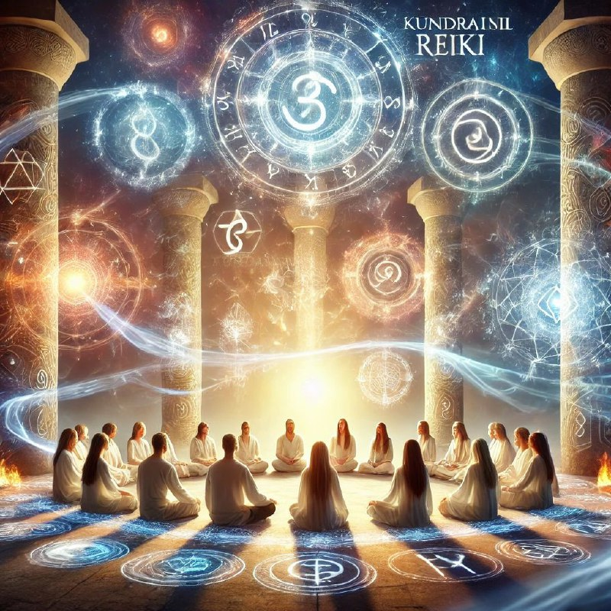
Опишу технологии, которым мы исследуем в Академии Древних Культур (от простых к сложным).
1. Энергетическая практика.
Рейки.
#1.1. Кундалини Рейки.
Основное преимущество этой системы в том, что серия инициаций качественно расширяют энергетические каналы человека. Растет ваша сила, проводимость энергий, чувствительность. Эта система раза в 4ре мощнее, чем классическая система Рейки.
#1.2. Тантра Рейки.
Преимущество: открывает новые грани, полутона энергий любви, удовольствия.
Позволяет начать тоньше ощущать мир и расширяет грани наслаждения.
Это очень приятная система, которая облегчает взаимодействия с людьми, с партнерами.
Помогает устанавливать более близкие отношения.
#1.3. Рейки Иггдрасиль.
Это профессиональная система обучения магии.
Это потрясающий инструмент, который позволяет в десятки раз быстрее и тоньше брать энергетические потоки, арканы, руны, эгрегоры и т.д. Для тех, кто профессионально работает с энергетикой и другими людьми, эту систему считаю просто обязательно надо освоить.
#2. Храмовые Мистерии, Посвящения.
Мне нравится находить и передавать вам ключи к Древним Каналам, чтобы вы могли активировать их и работать со своими задачами и задачами клиентов.
Есть возможность пройти курсы посвящений в нескольких традициях:
2.1. Греческие Мистерии
2.2. Египетские Мистерии
2.3. Мистерии Майя и Ацтеков
2.4. Скандинавские Мистерии
2.5. Даосская мудрость перемен.
Работа через храмовые каналы удивительно тонкая, сильная, глубокая.
#3. Ритуальные технологии
Курс 1: Сефиротические ритуалы.
Курс 2: Ритуалы земных духов (Гоэтия).
Ритуалы потрясающий инструмент, который повышает вашу внутреннюю силу, намерение, ускоряет движение к целям.
#4. Прикладные магические технологии.
Курс 1. Школа Волшебников.
Создание артефактов, мандал, мест силы.
Это интересно и эффективно.
Я пользуюсь этим каждый день.
#5. Фундаментальные магические технологии
Курс 5.1. Мистерии Больших арканов Таро.
Курс 5.2. Малые Арканы Таро. Магия стихий.
Курс 5.3. Архетипы рун. Сила Валькирий.
Возможно обучение лично и в группе.
Детали: t.me/andytherapist

I. ОПИСАНИЕ ТРАДИЦИИ
TempleTherapy · пост 2262  Источник: TempleTherapy · пост 2262  Дата: 2025-02-11T18:10:41+00:00  https://t.me/TempleTherapy/2262 | 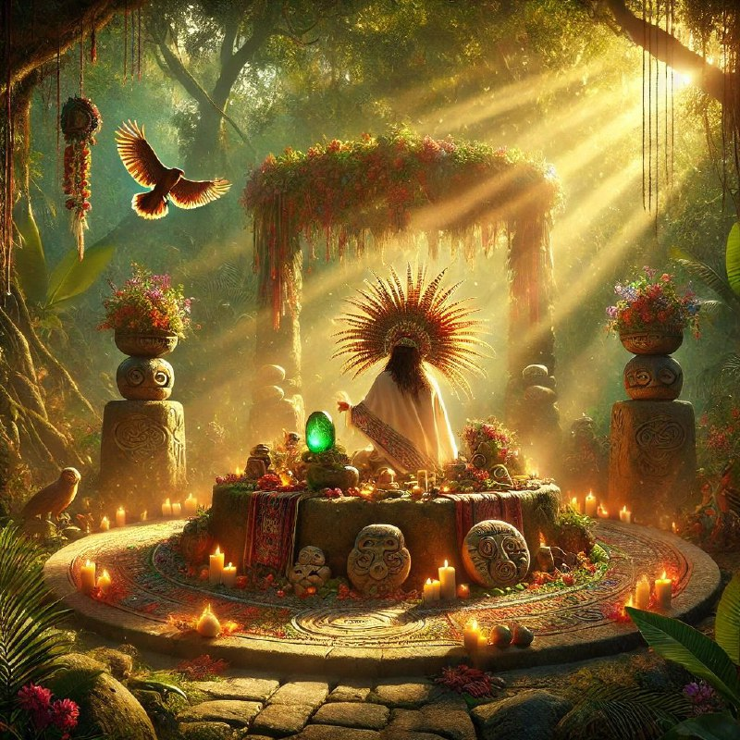
#3. ТРАДИЦИЯ МАЙЯ.
1 ступень глубоко открывает и усиливает контакт с миром. Убирает фальш и розовые очки контактов. Убирает блоки и комплексы.
Позволяет легко создавать связи, заводить близкие, искренние отношения.
Мы работаем с энергиями
СТРУКТУРА ЧЕЛОВЕКА В ТРАДИЦИИ МАЙЯ
1. К'УХ - универсальный божественный дух
2. К'ИИН - свет сознания, солнечная энергия
3. Иш/ IX - интуиция, лунная энергия.
4. CH'ULEL - кровь, энергия жизни, жизнедеятельности.
ЦЕНТРЫ
1. Центр духа (К’ухул — K’uhul) - макушка, голова
2. Сердечный центр (Оц — Otz). Баланс и любовь.
3. Центр жизненной силы (К’ахаб’ — Ka’hab’), действий, воли.
Область пупка и солнечного сплетения.
4. Центр плодородия (К’аниль — Kan’il). Управления сексуальной энергией.
5. Корневой центр (Умук'иль — Umuk’il).
Основание тела, ноги, ступни. Связь здоровья, связи с родом.
ЭНЕРГИИ СТИХИЙ
1. ИК' - энергия ветра, творчества, связей, коммуникаций
2. K'AN (К'АН) - земля, семя, золото, энергия лидерства, гордости, изобилия, плодородия.
3. К'ААК' - энергия огня страсти, скорости
4. Ха (Ha) - энергия воды, питания, очищения
ПОМОЩНИКИ
1. НАУАЛЬ - связь с духовными помощниками
2. ТОНАЛЬ - проявление материальеой силы.
3. КААХ (KAAH)
Связь с общиной.
4. КААХАВИЛЬ K'ahawil (Хранитель территории)
КАНАЛЫ:
1. Сак Бе (Sac Be) — Священная дорога, белый путь энергии:
Соединяет сердце (центр любви) с головой (центр духа). Связь сознания, духа и интуиции. А так же с предками.
2. Балак’че (Balak’chaj):
Канал, связывающий тело с землёй, родом через ноги. Управляет физическим здоровьем и устойчивостью.

II. БОГИ И БОЖЕСТВЕННЫЕ СИЛЫ
КИНИЧ АХАУ.  Источник: Mayaismagic · пост 142  Дата: 06.01.2025 09:34:25 UTC-05:00  https://t.me/mayaismagic/142 | 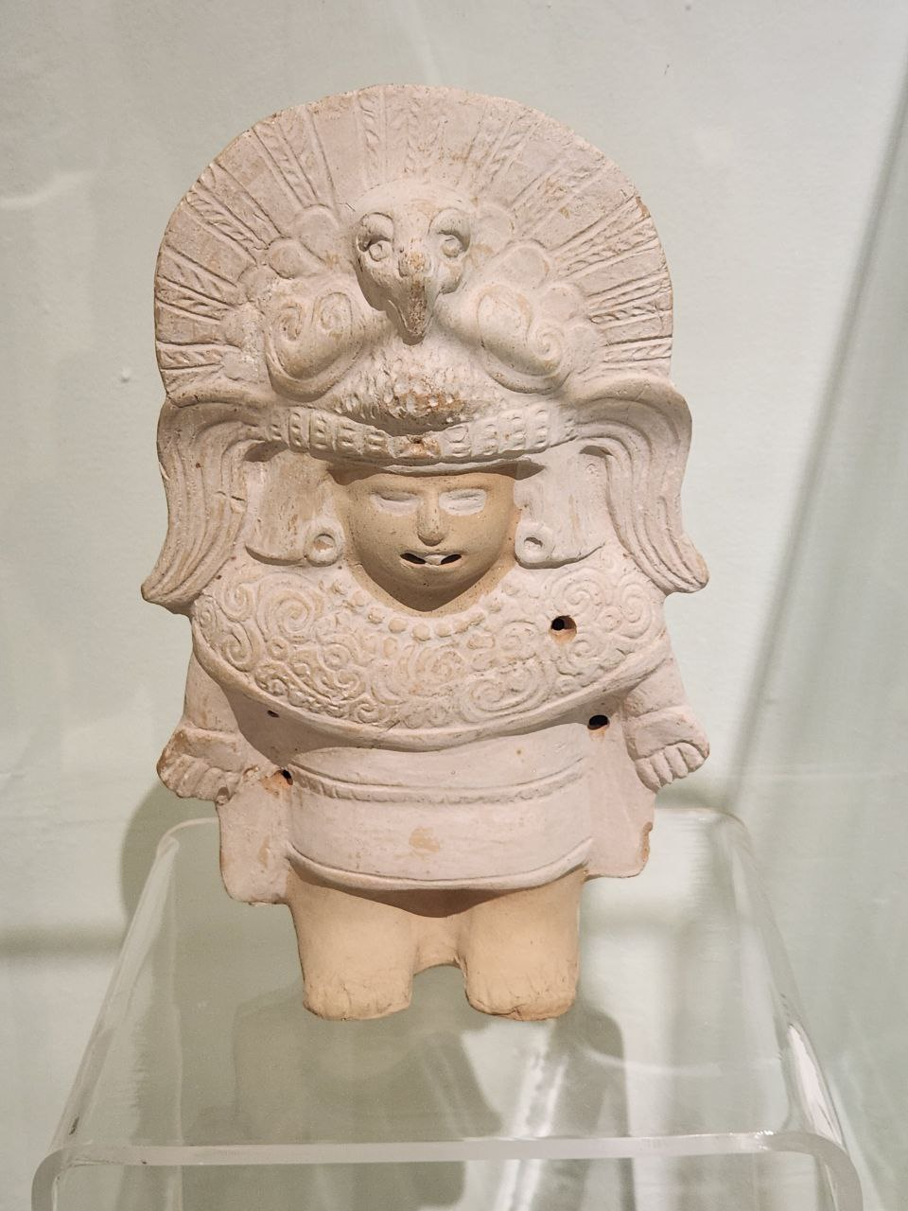
КИНИЧ АХАУ.
Бог Солнца майя.
В разных регионах Мексики солнце разное.
- В Юкотане оно блистательное и триумфальное.
- В Оахаке Солнце - тотальное и судьбоносное.
Солнце - управляет всем. Солнце это властитель, исполин.
Соответственно, Божество Солнца это центральный Бог, отец вождей майя.
Властелин солнечного света.
Причем, два элитных военных кланах отражают 2 фазы/ лика Кинич Ахау:
1. Днем Кинич Ахау:
сияющий аспект, приносит свет и тепло, дарует жизнь и порядок.
Символика орла - защита солнечного пути от сил тьмы. Орел олицетворял стремительность, смелость, господство. И знак благословения Богов.
2. Ночью Бог Солнца превращается в ягуара, хранителя ночи.
Он путешествует через мрак подземного мира Шибальбы, чтобы возродиться на рассвете.
Символизируя борьбу с тьмой и преодоление препятствий.
__
PS. Глифы этой статуэтке связаны с богом солнца.
НАСТРОЙКА.
Сияньем света бесподобно
Триумф явится на земле.
Ты безупречен.
Ты верховный.
Родитель правды в пустоте.

II. БОГИ И БОЖЕСТВЕННЫЕ СИЛЫ
Здесь изображенин ягуара.  Источник: Mayaismagic · пост 4  Дата: 07.09.2022 19:50:24 UTC-05:00  https://t.me/mayaismagic/4 | 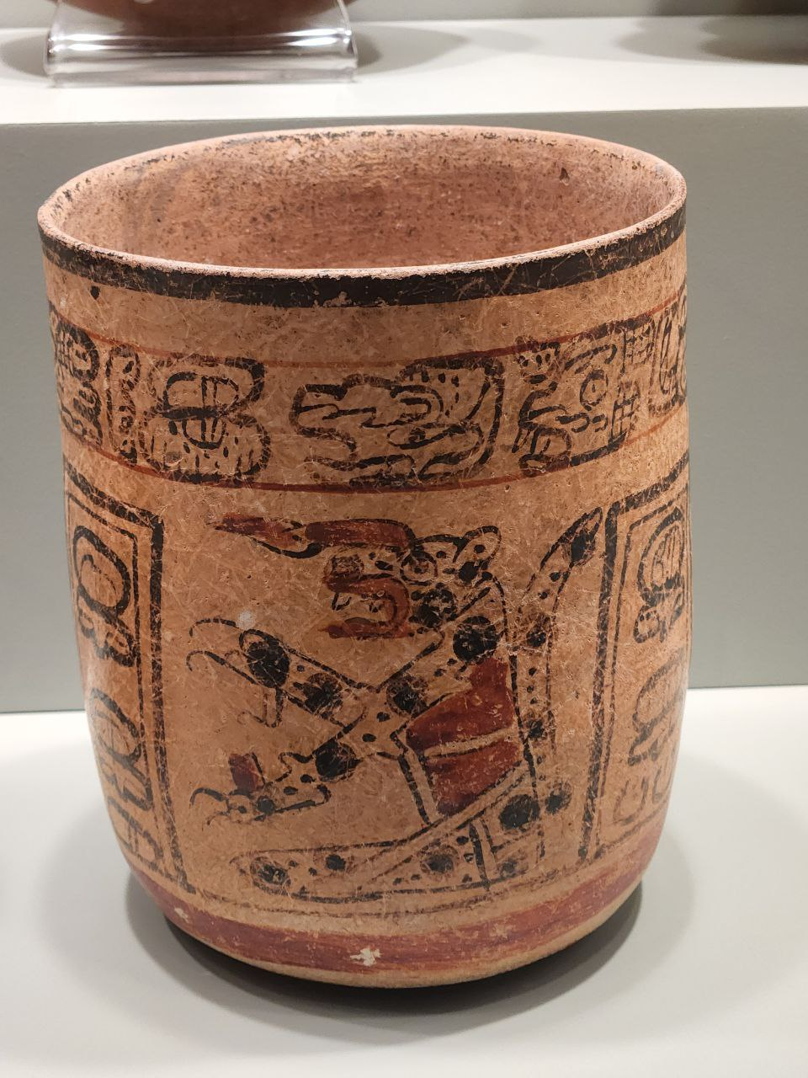
Здесь изображенин ягуара.
Встройтесь глубже в образ.
Ягуар - ночная ипосьась Силы Бога Солнца.
Шаманы Майя для активизации магических способностей входили в Поток Ягуара.
А далее использовали эту энергию для лечения, предсказаний, влияния на ситуации.
Попробуйте взять поток ягуара через образ. И опишите.
Подробней будем разбирать на курсе

II. БОГИ И БОЖЕСТВЕННЫЕ СИЛЫ
Здесь изображения Змея.  Источник: Mayaismagic · пост 5  Дата: 07.09.2022 20:01:59 UTC-05:00  https://t.me/mayaismagic/5 | 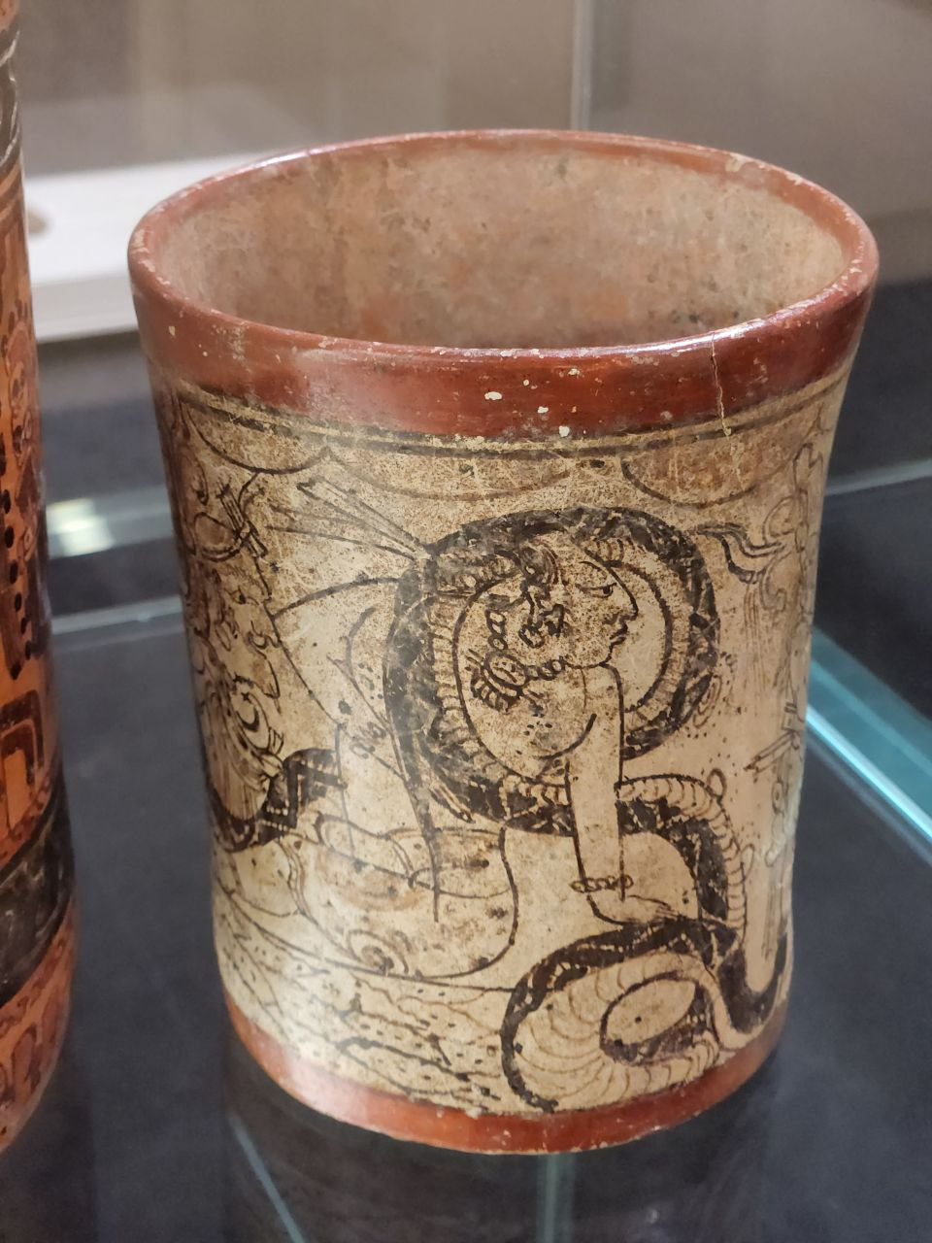
Здесь изображения Змея.
Возможно, Кетцалькоатля.
Если настроиться на лицо на первом фото, здесь есть включение в эгрегор майя: прямая животная непосредственная сила контакта, которая пронизывает насквозь.
На втором фото ритуальная чаша для питья. Образ змея настраивает на эгрегор Кетцалькоатля. Его взгляд прямой и смелый.
С каждым глотком напитка из этой чаши ты все больше включаешься в эгрегор.
Кто у нас обучается на создателей Артефактов. Повторите?

II. БОГИ И БОЖЕСТВЕННЫЕ СИЛЫ
2. ЭНЕРГИЯ ИК' (Ветер).  Источник: Mayaismagic · пост 161  Дата: 11.02.2025 20:57:43 UTC-05:00  https://t.me/mayaismagic/161  Источник: TempleTherapy · пост 2268  Дата: 2025-02-12T01:37:48+00:00  https://t.me/TempleTherapy/2268 | 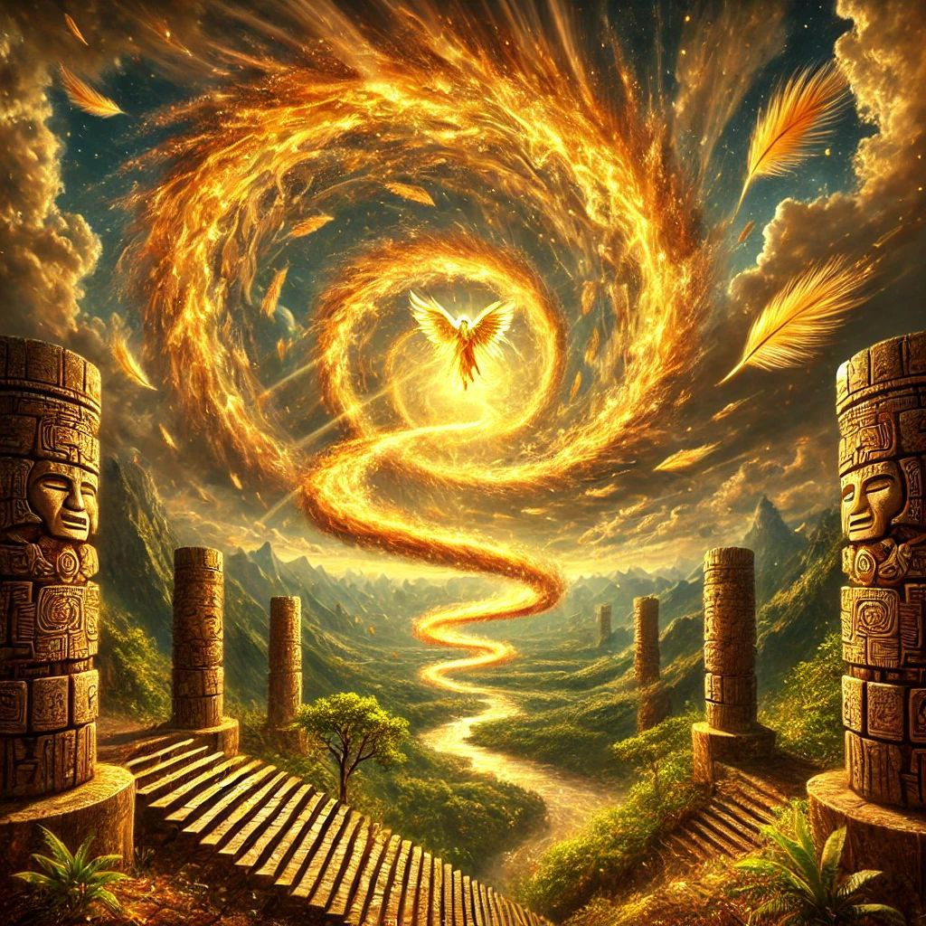
2. ЭНЕРГИЯ ИК' (Ветер).
В первозданную материнскую материю (Имиш) входит Ветер Перемен (Ик'). Это дыхание жизни. Проводник идей и вдохновения.
Свободы и коммуникации. Сила обновления и мотивации других.
ВКЛЮЧЕНИЕ В ПОТОК:
1) * Рейки Иггдрасиль - Эгрегоры - Эгрегор Майя - К'УХ ИК'.
2) Читаем описание.
#1. ЭНЕРГИЯ ИК'
Свист развеет все преграды
Всплеском хаоса в ночи.
Необъятность будоражит
Грань бескрайности манит.
Примечание: Ик' - это хаотичная энергия, которая здесь, и нездесь и вообще везде. Она вздымает рамки привычного и задает новые комбинации. Увлекает и поражает своей необычностью и находчивостью.
#2. К'ИНИЧ ИК' (Свет ветра)
Появляется импульс творения. Засеять семена новых идей в разных сферах, сердцах. Разожжечь искру нового и свет идей.
#3. НАУАЛЬ ИК'
(Союзник, Дух ветра).
Это энергия, которая мягко подталкивает вперед, пробовать новые возможности, грани мира, не останавливаться, развиваться, расширяться.
Она пробуждает любопытство, азарт к миру, к креативности, пробовать что-то новое.
#4. ТОНАЛЬ ИК'
(Материальная проявленность)
Креативность, творчество, желание что-то написать, нарисовать, украсить.
#5. К'УХ ИК'
(Источник Силы)
Потенция перемен.
Сила, готовность как-то проявляться, творить, азарт перед стартом.
__
PS. Если вы родились в День Ик'/ Ветра, я могу сделать для вас мини-мандалу с включением в поток творчества- Ик' /донейшн/.
Узнать, дух какой энергии вас поддерживает, пишите:
t.me/andytherapist

II. БОГИ И БОЖЕСТВЕННЫЕ СИЛЫ
СИЛА СОЛНЦА - КУЛЬТУРА МАЙЯ  Источник: Mayaismagic · пост 213  Дата: 11.02.2025 21:03:16 UTC-05:00  https://t.me/mayaismagic/213 | 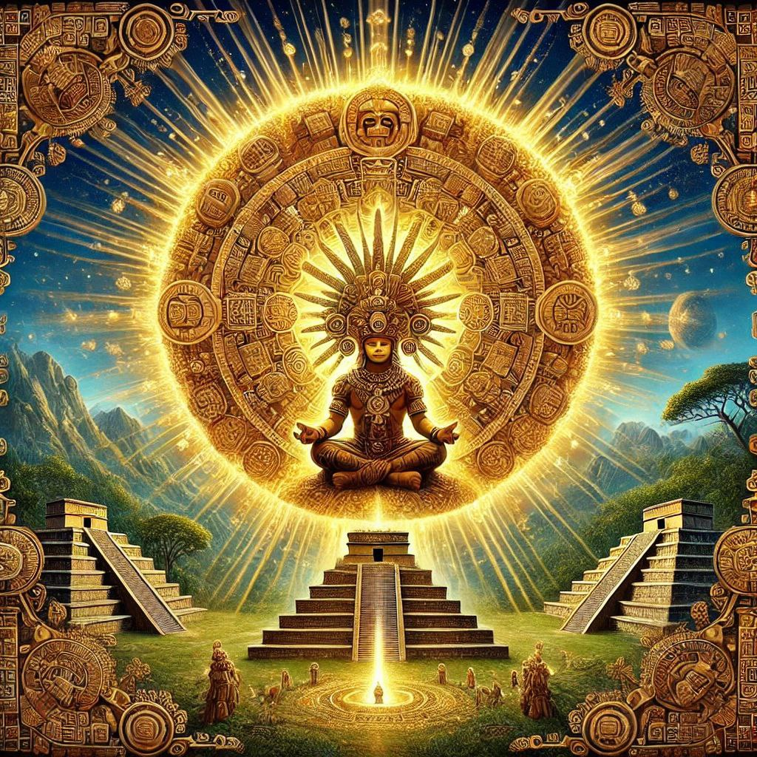
СИЛА СОЛНЦА - КУЛЬТУРА МАЙЯ
НАСТРОЙКА:
Сиянье звезд взвивает силу-
Как душу спящего огня
Раскрыв возможностей глубины
Жизнь озарит небес волна.
К'ИИН - солнце, день, время, импульс, луч.
Олицетворяла ясность сознания и жизненную силу, пронизываюшую все живое.
Солнечная энергия входит через темя, пробуждает разум через свет в голове, и питает кровь через сердце.
Бог Солнца - Кинич Ахау
(Сияния Властелин)
ОРИГИНАЛЬНАЯ ЦИТАТА:
из "Пополь-Вух" (священная книга майя):
«Тогда было сказано: да взойдет заря, да явится рассвет! Пусть каждый воссияет, пусть каждый поднимется, пусть явится великий свет, да будет день в мире! Пусть будет небо и земля установлены!»
Другой вариант:
«Да будет утро, да будет заря! Пусть взойдет свет, пусть взойдет рассвет в небесах и на земле. Пусть не будет славы и величия в пустоте. Ты, Сердце Неба, да будет так!»

II. БОГИ И БОЖЕСТВЕННЫЕ СИЛЫ
Эхекатль.  Источник: Mayaismagic · пост 243  Дата: 14.03.2025 17:59:15 UTC-05:00  https://t.me/mayaismagic/243 | 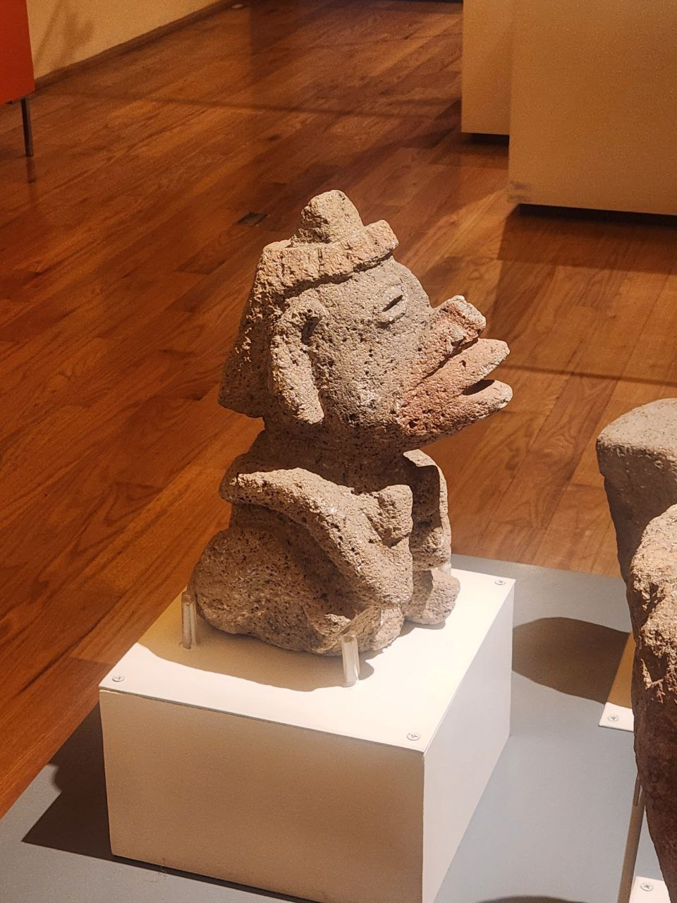
Эхекатль.
Ацтекский Бог ветра.
Он как бы выдувает воздух из клюва.
Через этот Канал хорошо работать с вероятностями, раздувать препятствия, ускорять нужный вектор событий.
__
Если работать с Эхекоатлем через пространство Храма (о котором я описал чуть выше), он предстает в более грандиозном виде
И причем не только активизирует вектор по огню и воздуху, но и начинает прокладывать дорогу к нему.
Это ценный Канал для тех, кто работает через Магию Воздуха.

II. БОГИ И БОЖЕСТВЕННЫЕ СИЛЫ
Тескатліпо́ка (ісп. Tezcatlipoca) —  Источник: Mayaismagic · пост 245  Дата: 18.03.2025 19:15:12 UTC-05:00  https://t.me/mayaismagic/245  Источник: TempleTherapy · пост 2346  Дата: 2025-03-18T23:15:36+00:00  https://t.me/TempleTherapy/2346 | 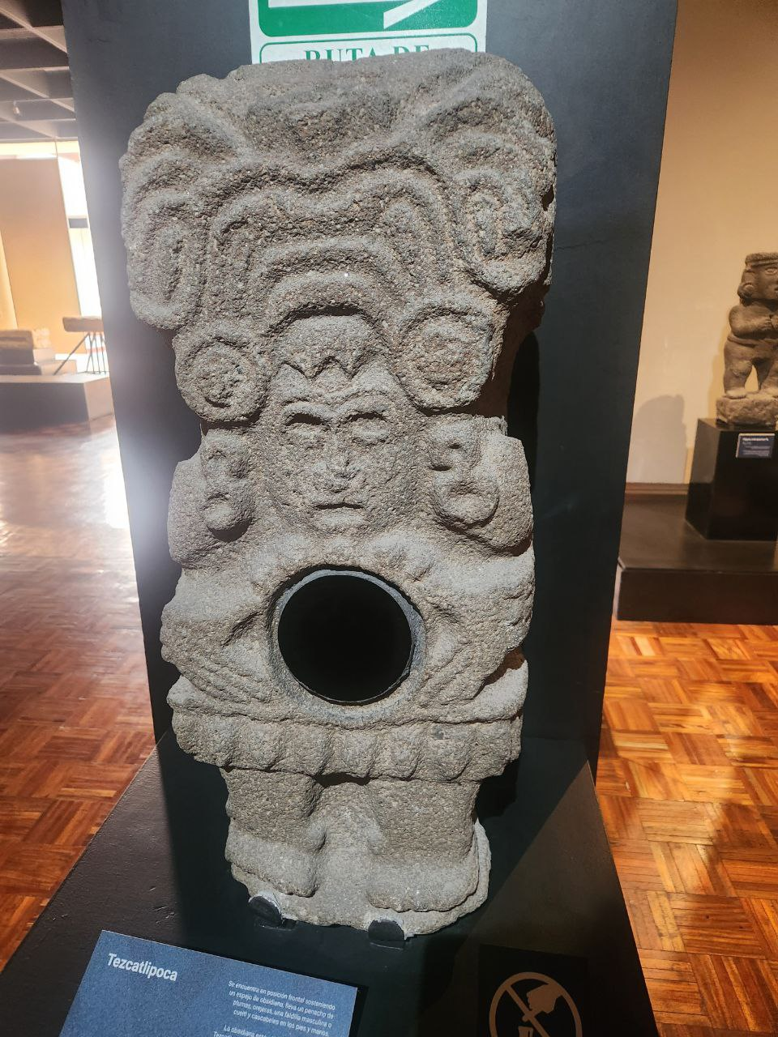
Тескатліпо́ка (ісп. Tezcatlipoca) —
__
Не встречал ранее настройки на этот канал.
Здесь довольно интересная, глубинная сила динамики, разрушения, изменения.
Через него можно запустить импульс движения любому процессу.
Так же через него довольно интересно получается делать чистки. Он довольно спокойно перемалывает негативные воздействия, препятствия, связи.
__
Упражнение: включайтесь в Канал Тетцапликоки по этому описание, проведите чистку, уберите негативные связи, опишите, наблюдения, как он работает.
в міфології ацтеків і мая один із трьох головних богів. Був покровителем жерців, тим, хто карає злочинців, володарем зірок і холоду, стихій, викликав землетруси. Водночас бог-деміург і руйнівник світу.
__
Паблик Круг Пернатого Змея:
https://t.me/mayaismagic

II. БОГИ И БОЖЕСТВЕННЫЕ СИЛЫ
Quetzalcoatl.  Источник: Mayaismagic · пост 16  Дата: 28.12.2022 16:14:51 UTC-05:00  https://t.me/mayaismagic/16 | 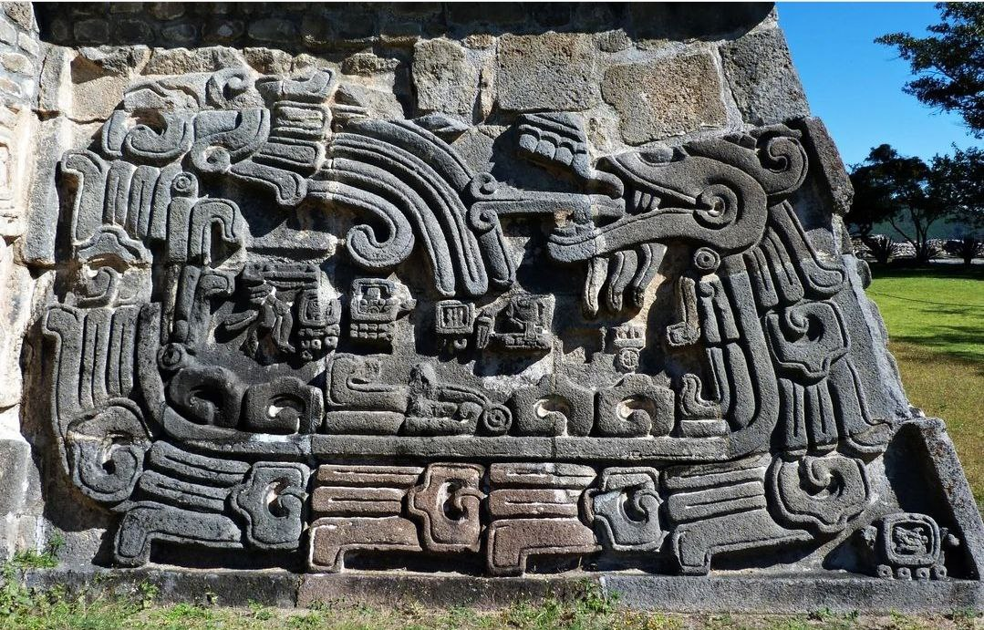
Quetzalcoatl.
Zona Archaelogical Xochcalco.
Сам себя пораждает.
Он есть начало и конец.
Он есть все сущее.
И все сущее несет энергию Кетцалькоатля.
Он есть мудрость Вечности.
Все в этом мире выстраивается в согласии с сиянием эманаций Кетцалькоатля.

III. КАЛЕНДАРЬ, ВРЕМЯ И КОСМОЛОГИЯ
6 месяц Майя. XUL  Источник: Mayaismagic · пост 94  Дата: 09.11.2024 16:17:58 UTC-05:00  https://t.me/mayaismagic/94 | 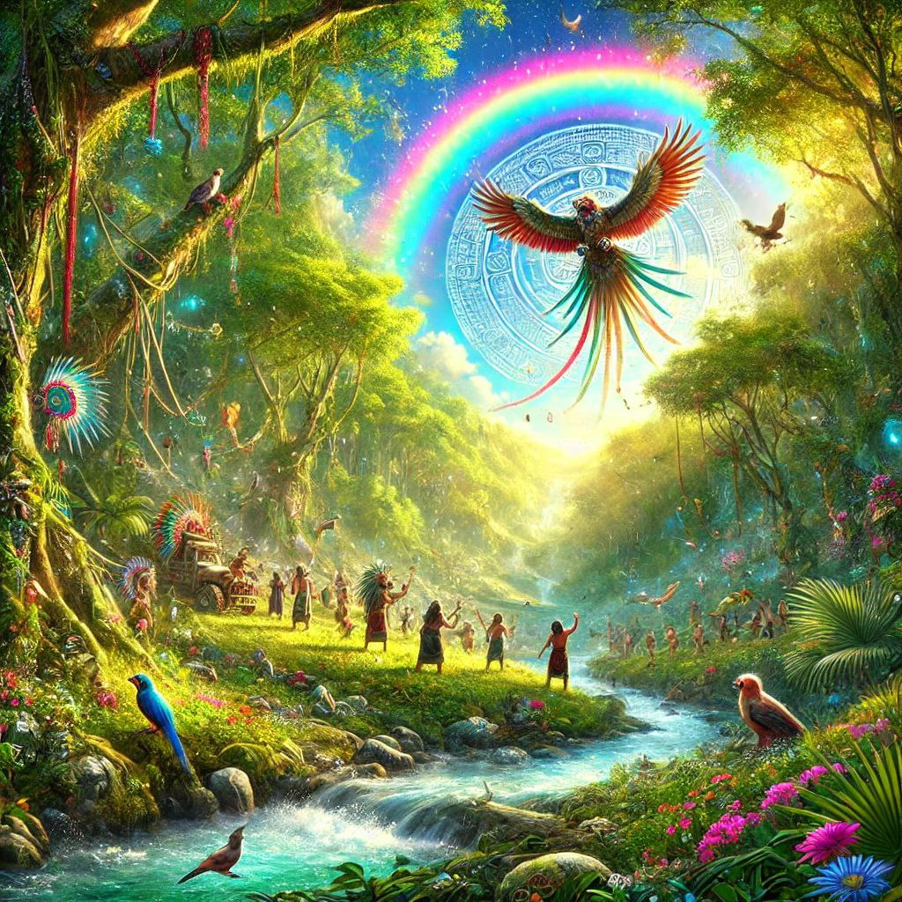
6 месяц Майя. XUL
- слепое чтение:
Бодрость звонкость. Трель. Журчание ручья. Весна.
Щебит птиц. Озорное состояние. Желание приключений, расцвет.
Сексуальность.
Желание контактов, игры. Установление легких стремительных приятных связей.
- Описание
Месяц посвящен Пернатому змею Кукулькану.
Считается что змей спускается с небес, чтобы дать удачу, мудрость, защиту.
Кукулькан путешествует между мирами.
Открываются контакты для связи с духовными силами
СИМВОЛИЗМ
- ХUL переводится как конец.
Месяц связан с собакой (духовным двойником), проводником по мирам.
Там где конец - там новое начало.
- НАСТРОЙКА
Мир озаряется радугой в небе
Звонко щебечут леса и поля
Люди ликуют
Является с выси
Новое счастье.
Грядущего дня.
- ПРИМЕНЕНИЕ
Этот импульс можно использовать для старта новых дел, отношений.
Раскрытие своей творческой силы, сексуальности.

III. КАЛЕНДАРЬ, ВРЕМЯ И КОСМОЛОГИЯ
Алхимия Майя.  Источник: Mayaismagic · пост 78  Дата: 19.10.2024 00:05:38 UTC-05:00  https://t.me/mayaismagic/78 | 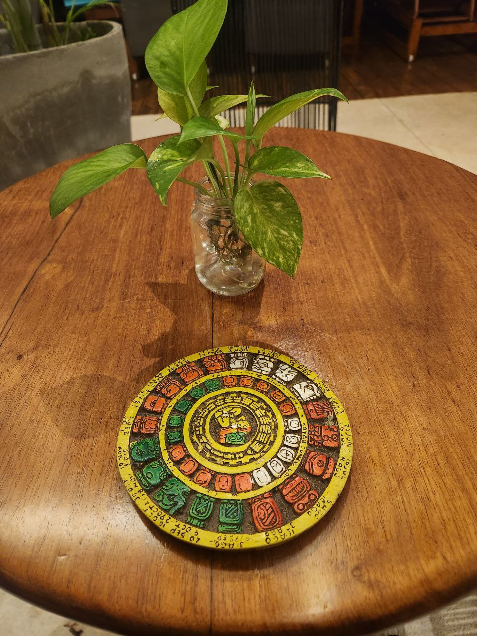
Алхимия Майя.
Под алхимией я понимаю изменение внутренних качеств системы под воздействием Эликсира жизни.
В первую очередь я исследую изменение параметров психики при воздействии символов Кадендаря Майя (Хааб).
Для начала приведу краткую схему этапов трансформации качеств, которую мы будем исследовать:
1. Pop (26 июля – 14 августа): Энергия обновления, лидерства и планирования. Начало нового цикла. Сила для новых начинаний и установления порядка.
2. Uo (15 августа – 3 сентября): Энергия предсказаний, магии и духовных лидеров. Способствует усилению интуиции, связи с высшими силами.
3. Zip (4 сентября – 23 сентября): Энергия охоты, мужества и силы. Время для принятия решений и активности.
4. Zotz (24 сентября – 13 октября): Энергия трансформации и защиты. Способствует внутренним изменениям и укреплению духовной защиты.
5. Tzec (14 октября – 2 ноября): Энергия плодородия, гармонии с природой. Время благодарности и поддержки роста.
6. Xul (3 ноября – 22 ноября): Энергия мудрости, очищения и трансформации, связанная с Кукульканом. Время внутреннего очищения и обновления.
7. Yaxkin (23 ноября – 12 декабря): Энергия солнца и успеха. Поддерживает рост и развитие.
8. Mol (13 декабря – 1 января): Энергия дождей, очищения и плодородия. Время для подготовки к новым начинаниям и внутренней гармонии.
9. Chen (2 января – 21 января): Энергия ночи и мистики. Способствует глубоким размышлениям, исследованиям скрытых аспектов жизни.
10. Yax (22 января – 10 февраля): Энергия возрождения и свежих начинаний. Время для восстановления сил и новых проектов.
11. Zac (11 февраля – 2 марта): Энергия чистоты, ясности и упорядоченности. Способствует ясности мышления и упрощению жизни.
12. Keh (3 марта – 22 марта): Энергия огня и животных. Поддерживает внутреннюю силу и активные действия.
13. Mac (23 марта – 11 апреля): Энергия покоя и интроспекции. Время для медитации и саморазмышлений.
14. Kankin (12 апреля – 1 мая): Энергия защиты и заземления. Способствует чувству безопасности и стабильности.
15. Muwan (2 мая – 21 мая): Энергия очищения и обновления через воду. Поддерживает духовное очищение и восстановление.
16. Pax (22 мая – 10 июня): Энергия силы и готовности к действиям. Время для решительных шагов и смелости.
17. Kayab (11 июня – 30 июня): Энергия интуиции и связи с космосом. Поддерживает духовные практики и углубление интуиции.
18. Cumku (1 июля – 20 июля): Энергия завершения и благодарности за достижения. Время для подведения итогов и подготовки к новым этапам.
19. Wayeb (21 июля – 25 июля): Энергия очищения и трансформации перед началом нового года. Это период для ритуалов очищения и подготовки к новому циклу.

III. КАЛЕНДАРЬ, ВРЕМЯ И КОСМОЛОГИЯ
Первый месяц Календаря Хааб - Pop ("поп"). Мастер.  Источник: Mayaismagic · пост 79  Дата: 19.10.2024 16:11:39 UTC-05:00  https://t.me/mayaismagic/79 | 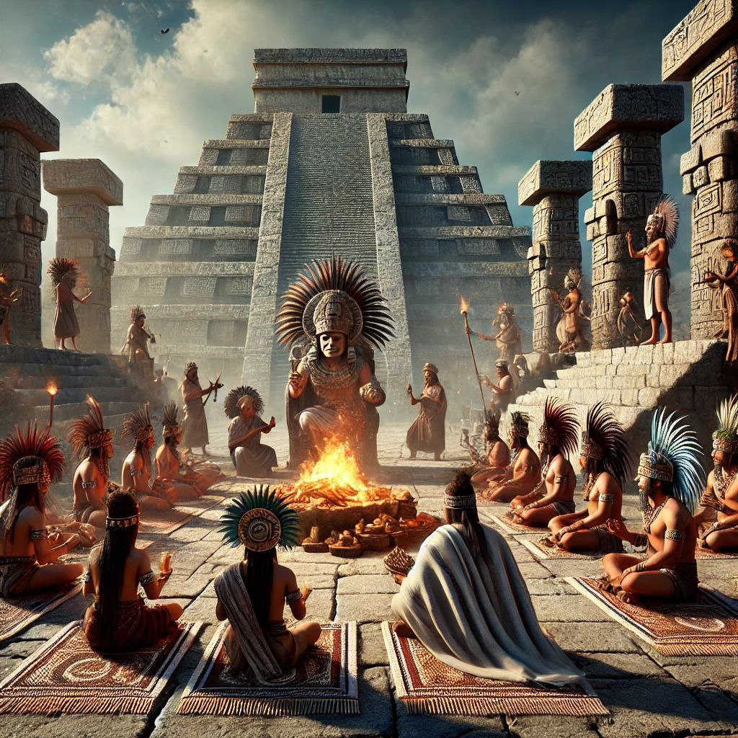
Первый месяц Календаря Хааб - Pop ("поп"). Мастер.
Энергия лидерства.
Начала нового.
Формирование союзов.
В том числе семейных.
НАСТРОЙКА
Труба зовет.
Хлеба не дремлют.
Собраться надо
Впереди
Нас ждут сражения
Победы.
Не время ждать.
Пора идти.
ПРИМЕНЕНИЕ.
При воздействии на человека символом Рор возникает вектор вперед, желание и устремленность двигаться к победам.
И не только самому идти, но и подрывать всех остальных.
Активация по частотам: Манипура - Анахата.

III. КАЛЕНДАРЬ, ВРЕМЯ И КОСМОЛОГИЯ
2 месяц: Uo (wo). Молчаливый исследователь.  Источник: Mayaismagic · пост 80  Дата: 19.10.2024 16:39:01 UTC-05:00  https://t.me/mayaismagic/80 | 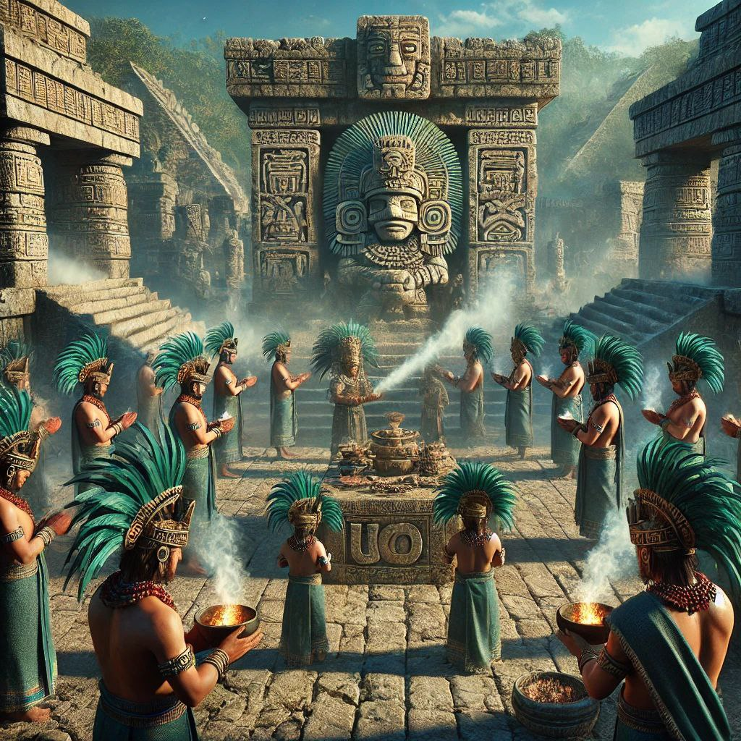
2 месяц: Uo (wo). Молчаливый исследователь.
Ключевой Канал: Ицамна, Бог неба, бог знаний.
Время очищение, исцеления, предсказания, накопления сил.
Символы: змеи, пернатые.
НАСТРОЙКА
Все суждено.
Что надо-будет.
Не смей сойти с Богов пути.
Обьемный взгляд
Укажет всуе
На старт и верные шаги.
ПРИМЕЧАНИЕ.
Символ этого месяца активирует частоты мышления, видения: верх вишудхи, область рта.
Немного выпучены глаза, обьемное восприятие.
В канале умеренность, настороженность, объемное восприятие и желание предостеречь от бездумных действий, напрасной траты энергии и ресурсов.
Энергия направлена на сохрание сил и на рассчет верных шагов.
Архетип старика-старейшины.
ПРИМЕНЕНИЕ
Эти энергии помогают, когда надо собраться, вернуться к себе, выйти из лишних контактов, из эмоций, переживаний, накопить энергию и решить что делать дальше.

III. КАЛЕНДАРЬ, ВРЕМЯ И КОСМОЛОГИЯ
4 месяц. ZOTZ. Внимательность и знания.  Источник: Mayaismagic · пост 81  Дата: 19.10.2024 17:18:04 UTC-05:00  https://t.me/mayaismagic/81 | 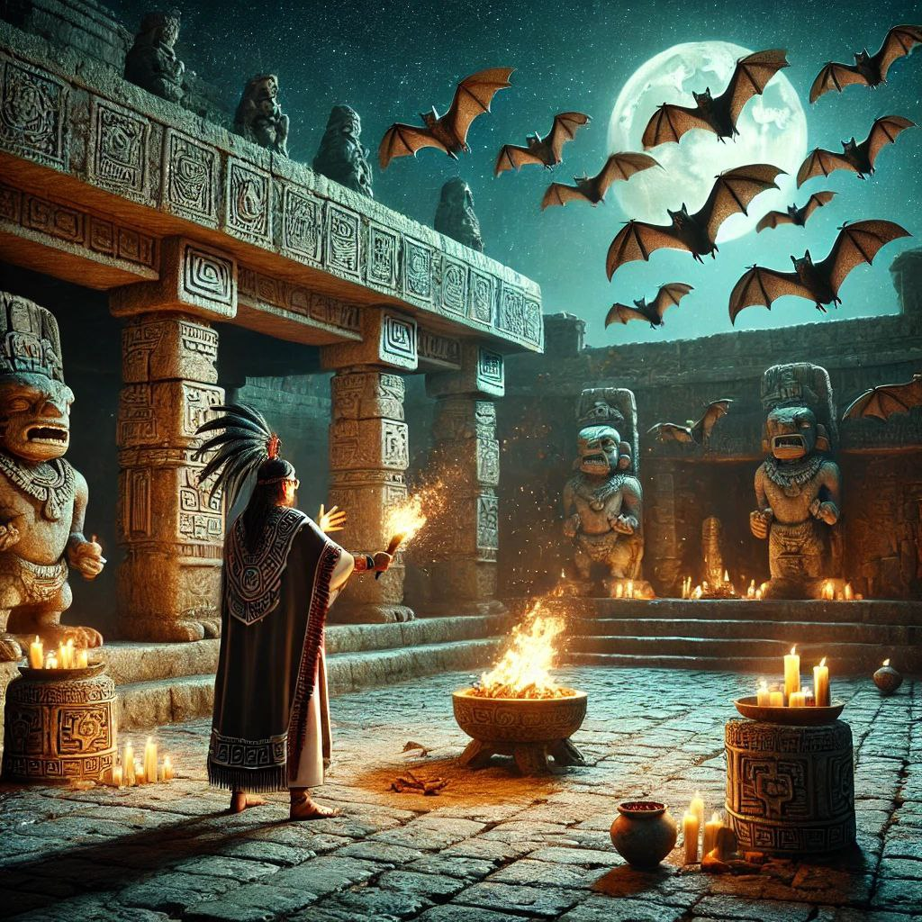
4 месяц. ZOTZ. Внимательность и знания.
1. Первичная настройка
(от символа, я не читал значение). Сознание взлетает вверх, на уровне глаз, состояние как ястреба, хочется метать молнии, клювать, пробивая себе путь.
2. Описание.
Символ: летучие мыши.
Бог: Камицоц (летучих мышей).
Защита, обращение к духам ночи, преодалевание страхов.
Л.м. - проводники духов ночи.
Олицетворяли быструю реакцию, прницательность, избегание опасностей.
НАСТРОЙКА
Быстрее молнии движенья
Мы мчим в покровах темноты
Врагам несем судьбы знаменье.
Что нужно - вмиг мы совершим.
ПОЯСНЕНИЕ.
Эти энергии дают потрясающее ускорение, притом скрытность и незаметность, концентрация на цели, ощущение безусловной силы воздаяние за плечами. Как будто ты действуешь не от своего лица, а от лица ночи.
ПРИМЕНЕНИЕ:
Снятие страхов и ограничений, ускорение, быстрое решение задач.
Как состояние спец-наза.
Энергия Zotz помогает действовать в условиях неясности и неопределённости, поддерживая внутреннюю силу и уверенность.

III. КАЛЕНДАРЬ, ВРЕМЯ И КОСМОЛОГИЯ
5 месяц Хааб. TZEC. 1 окт.  Источник: Mayaismagic · пост 82  Дата: 20.10.2024 19:19:43 UTC-05:00  https://t.me/mayaismagic/82 | 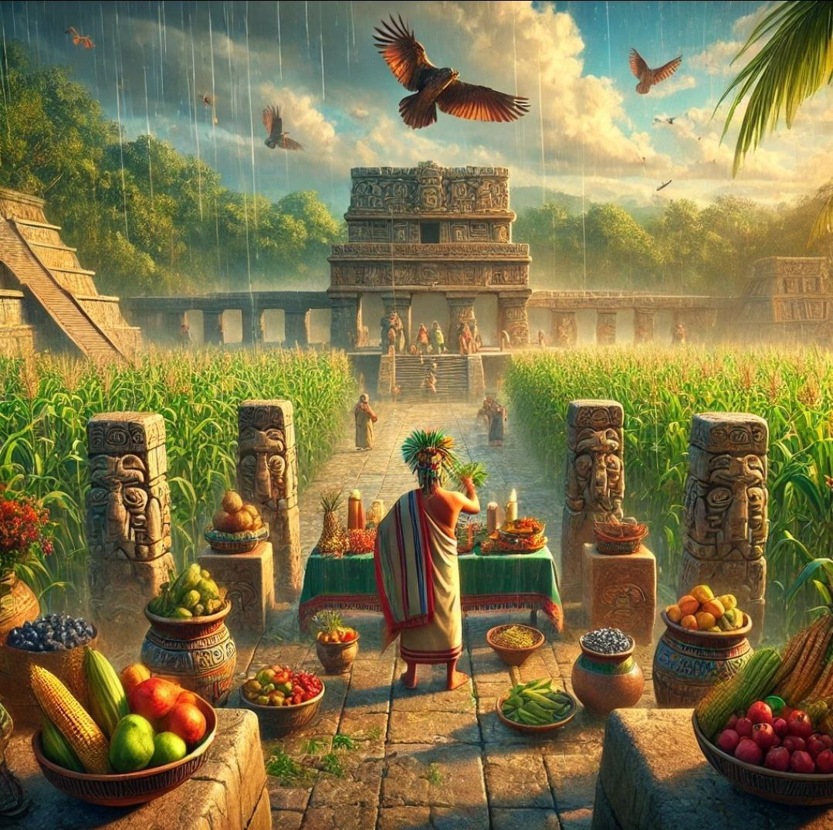
5 месяц Хааб. TZEC. 1 окт.
#1. Слепой анализ
(без описания):
Разжигается внутри огонь, как раскрывается цветок.
Грудь, манипура- вишудха.
Растер гордость, дерзость.
Вместе с тем решительность и собранность. Как будто ты с копьем на страже. Страж огня.
2. ОПИСАНИЕ: Фундамент.
Месяц отвечает за защиту земли, плодородие полей, влагу дождей.
Оканчивается период дождей и собирается урожай. Бог - Чак.
Символы: птицы.
3. НАСТРОЙКА:
Расцветает.
Плодородно, пышно
стелится земля.
Краски, запахи Природа
льет дождем, огнем звеня.
4. ПРИМЕНЕНИЕ.
Энергии TZEC хороши для поднятия настроения, личной энергии, сексуальности, харизматичности.
Они дают приятное состояние: все есть.
Но при этом готовность сбирать блага мира, вкушать, рассматривать, расцветать удовольствием.
5. ПРИМЕЧАНИЕ.
Внутренний огонь, как раскрывающийся цветок, отражает активацию жизненных сил и пробуждение внутренних резервов.
Энергия в груди говорит о гармонии между внутренней силой и самовыражением.
Энергии изобилия и готовности к действиям.

III. КАЛЕНДАРЬ, ВРЕМЯ И КОСМОЛОГИЯ
ПРАКТИЧЕСКИЙ ЭФФЕКТ.  Источник: Mayaismagic · пост 85  Дата: 20.10.2024 20:26:01 UTC-05:00  https://t.me/mayaismagic/85 | 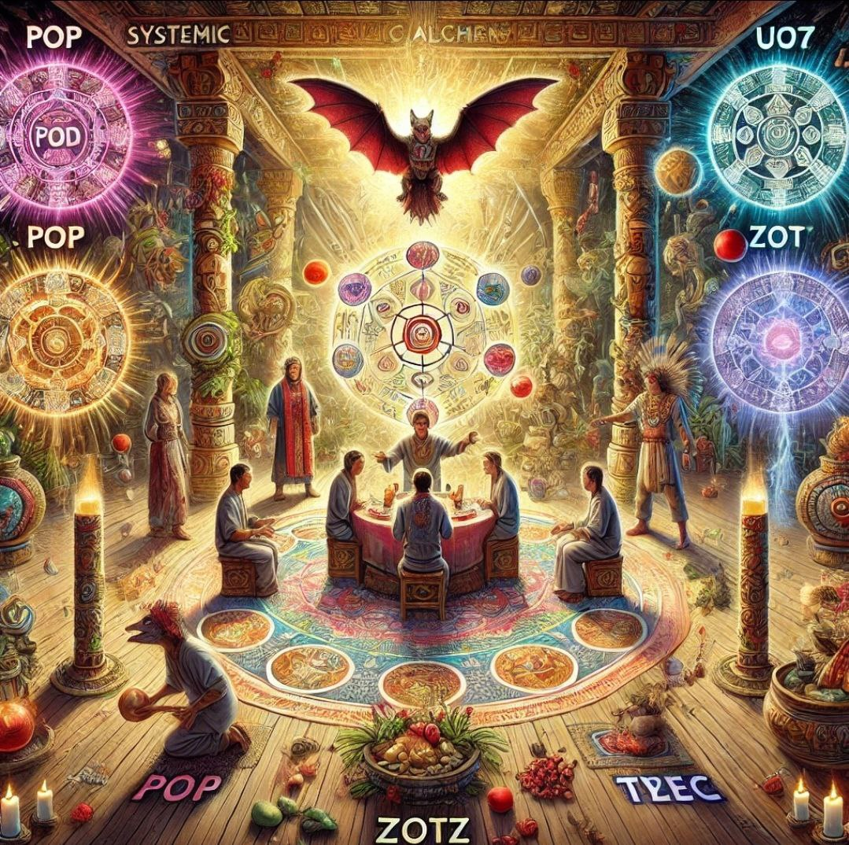
ПРАКТИЧЕСКИЙ ЭФФЕКТ.
Тема: деньги.
Проверяю практический эффект от символов календаря Майя Хааб.
Работаю с денежно целью:
Исследую поле через расстановки.
Модель: клиент - деньги.
0. Стартовое состояние:
- Деньги хотят клиента, но ждут от клиента действий.
- А клиент хочет, но не решается.
Вариант #1. Добавляю энергии pop Мастер.
Система меняется.
- Клиент уверен в себе. Что-то творит, от денег не зависит.
- Деньги проявляют к клиенту еще больше интереса. Клиент значим. Хотят, чтобы он занялся ими.
Вариант #2. Энергии Ио.
Мудрец. Исследователь.
- клиент закрывается в себе, ему интересен внутренний мир
- но и деньги теряют интерес к клиенту.
Вариант #3. Энергии Zotz.
Летучая мышь.
- клиенту: становятся интересны не деньги, а что-то еще другое, куда-то поехать
- деньги озадаченно тоже теряют интерес к клиенту.
Вариант #4. Энергии TZEC. Плодородие.
- Клиенту интересно все сразу вокруг, он бы все подгреб к себе. Деньги тоже.
- Деньги радуются, состояние какой-то предприимчивости.
Вывод: из этих символов на деньги лучше всего сработал 4й символ. А первый добавляет силы и уверенности.
PS. Это интересный инструмент для работы.
Т.о. в рамках сессий Системной алхимии, можно использовать разные подходы:
#1. Гомеопатия (активация личностных трансформаций)
#2. Натуропатия (поддержка жизненных энергий через силы природы)
#3. Архетипическая коррекция. Изменение личных качеств через древние архетипы и традиции.
Бонус: в рамках сессий архетипической коррекции в подарок я делаю личную мандалу.

III. КАЛЕНДАРЬ, ВРЕМЯ И КОСМОЛОГИЯ
3 месяц календаря майя, Zip  Источник: Mayaismagic · пост 89  Дата: 24.10.2024 19:38:49 UTC-05:00  https://t.me/mayaismagic/89  Источник: TempleTherapy · пост 2065  Дата: 2024-10-25T11:56:24+00:00  https://t.me/TempleTherapy/2065 | 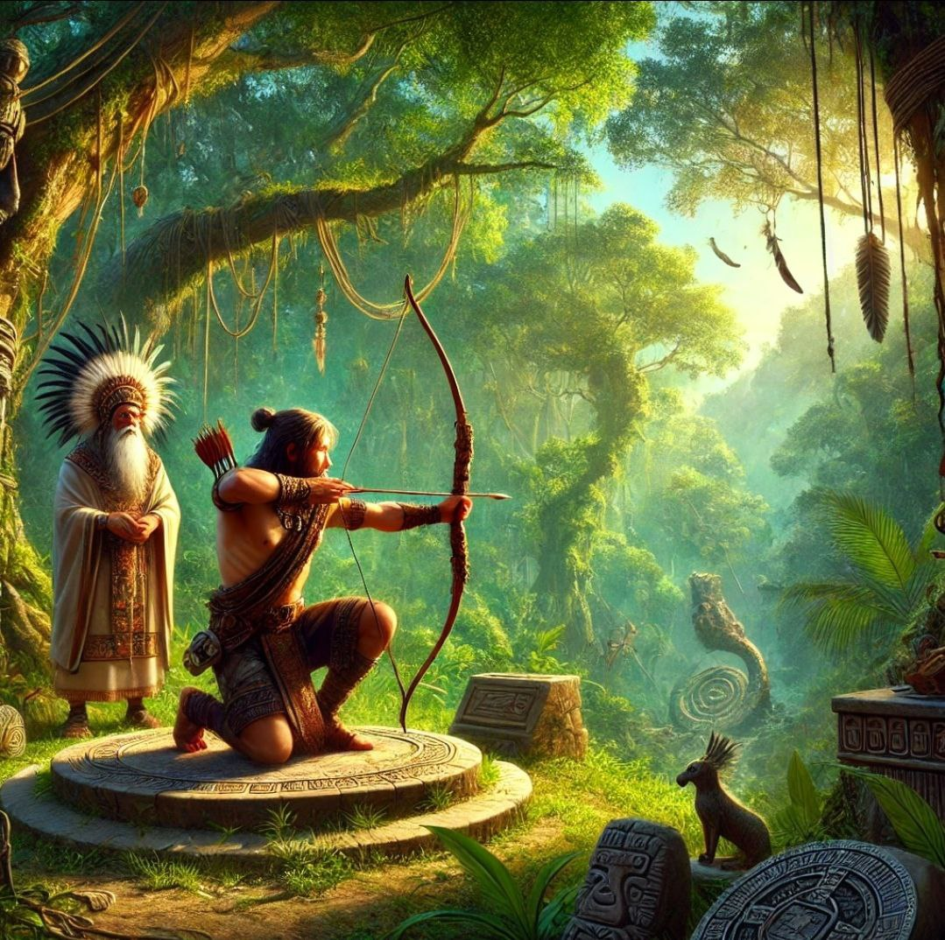
3 месяц календаря майя, Zip
1. Прямое считывание символа:
Свежесть, ясность
Как пробуждение утра.
Азарт, увлеченность
Вся жизнь впереди.
Активизируется энтузиазм, мышление. Хочется познавать, постигать, придумывать. Отлично работает голова, полна тонуса. Поток подкачки креативной мыслительной энергии. Причем довольно мощный. Стимулирует что-то придумывать, создавать.
2. ОПИСАНИЯ МЕСЯЦА.
Месяц связи с природой. Охота. Ассоциировался со смелостью, мужеством, охотой за силой.
Бог месяца Ek Zip -
старик с белой бородой охраняет животных в лесу.
3. НАСТРОЙКА ОБЩАЯ
Ясно вижу дали.
Метко.
В цель вонзается стрела.
Драйв в душе кипит и теле
Жизнь прекрасна,
Дичь твоя.
4. ПРИМЕНЕНИЕ.
Этот поток усиливает концентрацию, внимательность, ясность мышления.
При этом он добавляет драйва, активности.
Полезно и для охотников и для любой творческой, мыслительной деятельности, которая требует активности и концентрации.

IV. МЕСТА, ПРЕДМЕТЫ И МАТЕРИАЛЬНАЯ КУЛЬТУРА
Акустический эффект, называемый "хвост Кетцаля", возникает, когда кто-то издает импульсивный звук, аплодисменты или игру на ударном инструменте перед ступенью пирамиды. Если мы сделаем пощечину около 40 метров на перпендикуляре лестницы, мы услышим резкий звук, странный писк, звук, похожий на пение кетцаля, священной птицы майя.
Источник: Mayaismagic · пост 228
Дата: 02.03.2025 13:15:46 UTC-05:00
https://t.me/mayaismagic/228
Акустический эффект, называемый "хвост Кетцаля", возникает, когда кто-то издает импульсивный звук, аплодисменты или игру на ударном инструменте перед ступенью пирамиды. Если мы сделаем пощечину около 40 метров на перпендикуляре лестницы, мы услышим резкий звук, странный писк, звук, похожий на пение кетцаля, священной птицы майя.

IV. МЕСТА, ПРЕДМЕТЫ И МАТЕРИАЛЬНАЯ КУЛЬТУРА
Сапотеки. Монте Альбан. Алтарь.  Источник: Mayaismagic · пост 230  Дата: 05.03.2025 16:55:04 UTC-05:00  https://t.me/mayaismagic/230 | 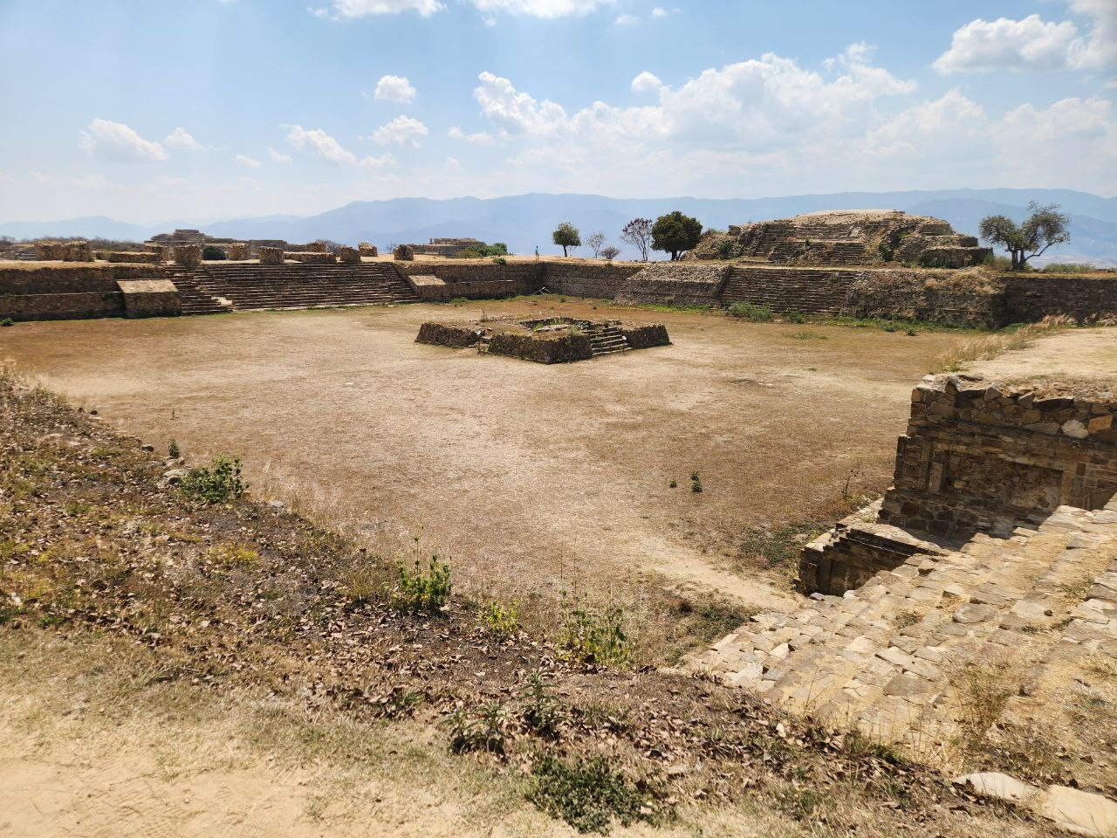
Сапотеки. Монте Альбан. Алтарь.
НАСТРОЙКА
Коль ты решил - то это будет
Основа ткани бытия -
Твой дух
Решенье, воля, мудрость
Творят великие дела.
Твое веленье неизменно
Сказав - уж нет пути назад
Все состоится. Не отменит
Судьбы Правитель свой указ.
___
PS. При создании своих Алтарей вы можете прокачать их этой настройкой от Сапотеков, чтобы их работа была более устойчивой и стабильной.

IV. МЕСТА, ПРЕДМЕТЫ И МАТЕРИАЛЬНАЯ КУЛЬТУРА
Ацтекское посвящение страхом.
Источник: Mayaismagic · пост 25
Дата: 06.01.2023 15:10:54 UTC-05:00
https://t.me/mayaismagic/25
Ацтекское посвящение страхом.
Я продолжаю исследования ацтекской культуры.
Сегодня познакомился с мексиканским художником, который рисует картины эту тему. От мне передал инфо про ацтекский путь после смерти.
А ацтеков было поверие, что те, кто погибли в бою, они возносятся сразу на небеса.
А вот остальным надо пройти 9 Кругов Адских планов.
Причем, это было удивительное путешествие, которое взращивало настоящих героев, свободных от страхов.
Это путешествие - описание ацтекского механизма получение Сплошного сознания.
Интересная альтернатива Египетской Книги Мертвых, кстаьи которую начнем изучать на Египетском Курсе.
Так вот опишу первые три этапа Пути Ацтеков.
1. Когда человек умирает, он погружается в чрево гигантской рептилии. И там начинается его путь.
2. Самая первая задача: найти свое Животное. Проводника. Найти свою собаку.
Помним по мифам, Шолотль, собака это брат-близнец Кетцалькоатля.
Он олицетворяет его животный дух, тайную силу.
Выпускники моего курса по Ацтекам помнят, что это мощнейшая энергия, как берзеркер, сносящая любые препятствия в пути.
Так вот, путешествие начинается с того, что умерший приближается к реке "границы миров". За рекой находится много собак. Ваша задача найти именно Свою Собаку. Помощника. Встретиться с ней взглядом. И если ты был добр к ней при жизни, она ответит взаимностью.
Твоя собака переберется на твой берег реки, увеличится в размере и на ней ты переберешься через реку.
Без собаки-помощника в реке тебя сожрет огромная игуанна.
Уровень 2. Испытание серьезней. Вам нужно пробраться между двумя горами, которые постоянно схлопываются, вызывая землетрясение.
Если ты оседлал собаку/ пса на первом уровне, все дальнейшее путешествие будет проходить с ним.
Вам нужно так разогнать своего пса-шолотля, чтобы он успел стрелой проскользнуть сквозь преграду.
Звучит как практика работы с двойником.
Любопытно то, что у каждого уровня есть свой хранитель. За второй уровень отвечает стремительный и беспощадный Бог-Ягуар. С духом которого происходит слияние на втором уровне.
Уровень 3. Проход через боль.
Далее вы идете по скале, покрытой обсидиановыми лезвиями, которые острее бритвы.
Надо пройти и не пораниться.
На третьем уровне поддержку приносят близкие. Они приносят артефакты: каменные и деревянные сандали.
Говорят, этот уровень символизирует то, что плоть уже начинает рассыпаться.
Задача не рассыпаться, быть осознанным. Сохранить свою плоть и сознание для прохождения следующего уровня.
Пишите + если интересно.
Будет интерес - сделаем еще один курс по Ацтекам с прохождением этапов Ацтекского Посвящения через Страх.
Больше инфо в Паблике Пернатого Змея:
t.me/mayaismagic
.

IV. МЕСТА, ПРЕДМЕТЫ И МАТЕРИАЛЬНАЯ КУЛЬТУРА
Заехал сегодня в Мериду ненадолго.  Источник: Mayaismagic · пост 105  Дата: 06.01.2025 09:33:35 UTC-05:00  https://t.me/mayaismagic/105 | 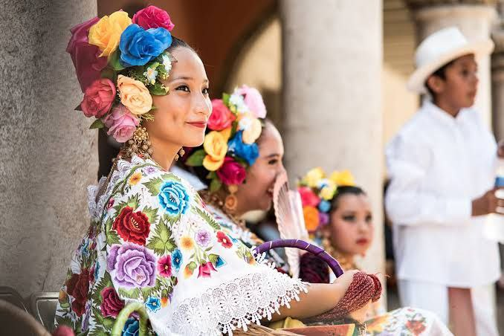
Заехал сегодня в Мериду ненадолго.
Культурная столица Юкотана.
Какое удовольствие из суеты жизни вернуться в красоту.
Здесь люди не спешат.
Они наслаждаются.
Просто своей жизнью.
Например, увидел семью, мама папа дочь, которые стали обниматься на радостях, довольные просто от хорошего ужина.
Другая пара идет и что-то поет на улице, просто потому что им нравится жить!
Мексиканцы любят жить, умеют получать удовольствие от всего что происходит.
Даже смерть у них приходит с цветами и они устраивают фестивали, празднуют смерть.
Реально, я считаю учиться жить нужно именно у мексиканцев и колумбийцев.

IV. МЕСТА, ПРЕДМЕТЫ И МАТЕРИАЛЬНАЯ КУЛЬТУРА
Вот еще парочка мексиканских алтарей смерти - это стенды из разных регионов, посвященных Дню всех святых.  Источник: Mayaismagic · пост 114  Дата: 06.01.2025 09:34:00 UTC-05:00  https://t.me/mayaismagic/114 | 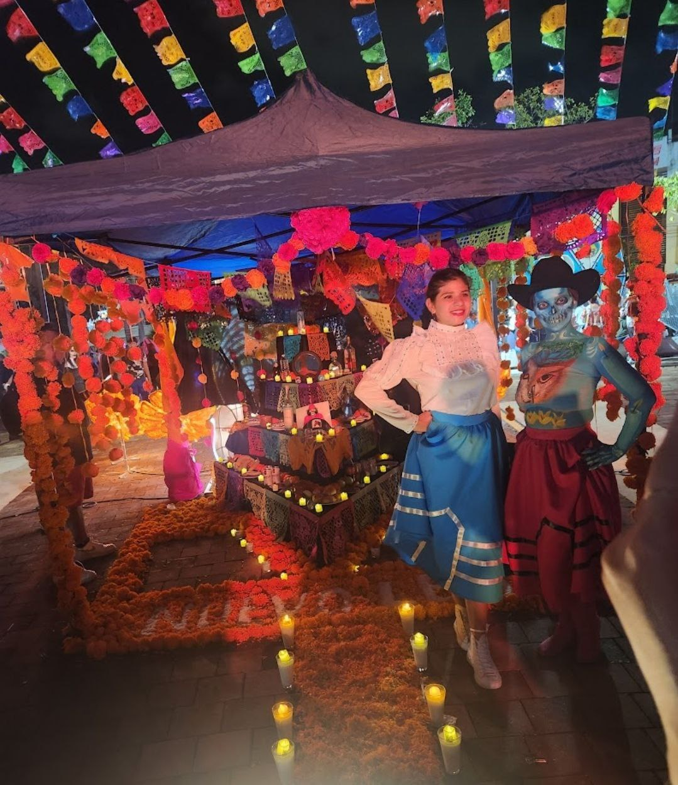
Вот еще парочка мексиканских алтарей смерти - это стенды из разных регионов, посвященных Дню всех святых.
Смерть для мексиканцев -
это еще один повод для праздника.
Это время вспомнить предков.
Мексиканцы любят, я бы даже сказал часто обожают, своих родителей.
Их семьи полны заботы.
Встретить своих ушедших предков для них радость.
Предки приходят, чтобы разделить с вами вашу радость, порадоваться за вас и поддержать вас.
С ними можно вместе выпить и потанцевать.
__
Латиносы любят радоваться.
Славяне любят скорбить.
В скорби мы получаем близость.
В злости мы получаем единение.
Это тоже сильно и глубоко.
Радость мексиканская особая.
Ей можно учиться.
Это даже не столько про удовольствие, это восхищение.
Восхищенее каждым моментом своей жизни, восхищение миром, собеседником и собой.
Хороший же подход!)

IV. МЕСТА, ПРЕДМЕТЫ И МАТЕРИАЛЬНАЯ КУЛЬТУРА
Предлагаю вам поработать с Наставником, один из самых богатых и влиятельных бизнесменов Юкотана:  Источник: Mayaismagic · пост 121  Дата: 06.01.2025 09:34:03 UTC-05:00  https://t.me/mayaismagic/121 | 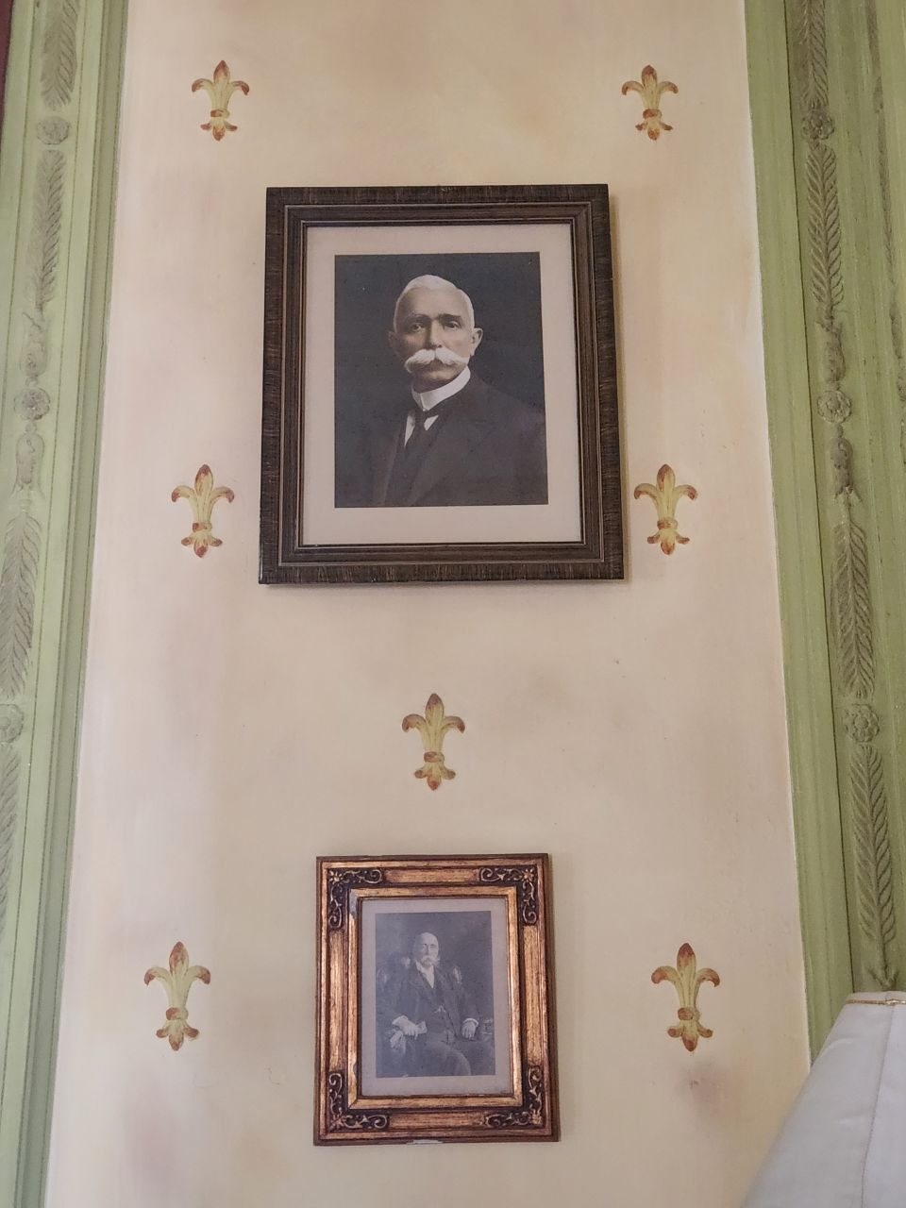
Предлагаю вам поработать с Наставником, один из самых богатых и влиятельных бизнесменов Юкотана:
Olegario Molina Solis
(отец Maria molina)
Его бизнес: древесная резина для лодок (henequen
/sisal
fiber).
Его дом: Quinta Montes Molina.
НАСТРОЙКА НА МЫШЛЕНИЕ
Ты можешь дело делать смело
Узнав нюансы и нутро.
Рассчет и бизнес-план умело
Ускорят цель, поддав огонь.
ПОЯСНЕНИЕ
Здесь про детальный рассчет, а затем смелость, настойчивость, некоторую саиоуверенность в продавливании своей цели.
И изящные комбинации мышления.
Пробуйте сами просмотреть свои цели через его мышление.
БОНУС.
Можете написать мне, я дам обратную связь по вашей цели через архетип данного бизнесмена, бонусом.
Или напишите, как считываете бизнесмена.

IV. МЕСТА, ПРЕДМЕТЫ И МАТЕРИАЛЬНАЯ КУЛЬТУРА
Для настройки на местную культуру предложу еще несколько видео народных танцев.
Источник: Mayaismagic · пост 125
Дата: 06.01.2025 09:34:07 UTC-05:00
https://t.me/mayaismagic/125
Для настройки на местную культуру предложу еще несколько видео народных танцев.
PS. Кстати, в Мексике сегодня я увидел службу порядка с другой стороны.
Это не карательный орган.
Когда ты подходишь к полицейскому, он тебе искренне улыбается.
Не формально, а реально хочет помочь.
Здесь он для тебя,
а не наоборот.
Полиция здесь не карательный орган.
Это кажется невероятным, но с полицейскими здесь здороваются, им кланяются, их благодарят.
Полиция здесь ощущается как твои защитники и помощники. Она дает чувство опоры и поддержки.
Это приятно.

IV. МЕСТА, ПРЕДМЕТЫ И МАТЕРИАЛЬНАЯ КУЛЬТУРА
Начну серию заметок о древней культуре майя.  Источник: Mayaismagic · пост 133  Дата: 06.01.2025 09:34:14 UTC-05:00  https://t.me/mayaismagic/133 | 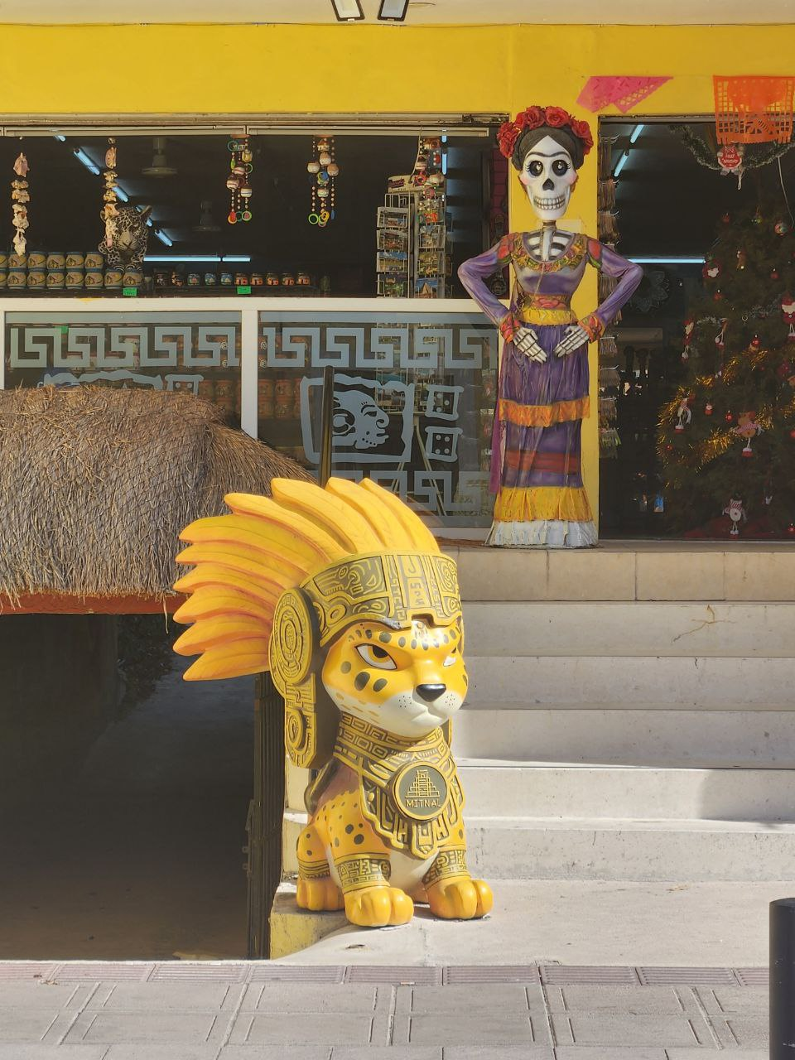
Начну серию заметок о древней культуре майя.
Почему Майя?
Они хранят потрясающее состояние проживания мгновения вечности.
Включаясь в Традицию Майя, ты ощущаешь циклы Вечности.
Ты единичка Большой Игры Космоса.
И возможность встроиться в Большие потоки Движения Мира надувает паруса твоей жизни.
Эманации Календаря, сила Великого Пернатого Змея Кукулькана наполняет смыслами твои дни.
Мир вокруг становится упругий, живой, ибо ты не просто живешь свои дни, но несешь внутри искру Кетцалькоатля- Кукулькана.
Своей жизнью ты раскрываешь эталонные грани, качества Великого Змея, чтобы в какой-то момент соединиться с ним, вернувшись к мудрости и Полноте Создателя.

IV. МЕСТА, ПРЕДМЕТЫ И МАТЕРИАЛЬНАЯ КУЛЬТУРА
Вот некоторые предметы периода Майя из Мериды.  Источник: Mayaismagic · пост 134  Дата: 06.01.2025 09:34:14 UTC-05:00  https://t.me/mayaismagic/134 | 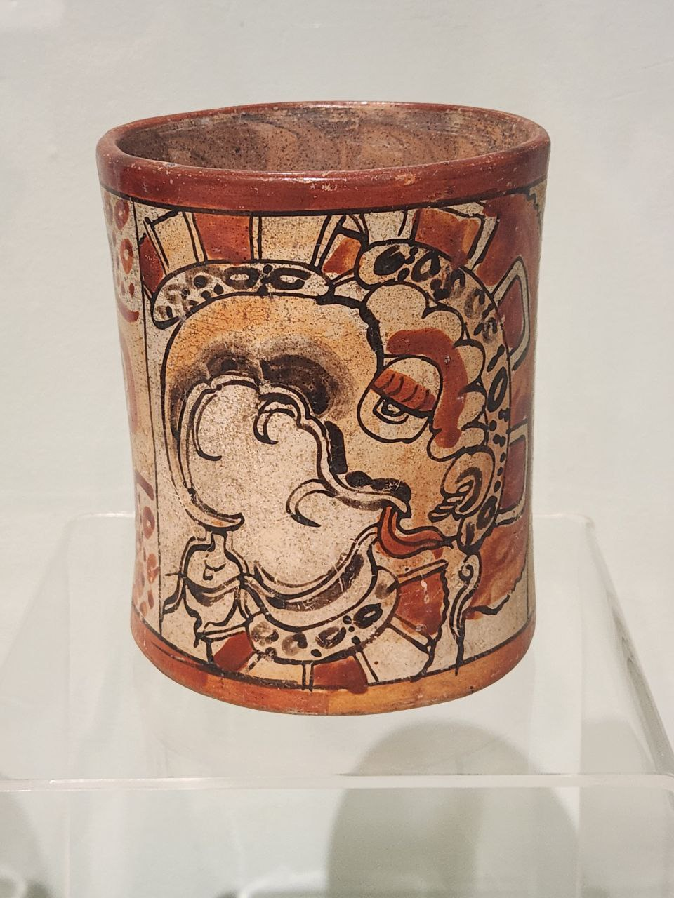
Вот некоторые предметы периода Майя из Мериды.
Через них можно зацепить энергии древней культуры.
💫Берем настройку:
РИ-ПОЛЕТ-ЭГРЕГОР МАЙЯ- ПРЕДМЕТЫ СИЛЫ МАЙЯ.
Что можете считать, поймать? Поделитесь.
Предмета дают сдвиг в очень яркое, плотное, живое восприятие мира.
Во всех красках и густоте ощущений.
- ЛЮДИ
В этих энергиях каждый человек является яркий и интересный. Особенно непохожий человек.
Вся жизнь - как распускается цветами.
- БОГИ
И такое же глубокое восприятие сил природы.
В чем-то детское.
Любая угрожающая сила становится монстром.
Но даже не столько в агрессии, как в величии и стяжаемой животной силе.
- БУДУЩЕЕ
Будущее слегка туманно, но Большие Боги наведут порядок.
Яркость и живость мышления в Традиции Майя позволяет создавать довольно мощные заклинания и плотно взаимодействовать с миром Богов.
__
Теперь я начинаю понимать, откуда у мексиканцев такая яркая эмоциональность, яркие краски в одежде и жизни.

IV. МЕСТА, ПРЕДМЕТЫ И МАТЕРИАЛЬНАЯ КУЛЬТУРА
ЭЛИТНЫЕ ВОЕННЫЕ КЛАНЫ МАЙЯ  Источник: Mayaismagic · пост 141  Дата: 06.01.2025 09:34:25 UTC-05:00  https://t.me/mayaismagic/141 | 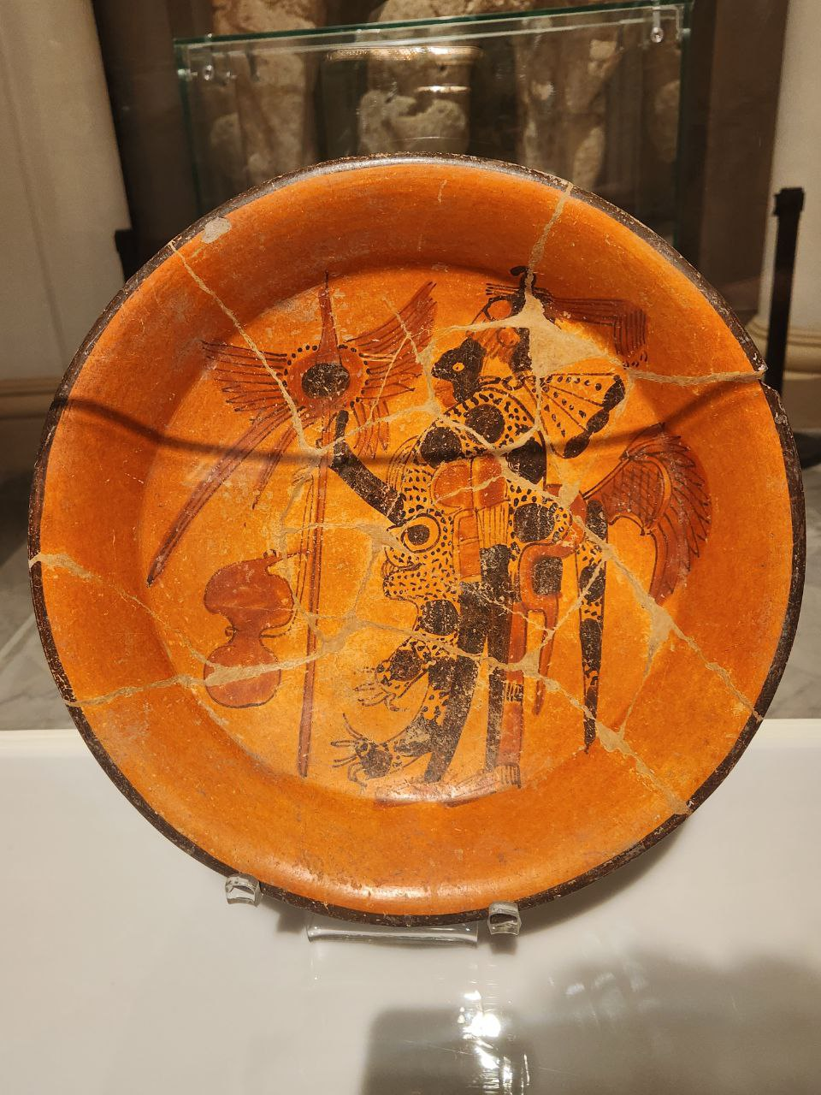
ЭЛИТНЫЕ ВОЕННЫЕ КЛАНЫ МАЙЯ
Встречает в Мериде посетителей изображение элитного воина.
У него есть символы и
- Клана Ягуара (шкура),
- Клана Орла (крылья).
1. КЛАН ЯГУАРА (Balam).
Хранители ночи. Тихо, неспешно подбираются к врагу, решая спец-задачи, операции. Символизируют скрытую мощь, хитрость, храбрость, силу земли, подземный мир (shibalba).
Одевали шкуру ягуара и устрашающию звериные маски.
2. КЛАН ОРЛА (Cauhtli).
Символизировали день, правду; победу, Солнце, Силу неба.
Воины проявляли стремительность, мощь, благородство.
Выступали как лидеры войска, боролись с тьмой следуя ритмам солнечного цикла.
Одевали перья орла и головной убор с клювом хищной птицы.
НАСТРОЙКА:
- это изображение великого воина, служащего Богу, обьединяющего функции жреца.
- через данный артефакт можно взять настройку на силу, гордость и бесстрашие в традиции майя.
__
Другие военные Кланы майя.
3. КЛАН ЗМЕИ.
Змея символизировала мудрость, хитрость, магическую защиту.
Часто это были воины-разведчики.
4. КЛАН ЛЕТУЧЕЙ МЫШИ.
Летучая мышь была символом связи с Богами подземного мира.
Обычно выполняли поручения, связанные со смертью и устрашением врага.
PS. Военный клан это не просто специализация.
Это элитная группа, начало включения в ритуальный жреческий эгрегор и участие в ритуалах.

IV. МЕСТА, ПРЕДМЕТЫ И МАТЕРИАЛЬНАЯ КУЛЬТУРА
Вот интересный обьект, где можно получить инициацию.  Источник: Mayaismagic · пост 3  Дата: 07.09.2022 19:37:03 UTC-05:00  https://t.me/mayaismagic/3 | 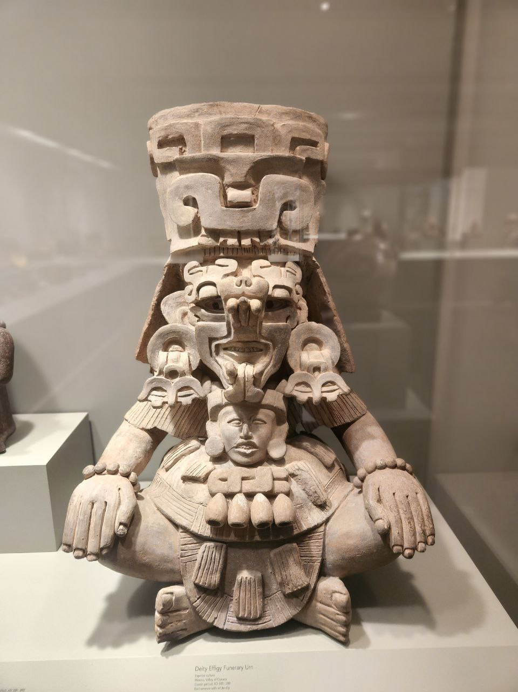
Вот интересный обьект, где можно получить инициацию.
Божество Cocijo, Бог дождя и молний (Oaxaca).
Он так же ассоциировался с королевской силой. Образ стоял в храмах для подношений еды и благовоний.
Так вот. Попробуйте сонастроиться с человечком у него на коленях.
Почувствуйте, как покровительственно обнимают и охраняют сильные руки Божества.
Почувствуйте протекцию и защиту.
Войдите в резонанс с Каналом. Соединитесь с образом.
Что вы ощущаете?
Как вам отзываются, на что похожи энергии Канала этой Традиции.
Почувствуйте, как сразу появляется дополнительная энергетическая оболочка, ось и сила говорить от этого канала.

IV. МЕСТА, ПРЕДМЕТЫ И МАТЕРИАЛЬНАЯ КУЛЬТУРА
А здесь через алтарный обьект показан сам ритуал жертвоприношения.  Источник: Mayaismagic · пост 7  Дата: 07.09.2022 20:04:25 UTC-05:00  https://t.me/mayaismagic/7 | 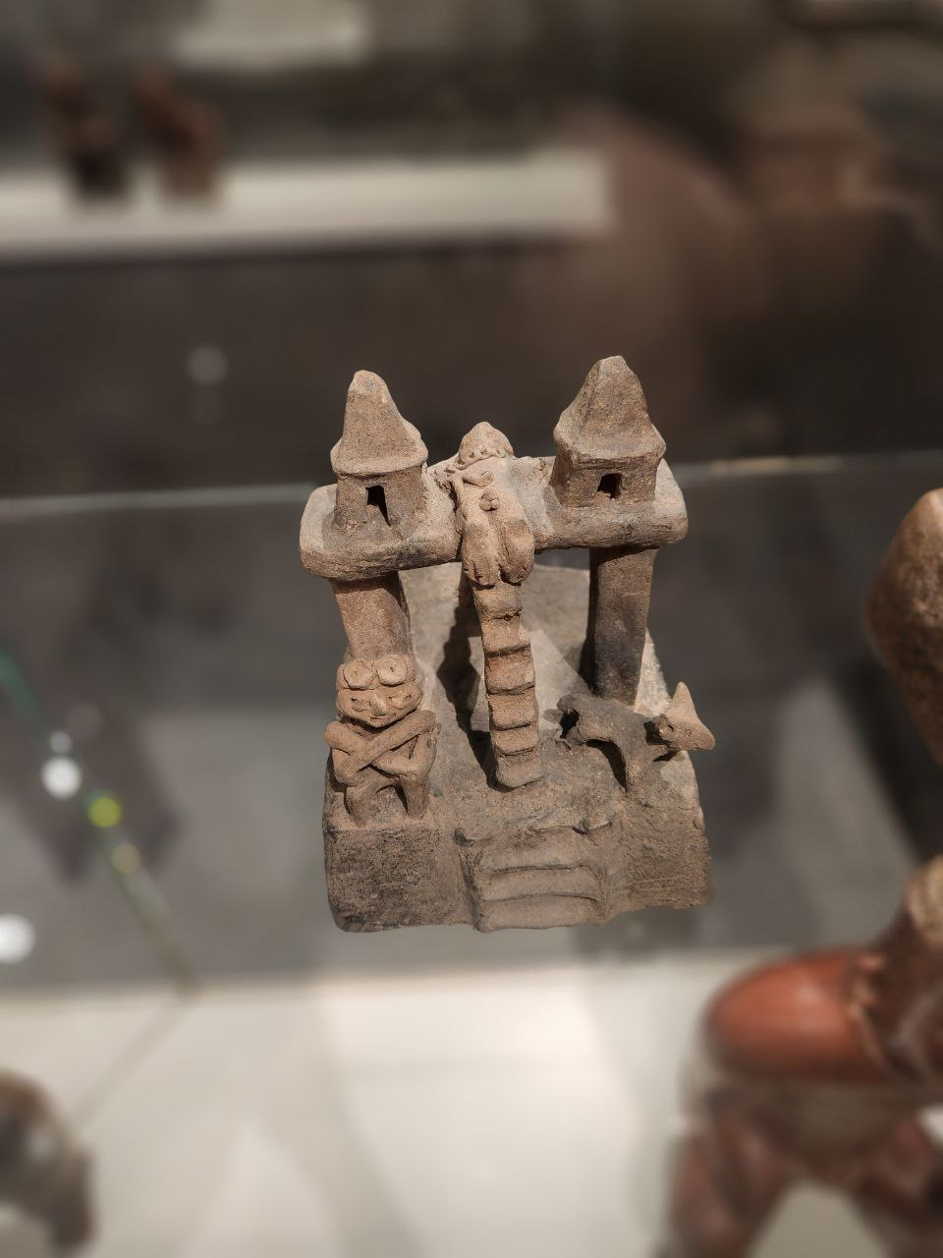
А здесь через алтарный обьект показан сам ритуал жертвоприношения.
Чем выше жертва, тем ближе к Богам.
А духи ритуала держат пространство.

IV. МЕСТА, ПРЕДМЕТЫ И МАТЕРИАЛЬНАЯ КУЛЬТУРА
Забрел вчера в храм майя.  Источник: Mayaismagic · пост 98  Дата: 10.11.2024 05:38:57 UTC-05:00  https://t.me/mayaismagic/98  Источник: TempleTherapy · пост 2113  Дата: 2024-11-10T10:42:03+00:00  https://t.me/TempleTherapy/2113 | 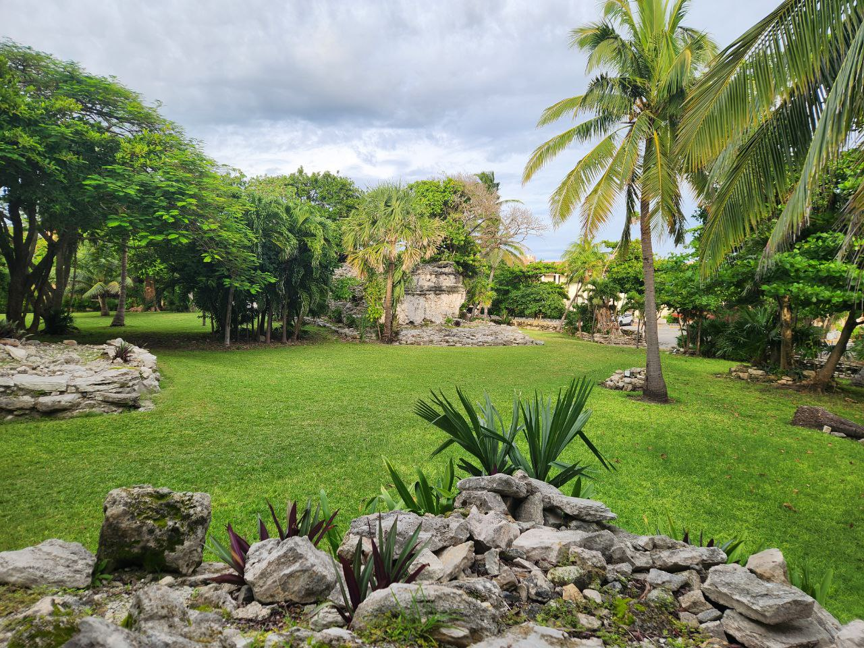
Забрел вчера в храм майя.
В этом месте пробовал поймать высокие частоты. Не удалось. Но здесь проявились звериные частоты.
Тууум-тут-туттурууум.
Тшш.. кшшш...
Неспешная постурь ягуара.
Крадучесть.
И постоянный взгляд на чеку.
Готовность в схватке.
Здесь нет условностей.
Победитель решает все.
Главное, сделать решительный меткий выброс.
Джунгли не терпят сомнений.
Энергия про то, чтобы быть в теле, ибо от твоего броска, включенности всех мышц зависит твоя жизнь.
__
Я пожалуй здесь впервые ощутил, что каждая мышца это твой опорный ресурс, твой фундамент, а не что-то, что прилагается. ;)

IV. МЕСТА, ПРЕДМЕТЫ И МАТЕРИАЛЬНАЯ КУЛЬТУРА
Интересно. Вот мини изображение врат Храма ацтеков? город Чалула.  Источник: Mayaismagic · пост 240  Дата: 14.03.2025 17:44:23 UTC-05:00  https://t.me/mayaismagic/240  Источник: TempleTherapy · пост 2323  Дата: 2025-03-14T21:44:52+00:00  https://t.me/TempleTherapy/2323 | 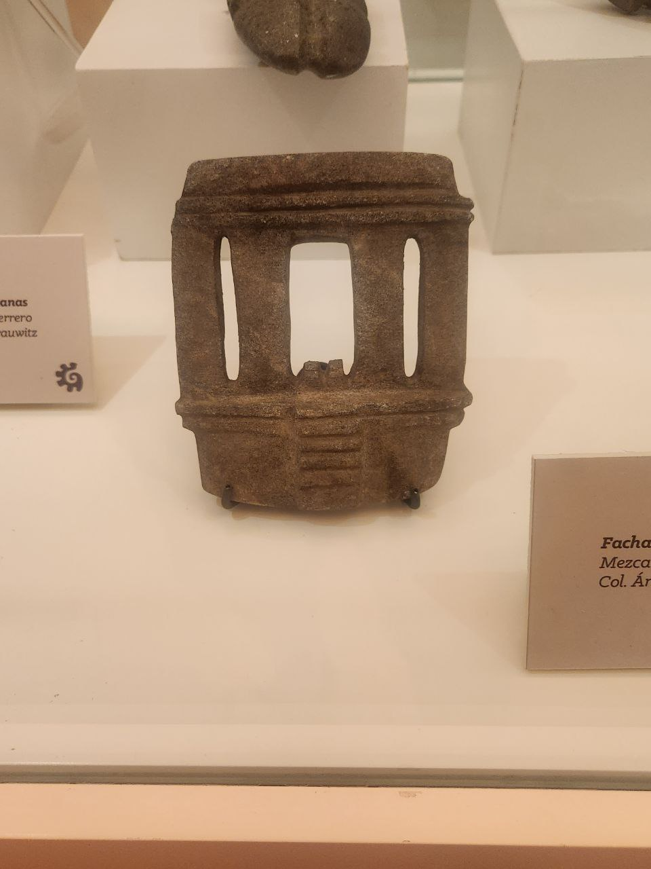
Интересно. Вот мини изображение врат Храма ацтеков? город Чалула.
И эти врата являются порталом.
Через них можно настраиваться, входить в просиранство храма.
Можно использовать для вызывательной магии.
Войдя виртуально в простоанство храма, можно призывать Богов Майя, Ацтеков.
Это пространство храма так устроенр, что войдя в него открывается портал над головой, в него доволбно удобно призывать Божеств и Духов. Он захватывает каналы.
И находясь в пространстве этого храма довольно удобно с ними разговаривать и совершать магические операции.
Через данный портал, как через лупу довольно удобно рассматривать принцип работы разных каналов Богов. В первую очередь мезамериканской культуры.
Вход в портал довольно свободен. Можно заходить.
Впрочем есть два стража.
Они ждут не поклонения, но жертвы.
В принципе, если вы им мысленно принесете в жертву свежиз птиц, пространство портала сразу вспыхивает, расширяется, запрлняется энергией, для более плотного взаимодействия с Каналами.
__
Пробуйте. Пишите наблюдения.
Больше инфо в нашем паблике Круг Пернатого Змея.
https://t.me/mayaismagic

IV. МЕСТА, ПРЕДМЕТЫ И МАТЕРИАЛЬНАЯ КУЛЬТУРА
Монте Альбан. Оахака.  Источник: Mayaismagic · пост 14  Дата: 26.12.2022 13:27:31 UTC-05:00  https://t.me/mayaismagic/14 | 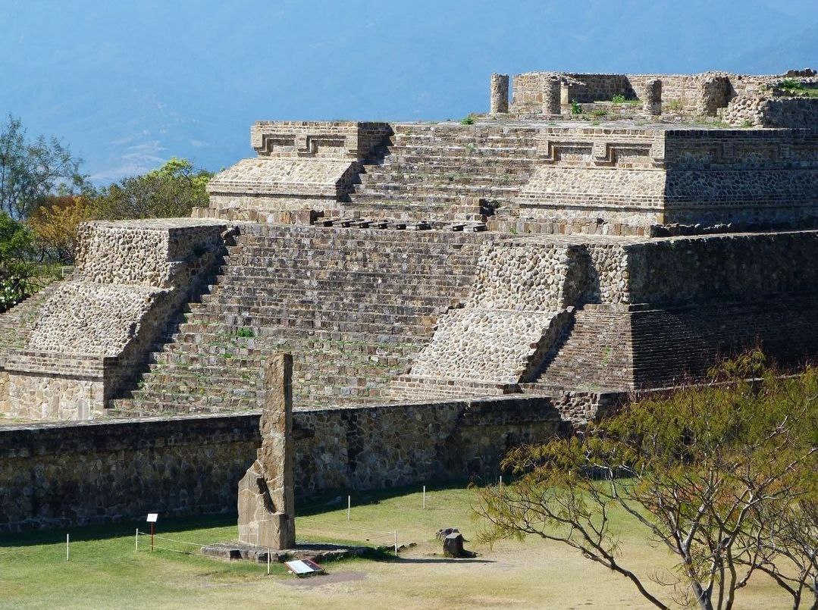
Монте Альбан. Оахака.
Нас ждет дорога к звездам.
Дорога в небеса.
Отцы уж заждались.
Чтобы дать нам весть.
Направить опять вперед
По лучам календаря,
Эманациям Великого Змея.

IV. МЕСТА, ПРЕДМЕТЫ И МАТЕРИАЛЬНАЯ КУЛЬТУРА
Ацтекское оружие Макуавитлей выглядело как плоская дубинка с острыми лезвиями по бокам. Это не современные металлические лезвия, а из природного обсидиана.  Источник: Mayaismagic · пост 12  Дата: 30.09.2022 02:10:00 UTC-05:00  https://t.me/mayaismagic/12 | 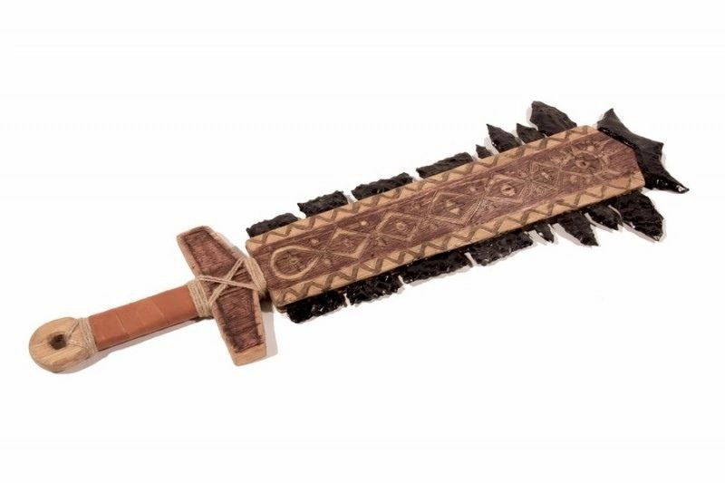
Ацтекское оружие Макуавитлей выглядело как плоская дубинка с острыми лезвиями по бокам. Это не современные металлические лезвия, а из природного обсидиана.
Современные мастера считают, что обсидиан возможно обработать только алмазными резцами, но ацтеки об этом не знали и вполне успешно создавали невозможное, по современным меркам, оружие.

V. МИФОЛОГИЯ, ШИБАЛЬБА, ИНИЦИАЦИЯ И РИТУАЛ
АКЦИЯ. Место Силы Майя. Сила Рода.  Источник: Mayaismagic · пост 153  Дата: 11.02.2025 20:57:43 UTC-05:00  https://t.me/mayaismagic/153  Источник: TempleTherapy · пост 2251  Дата: 2025-01-27T15:38:05+00:00  https://t.me/TempleTherapy/2251 | 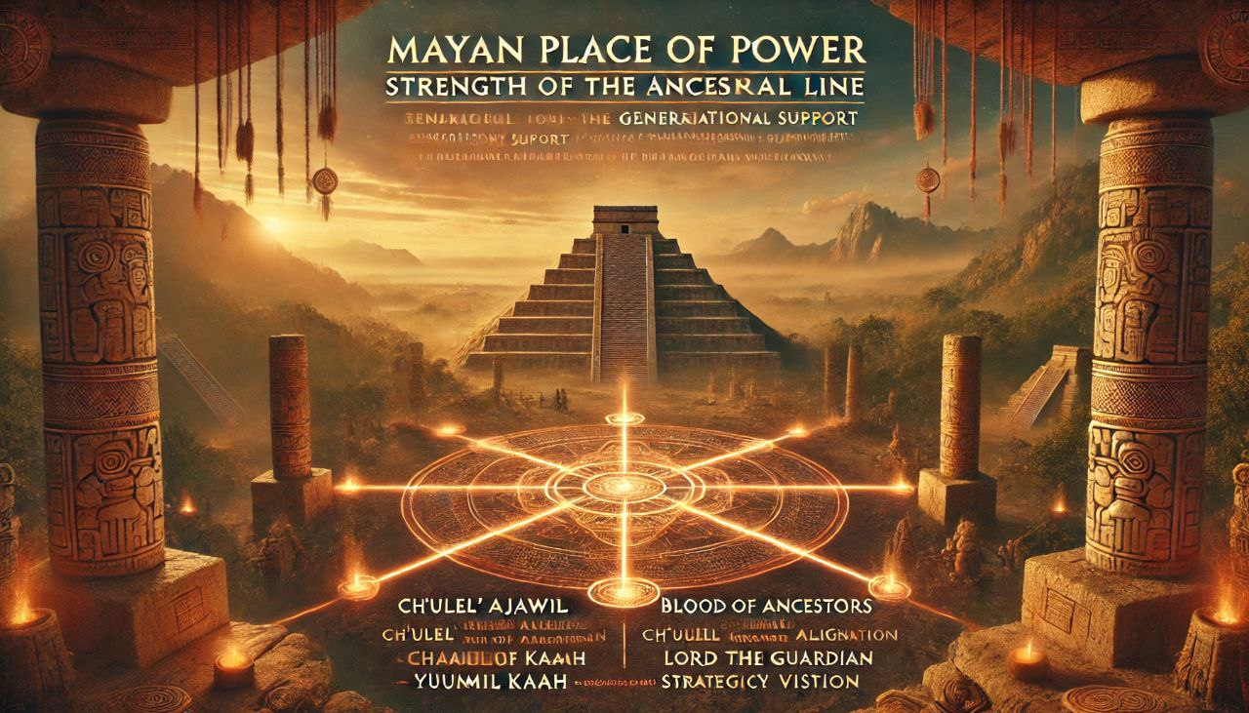
АКЦИЯ. Место Силы Майя. Сила Рода.
Поддержка Вас и Вашей цели через укрепление личных родовых линий.
В течении 1й недели, до 07/02.
Предлагаю протестировать место силы.
Участие: бесплатно.
От вас: свободный взнос и наблюдения.
МЕСТО СИЛЫ МАЙЯ
Включает Настройки:
1. Ch'ulel' Ajawil (Кровь Предков).
- дает чувство поддержки генерации родовой линии в травме и для достижения целей.
2. Ch'ulel' Ixmukane (Сердце Берегини Рода).
Дает очищение, возврат, сонастройку с Родовыми линиями.
3. Ch'ulel' Kaah
(Сила земли предков) дает чувство укорененности, безопасности, защиты.
4. K'aahawil -
Господин Земли
Значительно центрирует, укрепляет, передает родовое право влествовать, управлять жизнью и территорией.
5. Yuumil Kaah - Верховный Владыка земли, Хранитель Рода
Деет стратегическое видение и поддержку.
БОНУСОМ: проведу блиц-анализ вашей ситуации и рекомендации от архетипов Майя.
__
Для записи на тестирование, пишите:
T.me/andytherapist
.

V. МИФОЛОГИЯ, ШИБАЛЬБА, ИНИЦИАЦИЯ И РИТУАЛ
ИшМук'ане.  Источник: Mayaismagic · пост 218  Дата: 11.02.2025 21:03:16 UTC-05:00  https://t.me/mayaismagic/218 | 
ИшМук'ане.
Исследуя Традицую Майя я вдохновился каналом ИшМук'ане - Великой Матери (бабушки).
Он создает особое пространство тепла и плодородия. Незримой поддержки и заботы.
НАСТРОЙКА.
Ты здесь.
Ты ждешь.
Ты видешь боли.
Спокойно смотришь вниз с небес
Я твой. Я плоть твоя и слезы.
Укрыт сиянием чудес.
С тобой страдания не сломят.
С тобой защита есть и кров.
Ведь в любом месте я как дома.
Ты стелишь Землю.
Ты - любовь.
ЦИТАТА:
«И тогда, размолов початки желтой кукурузы и початки белой кукурузы, Шмукане изготовила девять напитков, и из этой пищи пришла сила и плоть, и из кукурузы были созданы мускулы и сила человека.»
ПРИМЕЧАНИЕ
Эти энергии помогают для поддержки, взращивания ранних травмированных детских частей личности.
Этот поток дает состояние безусловного принятия и безусловной поддержки.

V. МИФОЛОГИЯ, ШИБАЛЬБА, ИНИЦИАЦИЯ И РИТУАЛ
СИЛА РОДА - ТРАДИЦИЯ МАЙЯ  Источник: Mayaismagic · пост 220  Дата: 11.02.2025 21:03:16 UTC-05:00  https://t.me/mayaismagic/220 | 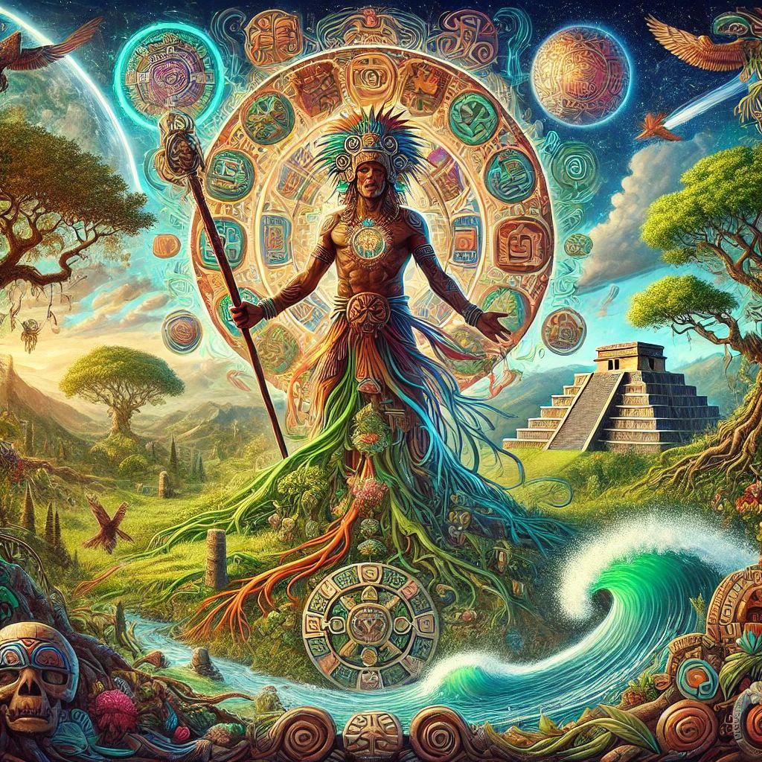
СИЛА РОДА - ТРАДИЦИЯ МАЙЯ
ПРЕДЛОЖУ НАСТРОЙКИ И ОПИСАНИЕ:
1. КААХ (kaah)
- Земля, община, территория
- дает укоренение, принадлежность, вписанность, защищенность.
- связь с предками, соединение с природой.
- локализация: нижняя часть живота, копчик, ступни
- активизируем для связи с силами, духами территории, защиты и поддержки.
- плотная энергия земли: позволяет уплотнять заклинания защиты, целительства.
2. ЮУМИЛЬ КААХ
/Yuumil
Kaah
- Господин Земли, Покровитель
- Дух защитник территории, границ
- обеспечивает порядок.
- управляет, направляет, прдсказывает
3. ЮМ КААШ (Yum Kaax)
- Владыка природы
- Дает расцвет жизненных сил
- Локализация в груди
4. К'АХАВИЛЬ (K'ahawil)
- Господин (K'ahaw)
- отражает право на власть, родовую приемственность власти
- дает защиту и опору за спиной, активирует солнечное сплетение, укрепляет якорение на земле, захват какой-то территории и фиксацию в ней главным.

V. МИФОЛОГИЯ, ШИБАЛЬБА, ИНИЦИАЦИЯ И РИТУАЛ
БАЛУН Ч"УЛ (9 СИЛ).  Источник: Mayaismagic · пост 221  Дата: 11.02.2025 21:03:16 UTC-05:00  https://t.me/mayaismagic/221 | 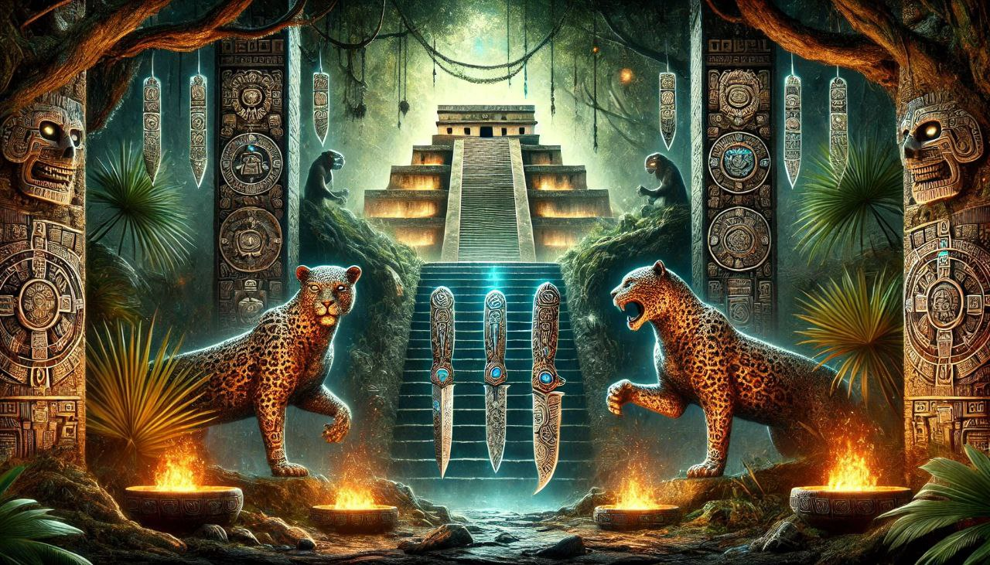
БАЛУН Ч"УЛ (9 СИЛ).
- Это отражение ключевых качеств человека, энергий предков, подсознательной мудрости, которые идут из 9ти слоев Шибальбы (подземного мира).
Шибальба - Путь Героя.
Отражение испытаний, которые человеку предстоит пройти в своей жизни, чтобы собрать Силу Предков.
1. Дом Тьмы / Открытие Врат
(Темнота, дезориентация, хаос)
- Не пугаться в темноте и неопределенности.
- Развить навыки интуиции, верить в себя и свою цель.
- Принятие своей родовой истории, корней.
- Сила Земли (Ch’ulel Kaah) – укоренённость и принадлежность.
- Сила Интуиции (Ch’ulel Il) – связь с потоком Вселенной и предчувствиями рода.
2. Дом Ягуаров
(Угрозы от хищников)
- Ягуары - символы силы и защиты, они проверяют способность отстаивать, сохранять границы и защищать род.
- Навык защиты себя и свое наследие при страхах и угрозах.
- Навык бдительности, смелости, мужества, острота внимания, контроль над страхом.
- Энергия силы (Ch'ulel K'i) – внутренняя стойкость и воля.
- Энергия защиты (Ch'ulel K'ay). Защита рода. Охрана потомков от опасностей и негативных влияний.
3. Дом лезвий/ ножей
(Агрессия, атаки)
- Испытание слова, быть четким, честным, но бережным.
- Навык внимательности, осознанности, гибкости, уверенности в принятии решений.
- Энергия слова (Ch'ulel T’uh) – сила общения и передачи знаний.
Эмоциональная сила – способность любить и поддерживать.
4. Дом огня/ жара
(Стресс, нестерпимый жар, огонь).
- Символизирует прохождение трудностей и накопление опыта.
- Навык: учиться на своих ошибках, извлекать мудрость из опыта рода.
- Навык выносливости в стрессе, контроль над страстями и импульсами, трансформация через боль.
- Энергия мудрости (Ch'ulel Naah) – интуиция и знания. Мудрость рода: накопленные знания и традиции.
5. Дом Холода
(Шок, ледяной холод, оцепенение)
- Способность пройти эмоциональные испытания, отвержение, полюбить, принять себя и других.
- Навык терпения, стойкости, внутренняя теплота.
- - Энергия сердца (Ch'ulel Ukux) – любовь, эмоции и привязанность.
Внутренний компас, переданный родом.

V. МИФОЛОГИЯ, ШИБАЛЬБА, ИНИЦИАЦИЯ И РИТУАЛ
Часть 2.  Источник: Mayaismagic · пост 222  Дата: 11.02.2025 21:03:16 UTC-05:00  https://t.me/mayaismagic/222  Источник: TempleTherapy · пост 2239  Дата: 2025-01-24T03:50:00+00:00  https://t.me/TempleTherapy/2239 | 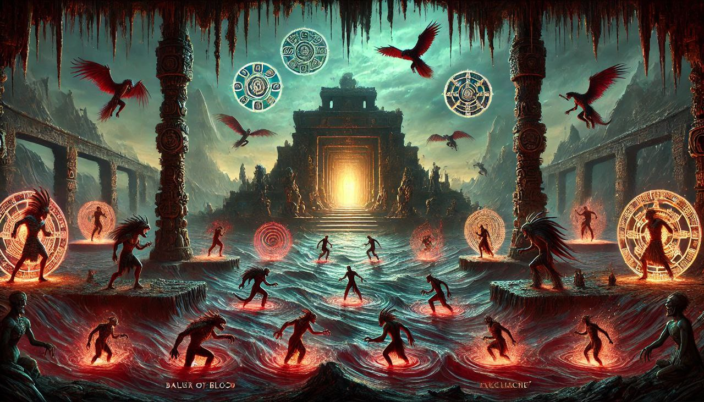
Часть 2.
6. Река Крови
(Потеря жизненных сил - сушества, питающиеся энергией)
- Способность принять силу крови, родовые паттерны, установки и выстоять, сохранить себя.
- Навык сохранять силу, не терять ресурс, управление страхами и эмоциональными ранами.
- Сила крови (Ch’ulel K’i)
передача энергии жизни от предков.
- Энергия рода (Ch'ulel K'iche') – связь с корнями и памятью предков.
7. Дом Летучей Мыши
(Потеря опоры, психотичность - неожиданные атаки мышей)
- умение не бояться перемен, подстраиваться, быть гибким и продолжать путь.
- навык: внимательности, мгновенной реакции на угрозы, спонтанности, доверие инстинктам, при этом оставаться тихим, незаметным.
- Энергия движения (Ch'ulel K'oj) – динамика жизни и активность.
8. Дом Гнили - Владыки Смерти
(Испытания болезнями, разложением):
- Встреча со смертью, принятие, освобождение от страха смерти, отпускание прошлого, кармы рода.
- Энергия исцеления (Ch'ulel K'an) – способность к восстановлению.
Восстановление родовых связей и исцеление травм.
9. Дом Падения /Освобождения
(Пропасть из которой нет выхода)
- навык: отказ от контроля и привязанности, смирение перед неизвестностью, доверие высшим силам и вечности души.
- Энергия завершения (Ch'ulel Tojil) – способность к трансформации и переходу в новый цикл.
Преемственность– передача наследия следующим поколениям.
___
Вы можете посмотреть на свою жизнь, в каком мире Шибальбы вы сейчас находитесь, какие испытания проходите?
Традиция майя подскажет, какие качества вам сейчас надлежит развить.
А Настройки Майя, мандалы, архетипы помогут в наработке нужных качеств!

V. МИФОЛОГИЯ, ШИБАЛЬБА, ИНИЦИАЦИЯ И РИТУАЛ
МИСТЕРИИ ШИБАЛЬБЫ  Источник: Mayaismagic · пост 224  Дата: 11.02.2025 21:03:16 UTC-05:00  https://t.me/mayaismagic/224  Источник: TempleTherapy · пост 2241  Дата: 2025-01-24T15:13:52+00:00  https://t.me/TempleTherapy/2241 | 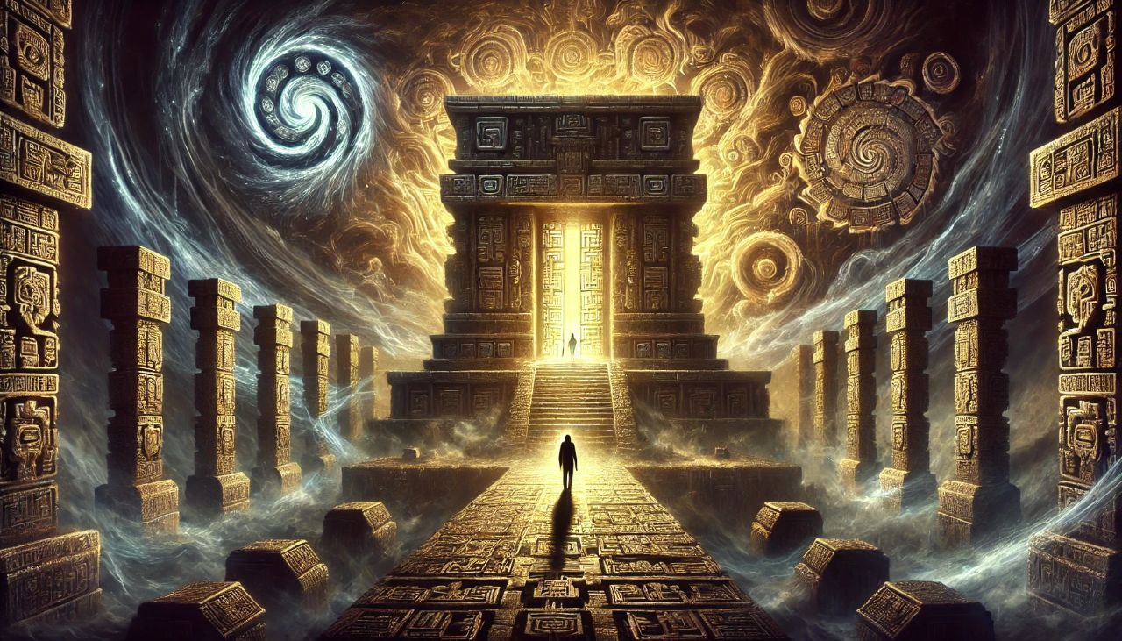
МИСТЕРИИ ШИБАЛЬБЫ
Путь Героя в Традиции майя.
Книга Мертвых.
Ступень 1. ОТКРЫТИЕ ВРАТ. ДОМ ТЬМЫ (Xuxulim Ha).
Вы погружаетесь в пространство абсолютной тьмы, где невозможно увидеть даже собственные руки.
Это может вызывать хаос и страх.
СИМВОЛИКА.
Тьма отражает неизвестность будущего, неопределенность пути.
Процессы, когда вы утратили ориентиры, у вас пропали цели и желания. Стресс или жизненный кризис.
ИСПЫТАНИЕ
Боги дали зажженые лучины и сигары и сказали Братьям их вернуть завтра невредимыми.
РЕШЕНИЕ:
Братья Хун-Ахпу и Шбаланке на концы сигар поместили светящихся червячков и перья красного попугая, сохранив лучины целыми
ПОДСКАЗКА.
Миф показывает, что в любой темноте можно найти свой путь, если опираться на внутренний свет - интуицию, знания, опыт.
И при этом сохранить свой ресурс и возможности (лучины и сигары), не растрачивая его на страхи.
ЗАДАЧА.
Сохранять спокойствие в стрессе.
Найти свет внутри (смысли, цели, желания). Найти себя.
Обрести силу своей личности.
ЭТАП.
Дом Тьмы символизирует период в жизни, когда человек должен положиться на себя, свои знания и опыт, не ожидая помощи извне. Самодостаточность.
ТРАНСФОРМАЦИЯ.
1 ступень Мистерии Шибальбы отражает этап
- открытия внутреннего света, своих целей, интуиции,
- принятие темноты своих страхов и ресурсов, вытесненных частей личности
- принятие ресурсов бессознательного, мудрости предков
- избавление от ложных надежд, ограничений, обретение веры в себя, ресурсов предков.
Это этап обретения внутренней силы, взросления, осознанности и способности идти вперёд, несмотря на преграды.
ПРАКТИКА.
В рамках Мистерии мы проводим архетипическую расстановку
и инициацию в 5ть настроек Первой Ступени Дома Тьмы
(Шбаланке, Хун-Ахпу, ch'ulel kaah, ch'ulel il, науаль)
НАСТРОЙКИ, ПОМОЩНИКИ, ИНСТРУМЕНТЫ
1. Призывать Братьев, для пробуждения личной внутренней силы:
- Шбаланке (балам-ягуар)
- Хун-Ахпу (Единый Господин).
2. Активация ch'ulel kaah - для укрепления связи с землей и предками, укрепления стойкости.
3. Активация внутреннего видения ch'ulel il - чувствительность энергий, причин событий, восприятие подсказок предков и духовного мира, внутренний голос и уверенность.
4. Призыв Науаль - духа покровителя, тотемных животных-проводников (сова, летучая мышь).
5. Активация символов внутреннего света (руны майя)
Это дает укрепление личности, подсознания, обретения веры в себя и связи с предками.
ФОРМАТЫ РАБОТЫ. Дом Тьмы, 1 ступень.
- вариант 1 - личная сессия-посвящение
- вариант 2 - записать качества на мандалу и носить с собой,
- вариант 3 - групповое занятие, семинар по прохождению Первого Зала Шибальбы.
Какой формат исследования вам интереснее?

V. МИФОЛОГИЯ, ШИБАЛЬБА, ИНИЦИАЦИЯ И РИТУАЛ
МИСТЕРИИ МАЙЯ  Источник: Mayaismagic · пост 225  Дата: 11.02.2025 21:03:16 UTC-05:00  https://t.me/mayaismagic/225  Источник: TempleTherapy · пост 2242  Дата: 2025-01-24T18:02:19+00:00  https://t.me/TempleTherapy/2242 | 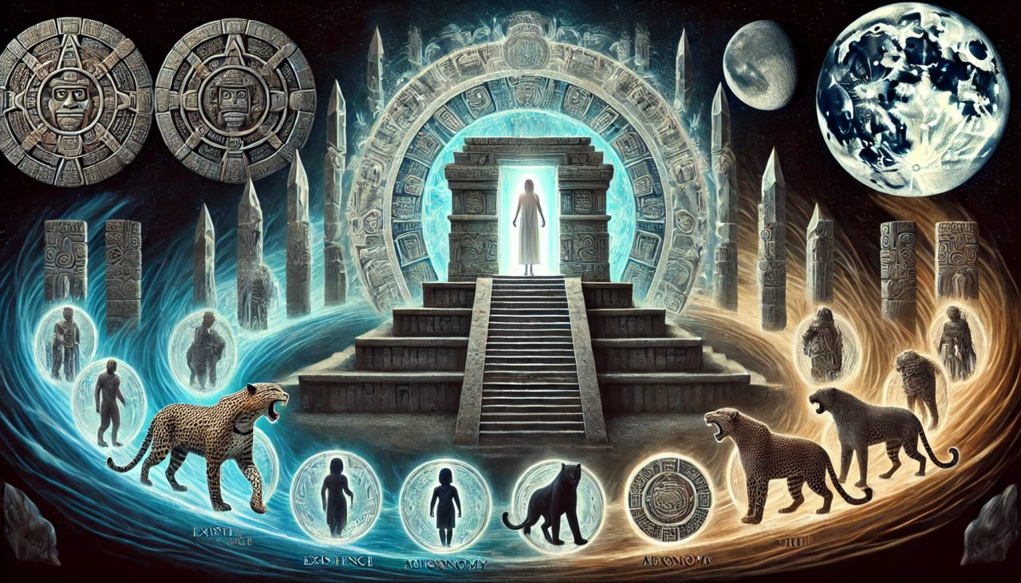
МИСТЕРИИ МАЙЯ
с точки зрения психотерапии:
1я ступень Мистерий Майя - Дом Тьмы
- помогает наработать качества ранних этапов развития личности -
- - Этап Существование, период беременности - право быть, получать поддержку,
- - Этап Потребностей, 0.1-1.5 года - поддержка Рода, понимание себя и своих желаний.
Укрепляется фундамет личности.
2я ступень Мистерий Майя - Дом Ягуара
- помогает наработать качества Этапа Автономии, 1,5-3 года (способность видеть и защищать своих границы).
3я ступень Мистерий Майя - Дом Ножей
- помогает наработать качества Этапа Воли, 2-4 года (проявление агрессии, достижение целей).
4я ступень Мистерий Майя - Дом Огня
- помогает наработать качества Этапа Воли, 2-4 года (самоконтроль, управление своими чувствами).
5я ступень Мистерий Майя - Дом Холода
- помогает наработать качества Этапа Любви и сексуальности, 3-6 лет (право любить и быть любимым).
6я ступень Мистерий Майя - Река Крови
- помогает наработать качества Этапа Мнений, 5-8 лет (принятие программ рода и способность выражать и сохранять свою систему ценностей).
7я ступень Мистерий Майя - Дом Летучей мыши
- помогает наработать качества Этапа Солидарности, 8-12 лет (лидерская позиция, самооценка, способность быть гибким, способность к командной работе).
8я ступень Мистерий Майя - Дом Гнили / Смерти
- помогает наработать качества Этапа Идентичности, 12-25 лет (освобождение от лишнего, наносного, проявление своей сути).
9я ступень Мистерий Майя - Дом Падения / Освобождения
- помогает наработать качества Кризиса Смыслов Среднего Возраста, 30-50 лет (отпускание старого, привязанностей, завершение личностных процессов, готовность к трансформации).

V. МИФОЛОГИЯ, ШИБАЛЬБА, ИНИЦИАЦИЯ И РИТУАЛ
Программа: «Сила Рода – Поддержка Предков»  Источник: Mayaismagic · пост 226  Дата: 11.02.2025 21:03:16 UTC-05:00  https://t.me/mayaismagic/226  Источник: TempleTherapy · пост 2245  Дата: 2025-01-26T13:37:47+00:00  https://t.me/TempleTherapy/2245 | 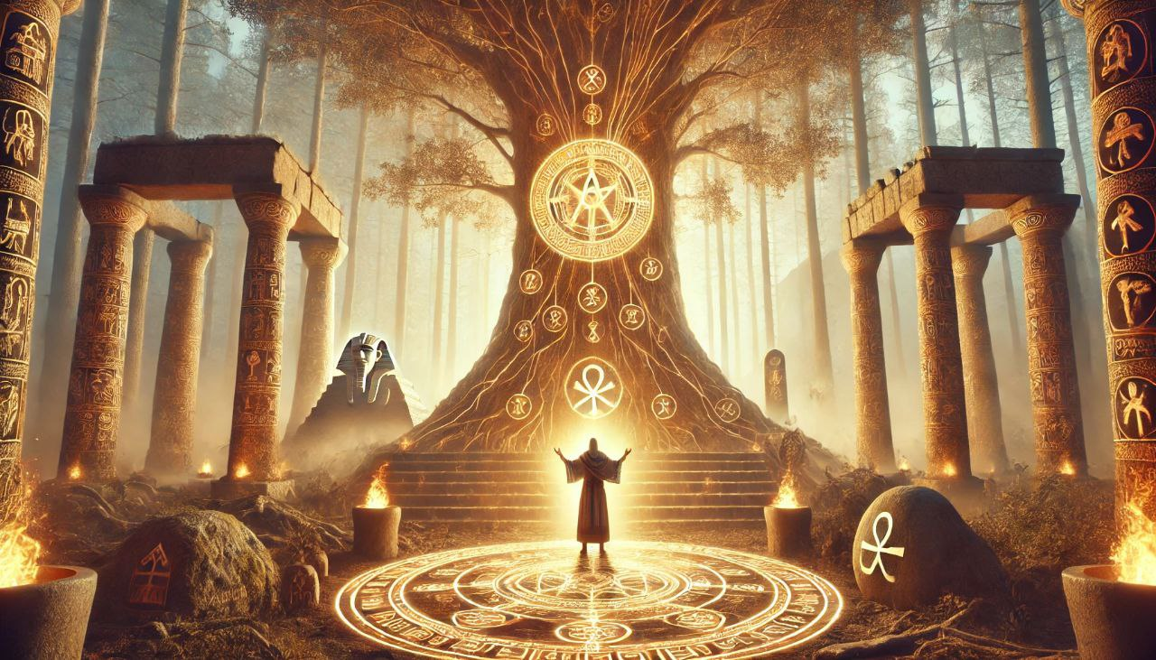
Программа: «Сила Рода – Поддержка Предков»
Обрети поддержку предков и укрепи свою внутреннюю опору.
Работа с травмами раннего развития (стрессы до 3 лет) показывает, что сила личности формируется не только через фигуры матери и отца, но и через глубокую связь с родом.
Почему это важно?
Эта связь – наши «корни», питающие нас энергией и жизненной силой. Чем крепче корни, тем больше стабильности, уверенности и внутренней опоры в жизни. В периоды стресса именно сила рода становится ключевым фактором для здоровья, успеха и выживания.
Что делать?
Корни рода можно укрепить и «отрастить». Представлять, как они соединяют вас с центром Земли, – это начало пути. Но для глубокой трансформации нужны более мощные инструменты, которые мы освоим на курсе.
Программа курса включает 5 занятий в 5ти Традициях:
Вы можете пройти весь курс или выбрать наиболее актуальные для себя темы.
1. Скандинавская традиция
Работа с богиней Хель и миром Хель для:
Воссоединения с силой предков,
Очищения негативных родовых линий,
Наполнения рода энергией.
2. Традиция Майя
Использование настроек
Каах
для:
Усиления связи с предками,
Укрепления заземления и внутренней устойчивости.
3. Греческая традиция
Элевсинская мистерия:
Открытие Врат Аида для возвращения света души (Персефоны),
Восстановление родовых линий через женские энергии.
4. Египетская традиция
Через объединение с Осирисом и Маат мы:
Восстанавливаем силу творчества и сексуальности (Ка),
Очищаем и гармонизируем родовые линии через мужские энергии.
5. Славянская традиция
Наши предки – это проводники, которые:
Дают важные подсказки,
Открывают новые возможности и пути.
Что входит в программу:
- Образные психотерапевтические практики,
- Энергетическая коррекция родовых линий через Рейки Иггдрасиль,
- Навыки диагностики и восстановления энергии рода.
Бонус:
Дополнительно каждый участник получит диагностику родовых линий и терапевтическую поддержку через работу с метафорическими образами:
Древо и Родовое Древо,
Источник и Река Рода,
Артефакты в саду,
Сундук с дарами предков,
Родовое поместье,
Фамильное зеркало.
Стоимость участия:
- В группе: 20€/занятие,
- Индивидуально: 50€/практика-мандала.
Возможен бартер.
Запись и подробности:
📩 Пишите:
t.me/andytherapist
Укрепите свои родовые корни и обретите силу предков для уверенности и гармонии в жизни!

V. МИФОЛОГИЯ, ШИБАЛЬБА, ИНИЦИАЦИЯ И РИТУАЛ
СИЛА ПРЕДКОВ  Источник: Mayaismagic · пост 227  Дата: 11.02.2025 21:03:16 UTC-05:00  https://t.me/mayaismagic/227  Источник: TempleTherapy · пост 2246  Дата: 2025-01-26T15:05:58+00:00  https://t.me/TempleTherapy/2246 | 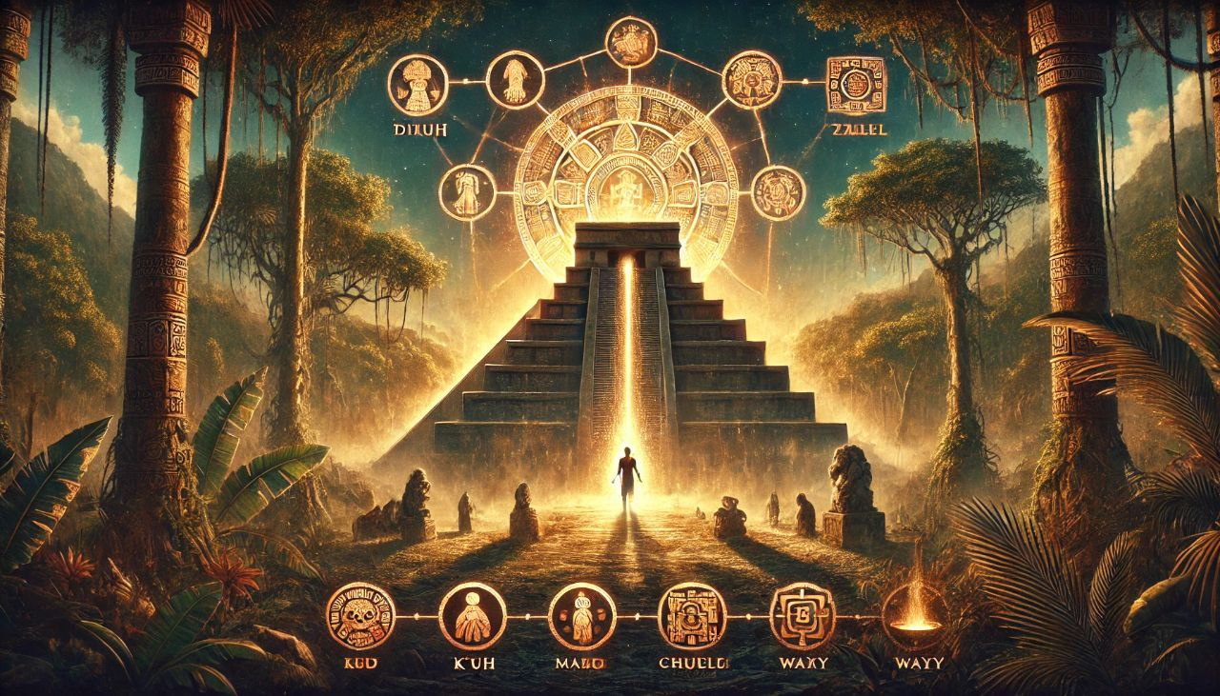
СИЛА ПРЕДКОВ
В Традиции Майя
Когда мы говорим об усилении Силы предков, мы применяем следующие настройки:
1. К'ух - божественная сущность, сила, которая присутствует во всех аспектах жизни.
Можно брать К'ух предков. Это будет увеличивать чувство опоры и поддержки. Как ось возникает за спиной.
2. Еще более точно можно взять Силу предков через настройку
K'uh Mamom.
Mamom - старейшина у майя "тот, кто имеет внуков".
K'uh Mamom - более широкая настройка, включающая контакт по уровню сознания, общение, подсказки предков рода.
3. Ajaw (ахав) - господин, старший.
K'uh Ajaw
Через эту настройку можно обратиться к конкретному предку, получить его поддержку, подсказку, исцелить историю, с ним связанную.
K'uh Ajawil - наследие. Настройка на конкретную родовую линию, профессиональный опыт.
5. Tzak - ритуал почитания предков.
Ah Tzak - жрец, шаман, тот кто проводит ритуал.
Берем для включения рабочего состояния.
Tzak Ajawil - ритуал почитания, подкачки, укрепления какой-то своей родовой или профессиональной линии.
Можно использовать для установоения и укрепления связи с предками, славления и запроса поддержки.
5. Ch'ulel' душа, кровь
Это поток накопленной мудрости, душевной поддержки и любви.
Он запускает течение энергии Рода к вам, наполнение силой линий предков и укрепления личной силы.
Ch'ulel Ajawil усиливает передачу к вам опыта линии предков.
6. Настройка Wahy / way - это защитники, покровители рода, духовные сущности, в форме теней или животных.
К ним можно обратиться для исцеления и укрепления родовых линий.
Ощущается как некая незримая, глобальная поддержка и покровительство.
Tzak Wahy - настройка на призыв духов Защитников Рода.
__
1. Пробуйте сами включаться.
2. Или отработаем вместе с вами на семинаре по Майя (20).
3. Или лично могу провести для вас лично процедуру диагностики, чистки рода, укрепления его структуры через Мандалу (50).

V. МИФОЛОГИЯ, ШИБАЛЬБА, ИНИЦИАЦИЯ И РИТУАЛ
Часть 3. Сила К'ух и ритуал кропопускания.
Источник: Mayaismagic · пост 41
Дата: 14.03.2023 10:47:07 UTC-05:00
https://t.me/mayaismagic/41
Часть 3. Сила К'ух и ритуал кропопускания.
Часть k’uh, которая заключена в человеке, содержится в сердце и в крови, поэтому, выпуская свою кровь, человек может использовать эту силу. В силу этого кровь считалась сакральной жидкостью
Кровь материальное проявление этой силы в человеке.
Высвобождая силу, которая заключена в крови, человек может повлиять на ход событий, предотвратить несчастья.
Окропление кровью предмета делалось, чтобы дать ему жизнь.
Я не считаю что надо делать кровопускания, но шаман в традиции майя должен иметь настройку на эту базовую силу к'ух.
*** Особенность и порядок ритуала кровопускания.
Ритуал делался часто правителями, как жертва богам.
- Пронизалось тело допущенного иглой ската с ядом (галюциноген),
- нанизывалась веревка на рану (контакт со змеем) и
- приходило человеку видение (змей видения).
- Бумаги с кровью сжигали в алтаре как дар.
На фото изображение настройуа на ритуал и Змей Видения который приходит.
Такой ритуал в майянской традиции это основной путь контакта с богами.
Я же предлагаю упрощенную версию, без крови. Но для контакта с Богами вы первоначально должны иметь настройку и пробудить свою силу, свой к'ух.
Возможна следующая схема работы в ритуале:
- создать заряженный артефакт (мандала к'ух) на бумаге.
- Далее сдвиг в астральный план (настройка Змей Видения)
- Контакт с Богами.
Так сонастройка и закрепление в Каналах Богов произойдет четче.
ВСПОМОГАЮЩИЕ НАСТРОЙКИ.
НАСТРОЙКА 1. К'УХ.
Жилы натянуты
Тело звенит
Трепещет пламя огня.
(Субстанция к'ух живая пульсирющая, она похожа на биение сердца.)
НАСТРОЙКА 2. ЗМЕЙ ВИДЕНИЯ.
Не в силе устоять
Разверзлись небеса
Пульсирующий мир говорит
Его шопот внутри.
(Здесь про повышенное сенсорное восприятие. Фактически, громкость всего на что ты направишь свое внимание увеличивается в десятки раз. Полезно для тренировки видения, работы с эгрегорами, диагностики будущего, реальностей, предсказаний).
PS. Я взял эти настройку через Рейки Иггдрасиль + настройка на эгрегор майя, изображение змея видения на стеллах пирамид.
Когда вы получите настройку на к'ух качество вашей работы в традиции майя возрастет значительно.

VI. АВТОРСКИЕ, АРХЕТИПИЧЕСКИЕ И ТЕРАПЕВТИЧЕСКИЕ МОДЕЛИ
ДВОЙНИКИ ЧЕЛОВЕКА В ТРАДИЦИИ МАЙЯ  Источник: Mayaismagic · пост 143  Дата: 06.01.2025 09:34:26 UTC-05:00  https://t.me/mayaismagic/143 | 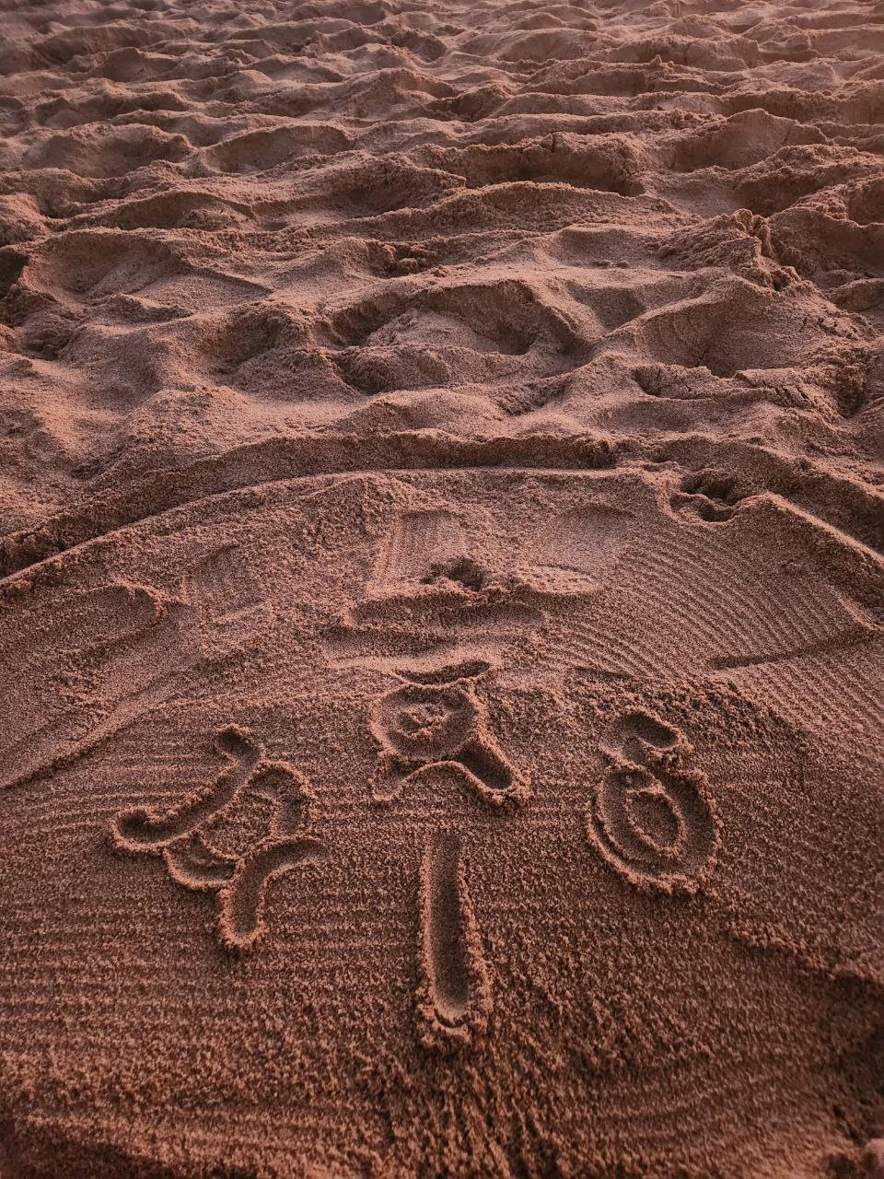
ДВОЙНИКИ ЧЕЛОВЕКА В ТРАДИЦИИ МАЙЯ
Сижу, размышляю над духами-помощниками Майя, и тут мое пространство входит пес. Понял, надо прояснить тему двойников.;) Расскажу.
#1. ШОЛОТЛЬ.
Это двойник, брат-близнец Кетцалькоатля.
Он обычно проявлен в виде собаки. Символизирует неистовую, темную силу Бога, мощь стремления к цели сквозь все преграды темного мира, Шибальбы.
Поток похож на состояние берзеркера, когда вы стремительно, уверенно мчитесь вперед сквозь любые препятствия и ограничения.
/Кстати, настройку на Канал Шолотля я даю в своем видео-курсе. Вы можете получить его в подарок.

VI. АВТОРСКИЕ, АРХЕТИПИЧЕСКИЕ И ТЕРАПЕВТИЧЕСКИЕ МОДЕЛИ
ДВОЙНИКИ ЧЕЛОВЕКА.  Источник: Mayaismagic · пост 144  Дата: 06.01.2025 09:34:26 UTC-05:00  https://t.me/mayaismagic/144 | 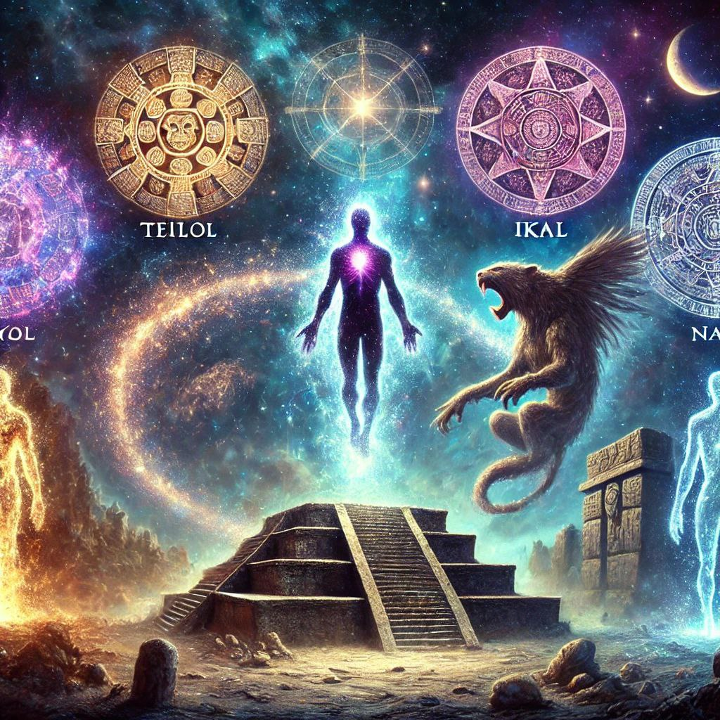
ДВОЙНИКИ ЧЕЛОВЕКА.
В Традиции Майя "двойник" - это проекция человека в разных линиях реальности.
Существуют:
1) Тейлол (Teilol) - это личная душа человека, которая отвечает за связь с духовным миром. Это дух, который путешествует во время сна и транса по тонким мирам. Существует сразу параллельно с вами в иных мирах.
2) Икао или Ик'аль (Ik’al): тень, "темная сущность" или "тень", мистическая, теневая сторона человека.
Ассоциируется с ночным временем, снами и магией.
Может представлять как защитника, так и источник силы в шаманских практиках.
3) Уай (Way):
Это магический двойник, часто принимающий форму животного или существа, способного перемещаться между мирами. Уай используется для защиты, получения знаний, воздействия на реальность.
Личная сила шамана.
4) Нахуаль. Дух-покровитель. Тотем.
Шаман может соединяться со своим Нахуалем.
"Ночное сознание".
5) Тональ. "Дневное сознание". Логическое мышление, стандарты, алгоритмы поведения. Личность в реальном мире.
__
PS. Это любопытная позиция мышления, когда мы воспринимаем свою личность лишь как один из наших двойников.
Попробуйте представить и соединиться сразу параллельно с 5тью своими двойниками. Как начинается восприниматься мир с этой позиции?

VI. АВТОРСКИЕ, АРХЕТИПИЧЕСКИЕ И ТЕРАПЕВТИЧЕСКИЕ МОДЕЛИ
ЭГРЕГОР МАЙЯ.  Источник: Mayaismagic · пост 145  Дата: 06.01.2025 09:34:27 UTC-05:00  https://t.me/mayaismagic/145 | 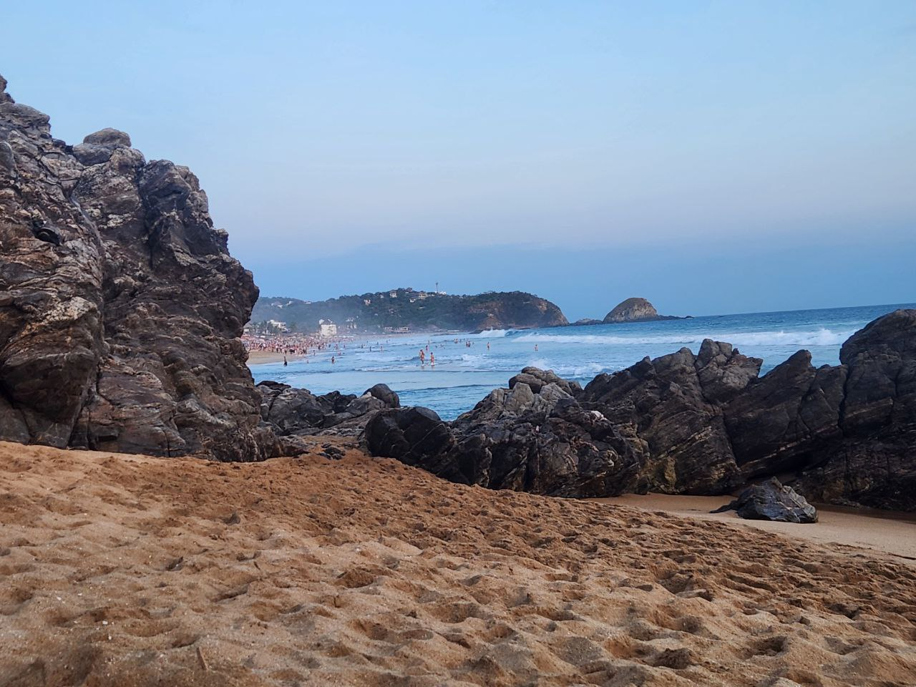
ЭГРЕГОР МАЙЯ.
Он интересен и необычен тем, что захватывает и очищает те слои энергии, которые редко затрагивают другие магические традиции.
Дает глубокий левый сдвиг, волшебное видение мира. Гармонию с природой.
НАСТРОЙКА:
Блеснут звездой раскаты неба.
Мир словно дышит и шурчит
С тобой всегда Богов заветы.
Ты с духом камня говоришь.
Ты часть Небес Великой Воли.
Ты свет подземного огня.
С росой играешь в прядки в поле.
Поешь под каплями дождя.
Ты мира часть, его Хранитель.
Ты часть журчащего ручья
Тебя ласкают ветра нити.
Зарей любуется душа.
Туманы мрака распадутся.
Пройдешь сквозь бури из песка.
Настанет день. Расстаят тучи
Свет встретит, Солнце и Луна.
ПРИМЕНЕНИЕ.
Открывает к миру, людям, убирает страхи, и что важно установки.
Смещает в картину мира, где через духов-алюш можно проводить смелые трансформации. Эгрегор майя убирает стеснение в общении, печали, чувство отдельности. Дает свет и легкость жизни.
ИНСТРУМЕНТ.
БОНУС. В честь Нового Года я могу предложить практику: сонастройку с эгрегором Майя + чистку энергий в этих вибрациях. Для участия, пишите +.
С Новым Годом!

VI. АВТОРСКИЕ, АРХЕТИПИЧЕСКИЕ И ТЕРАПЕВТИЧЕСКИЕ МОДЕЛИ
ЭНЕРГИИ МАЙЯ.  Источник: Mayaismagic · пост 146  Дата: 06.01.2025 09:34:27 UTC-05:00  https://t.me/mayaismagic/146 | 
ЭНЕРГИИ МАЙЯ.
В традиции майя выделялось несколько ключевых энергий человека.
1. Энергия Крови (Ч'улель) - энергия жизненной силы. Она связывалась с сердцем и концентрировалась в груди.
Кровь - это сосуд для передачи жизненной энергии Богам и от Богов людям.
Ch'ul - Божественное
Ch'ulel - Божественная сущность.
НАСТРОЙКА
Вскипает кровь
Жизнь оживает
Растут мерцая
Дары небес.
Все хорошо.
Любовь играет.
В мир раскрывая
Цвета чудес.
2. Энергия дыхания (Ик'). Она связывалась с Духом, с Богами. Так как Боги вдохнули сознание в человека.
Ассоциировалась с воздухом, ветром,
Концентрировалась в легких и во рту. На вдохе мы принимаем эту силу, на выдохе ее направляем как намерение.
Олицетворяет свободу, текучесть, трансформацию. Оживляет, питает тело, обновляет силу крови.
Ветер - сила очищения, обновления, удачи. Рост и перемены.
НАСТРОЙКА:
Пределы мира расширяешь
Тьму раздвигаешь и дожди.
Надеждой душу наполняешь.
Блеск горизонтов впереди.
Свист ветра режет, тянет, кружит,
Срывает ставни и мосты
Ик' пробивает путь, что нужен,
Цель расчищает и хвосты.

VI. АВТОРСКИЕ, АРХЕТИПИЧЕСКИЕ И ТЕРАПЕВТИЧЕСКИЕ МОДЕЛИ
2 года назад написал заметку. Возможно, можно повторить.  Источник: Mayaismagic · пост 147  Дата: 06.01.2025 09:34:28 UTC-05:00  https://t.me/mayaismagic/147  Источник: TempleTherapy · пост 2204  Дата: 2025-01-05T05:45:00+00:00  https://t.me/TempleTherapy/2204 | 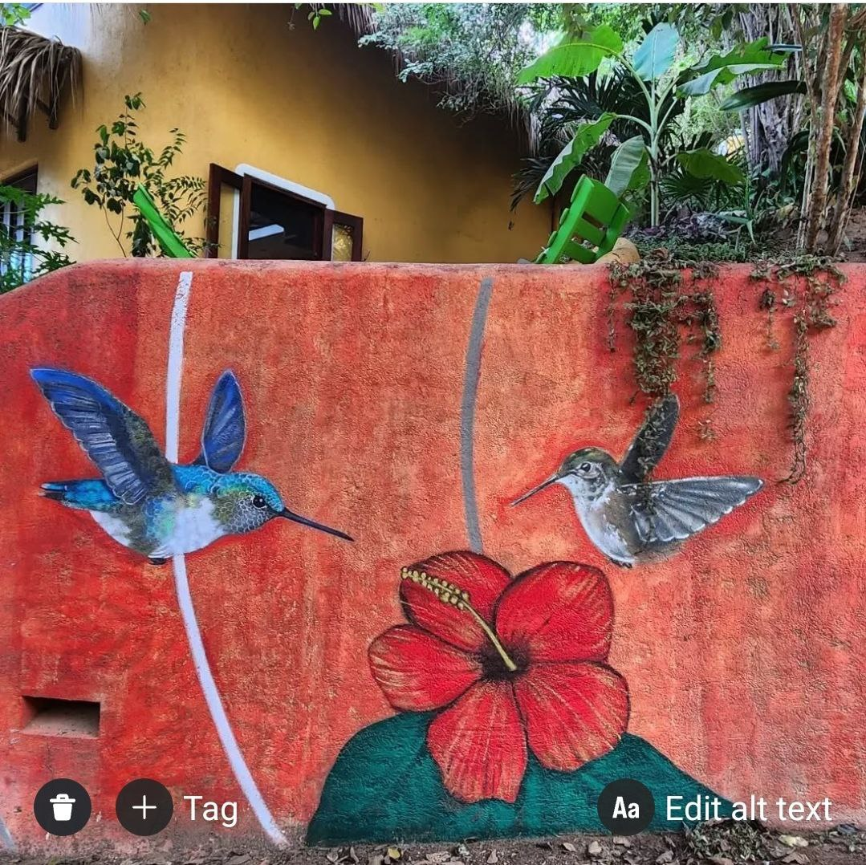
2 года назад написал заметку. Возможно, можно повторить.
ЭНЕРГИИ МАЙЯ И АЦТЕКОВ.
И вот я опять в Мексике.
Эти энергии будоражат.
В Античной греческой культуре есть пьянящий дух чувственности, любви, изысканности красоты, который я легко считываю.
Но культуре Майя есть и будоражит совершенно особенный дух.
Это неповторимый аромат ликования Силы жизни.
Он про несменную вечность природы. Ее тотальное могущество, чьи выплески силы мы можем только лицезреть. Безропотно восхищаясь дуновением силы.
Здесь многое про изумление красотой, яркостью граней и цветов, которые дарит тебе Жизнь.
Эта культура про ощущение безусловного счастья, для которого не нужны причины. Луч Солнца или капля росы может наполнять сердце сияющей радостью, которой хочется делиться.
Здесь про легкость контакта. Про взрывы эмоций, которые могут вспыхнуть и прогреметь громом, и через 15 минут уже лучиться теплом и беззаботностью, как чистое небо после весенней грозы.
Культура Латинской америки, майя и ацтеков беззаботна и светла.
Детская искренность и непосредственность эмоций здесь помогает все больше перейти к чувствам.
Местные Боги здесь ощущаются как безусловно могущественные Демиурги, которые правят не жизнью или смертью, а которые уже собою являют ткань мироздания.
Предлагаю знакомиться больше с культурой майя и ацтеков в моем паблике Круг Пернатого Змея:
T.me/mayaismagic

VI. АВТОРСКИЕ, АРХЕТИПИЧЕСКИЕ И ТЕРАПЕВТИЧЕСКИЕ МОДЕЛИ
ЭКЗОРЦИЗМ  Источник: Mayaismagic · пост 148  Дата: 06.01.2025 09:34:36 UTC-05:00  https://t.me/mayaismagic/148 | 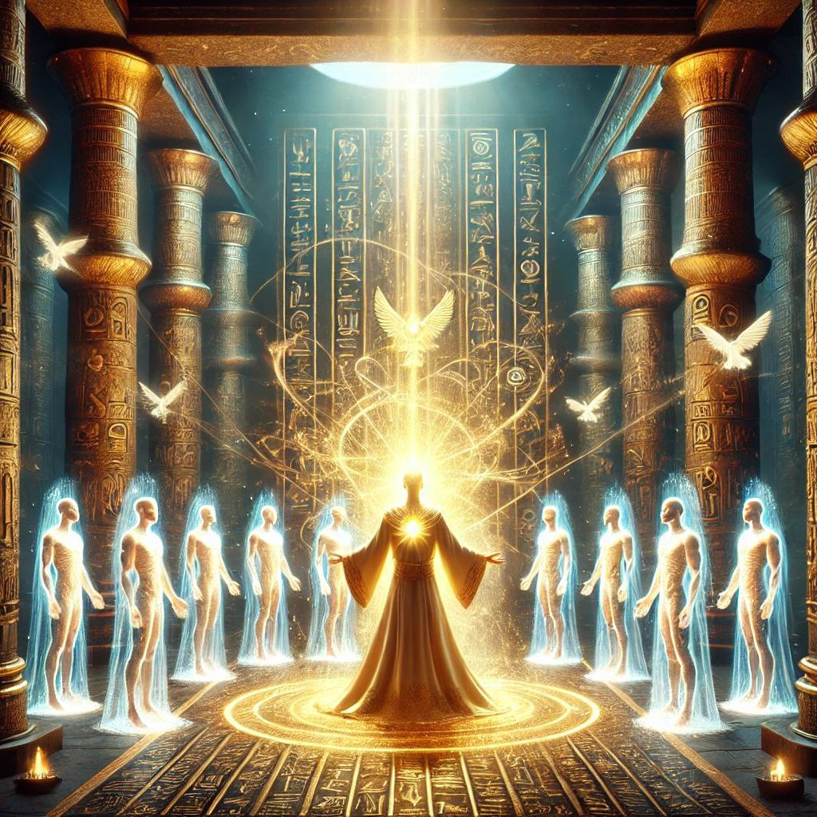
ЭКЗОРЦИЗМ
(чистка негативных программ, установок, эмоций, энергий через эгрегоры).
Это один из моих любимых способов чистки энергетики, восстановления сил.
Эгрегоры - это большие компьютеры, серверы, которые сканируют человека, грани его тонких тел, или задачи человека и предлагают анализ/ рекомендации, что стоит улучшить.
И плюс помогают провести нужную коррекцию/ чистку.
Но каждый эгрегор, каждая Традиция имеет свои особенности чистки.
Расскажу про свои любимые.
#1. ЕГИПЕТСКАЯ ТРАДИЦИЯ.
Чистка /экзорцизм в этой Традиции затрагивает очень глубокие слои психики.
Позволяет вернуть связь со своим Высшим Я, Сутью, Презназначением.
Традиция уделяет большое внимание чистки сердечного центра и Тел Сознания, Духа, Истины.
Египетская Традиция предлагает чистку особой высоты.
Работая через Палаты Маат можно переписать сценарии жизни и направить жизнь в новое русло в глубоких, сложных ситуациях.
Паблик:
https://t.me/egyptismagic

VI. АВТОРСКИЕ, АРХЕТИПИЧЕСКИЕ И ТЕРАПЕВТИЧЕСКИЕ МОДЕЛИ
#5. ТРАДИЦИЯ МАЙЯ.  Источник: Mayaismagic · пост 152  Дата: 06.01.2025 09:34:38 UTC-05:00  https://t.me/mayaismagic/152 | 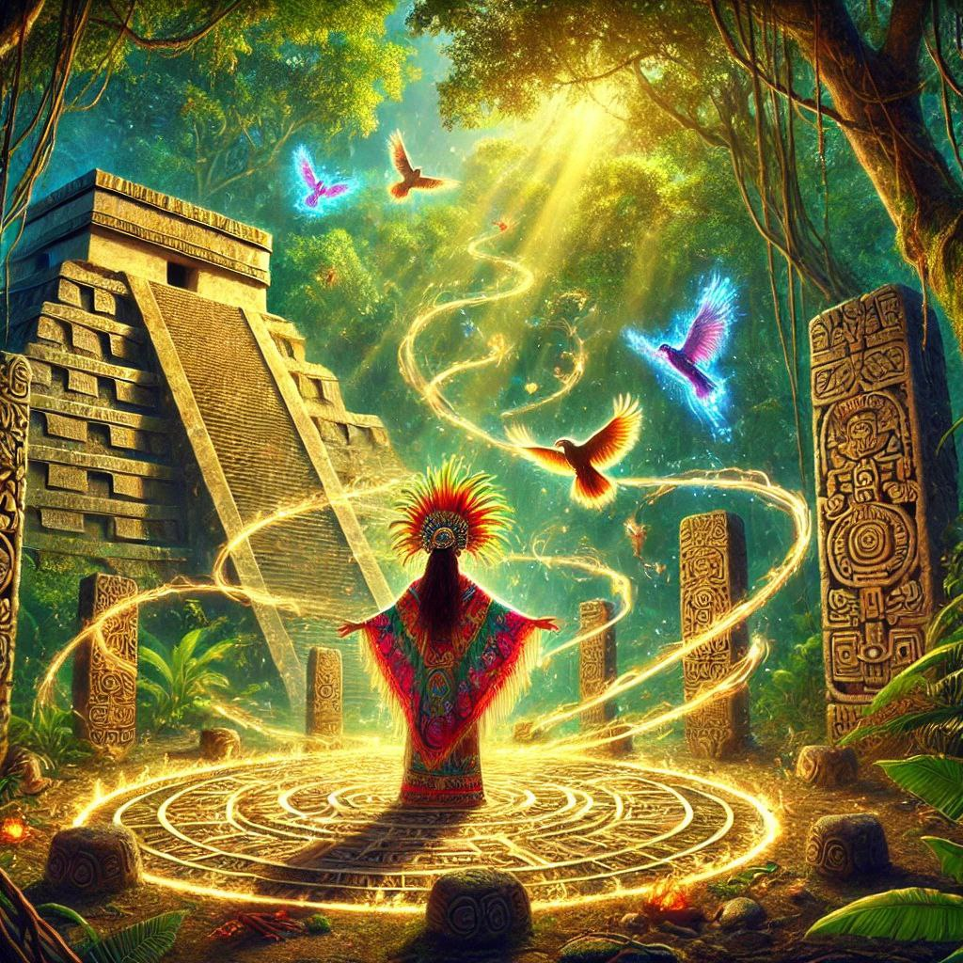
#5. ТРАДИЦИЯ МАЙЯ.
Эгрегор майя имеет свою особую красоту.
Культура майя - дети земли. Эмоциональные, непосредственные, связанные с природой.
Экзорцизм в энергиях майя больше направлен на внутреннюю работу, когда мы убираем туман внутренних блоков, которые мешают нам радоваться и любить.
Мы очищаем свою кровь дыханием ветра, наполняем душу сияением Солнца, а сознание открываем ритмам природы.
Традиция Майя возвращает радость жизни, легкость и непосредственность в каждом мгновении ваших дней.
Паблик:
https://t.me/mayaismagic

VI. АВТОРСКИЕ, АРХЕТИПИЧЕСКИЕ И ТЕРАПЕВТИЧЕСКИЕ МОДЕЛИ
ПОДАРОК. Определение своей сути и миссии в Традиции Майя.  Источник: Mayaismagic · пост 154  Дата: 11.02.2025 20:57:43 UTC-05:00  https://t.me/mayaismagic/154  Источник: TempleTherapy · пост 2255  Дата: 2025-01-29T02:17:21+00:00  https://t.me/TempleTherapy/2255 | 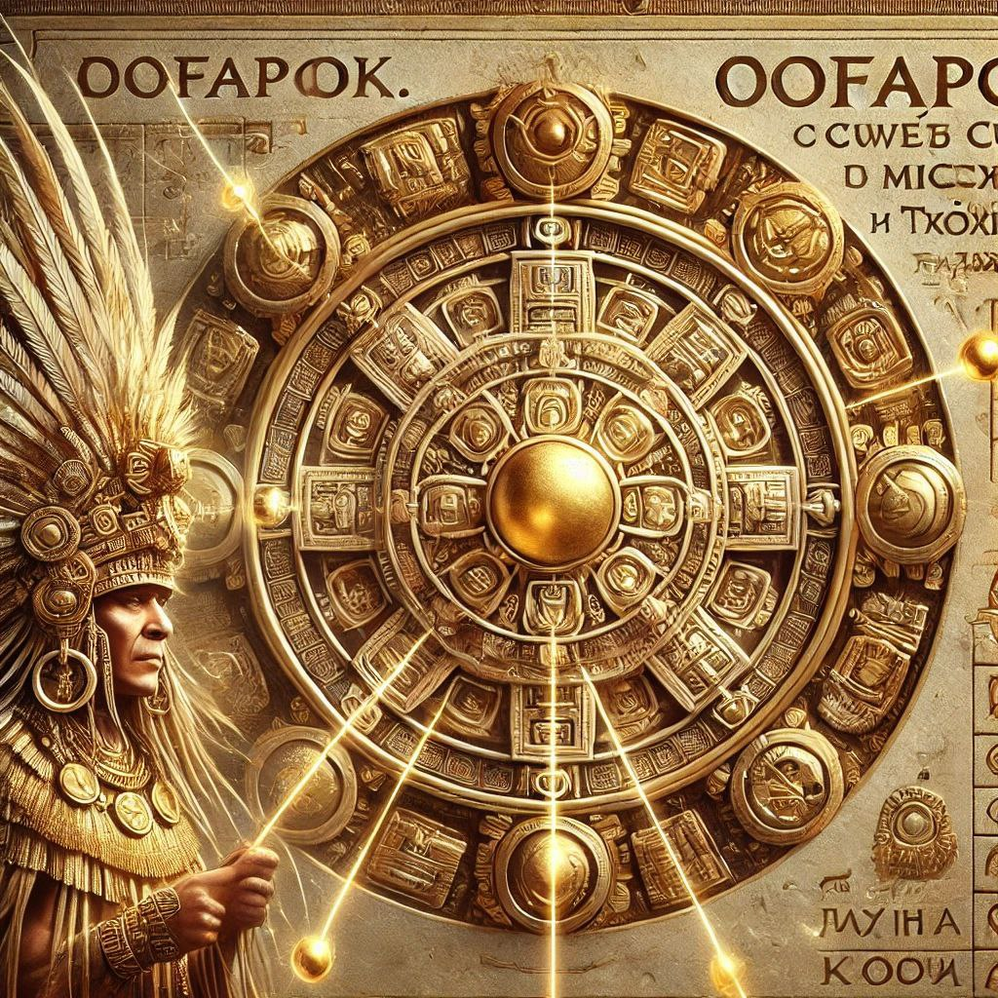
ПОДАРОК. Определение своей сути и миссии в Традиции Майя.
Разобрался с тем, как майя определяли предназначение.
НАМ ПОМОГАЮТ НАСТРОЙКИ
#1. К’инич (K’inich) - внутренний свет человека
#2. Науаль (Nahual) - духовный помощник, покровитель - дает более глубокое включение в одну из 20 энергий сакрального календаря Цолькин.
#3. К'охбаль (K'ojb'al) - долг, миссия - дает фиксацию в выбранном качестве.
Например,
- Имиш - утроба, Первородная мать.
- Науаль Имиш - дает рост внутреннего потенциала творчества.
- К'охбаль Имиш - формирует импульс творить, зачинать.
- Ик" - энергия ветра, перемен, хаоса.
- Науаль Ик' - готовность что-то изменить в своей жизни или жизни других, лидерская позиция агента перемен.
- К'охб'аль Ик' - конкретные действия, желание что-то почистить, улучшить.
❤️🔥🎁
Вы можете написать мне город, свою дату рождения, а я определю ваш Науаль /дух-помощник майя и передам вам личную инициацию в эту энергию.
Это подарок.😍🥰😘
__
PS. Качества в жизни можно выбирать любые те, что вам наболее интересны на сейчас:
Перечень
20 нахуалей майя (дни Цолькина)
1. Imix (Имиш) – Крокодил, источник жизни, вода, интуиция, первичная энергия.
2. Ik' (Ик') – Ветер, дух, дыхание, перемены, вдохновение.
3. Ak'b'al (Ак'баль) – Ночь, тьма, сны, мудрость, тайны, интуиция.
4. K'an (К'ан) – Семя, рост, процветание, потенциал.
5. Chikchan (Чикчан) – Змея, жизненная сила, кундалини, страсть.
6. Kimi (Кими) – Смерть, переход, трансформация, возрождение.
7. Manik' (Маник') – Олень, гармония, жертва, защита.
8. Lamat (Ламат) – Звезда, красота, плодородие, искусство, Венера.
9. Muluc (Мулук) – Вода, очищение, жертва, дождь, карма.
10. Ok (Ок) – Собака, верность, дружба, защита, проводник в мир духов.
11. Chuwen (Чувен) – Обезьяна, творчество, игра, мастерство, ремесло.
12. Eb (Эб) – Дорога, судьба, путь жизни, карма, целительство.
13. B'en (Б'ен) – Тростник, лидерство, сила духа, амбиции.
14. Ix (Иш) – Ягуар, магия, тайные знания, шаманизм.
15. Men (Мен) – Орел, видение, пророчество, духовная сила.
16. Kib' (Киб') – Сова, мудрость, медитация, очищение, прощение.
17. Kaban (Кабан) – Земля, синхронность, наука, эволюция.
18. Etz'nab' (Эц'наб') – Кремень, правда, решительность, духовный меч.
19. Kawak (Кавак) – Буря, очищение, эмоции, перемены.
20. Ajaw (Ахав) – Солнце, просветление, завершение, божественная сила.
Ранее я уже описывал часть этих качеств, если надо могу описать что-то детальней.
Можете скачать методичку по майя

VI. АВТОРСКИЕ, АРХЕТИПИЧЕСКИЕ И ТЕРАПЕВТИЧЕСКИЕ МОДЕЛИ
Энергии Майя.  Источник: Mayaismagic · пост 155  Дата: 11.02.2025 20:57:43 UTC-05:00  https://t.me/mayaismagic/155  Источник: TempleTherapy · пост 2257  Дата: 2025-02-09T14:49:21+00:00  https://t.me/TempleTherapy/2257 | 
Энергии Майя.
Путь предназначения.
Знак ЭБ.
Дорога жизни,
лестница между небом и землей.
Восхождение по пирамиде.
Роса небес - жизненная энергия, которая ведет нас по Дороге Жизни.
Люди этого знака - проводники, помогающие другим на их жизненном пути.
ЭНЕРГЕТИЧЕСКИЙ РАЗБОР - ИНИЦИАЦИИ
1. ЭНЕРГИЯ ЭБ
Внутренний путь.
Как винтовая башня, которая укрепляет опору на себя, центрирует, делает проще выделять именно твои цели из хаоса мира и идти к ним.
2. К'ИНИЧ' ЭБ. (Свет Пути)
Состояние маяка.
В башне горит свет.
Он помогает разобрать четче, что твое, что нет, что надо, что нет.
Усиливает интуицию и предназначение.
3. НАУАЛЬ ЭБ.
Ангел Хранитель.
Как большая птица подхватывает тебя и несет по твоему пути.
Помогает выбрать дорогу и ускоряет движение по ней.
4. К'ОХБ'АЛЬ ЭБ.
Фиксация. Долг.
Укрепляется фундамент, устойчивость.
Якорится выбранный вектор и решение.
___
КАК ВКЛЮЧАТЬСЯ?
- можно через описание настройки
- можно через Мандалу Великого Пути Майя.
Мандала - это личная настройка Вас на энергии Пути (Эб).
* НАЗНАЧЕНИЕ.
Поддержка движения к конкретной цели, общее укрепление личности.
* ЭФФЕКТ:
- стабилизация энергетики
- выход на предназначение
- поддержка в достижении целей
* БОНУС: в феврале
Вместе с мандалой вы получаете еще
- личную чистку в эгрегоре Майя
- Инициацию в энергии Канала Эб (Великий Путь).
PPS. Напишите в лс, я подберу для вас бесплатно энергии вашей силы и предназначения по календарю Майя
T.me/andytherapist

VI. АВТОРСКИЕ, АРХЕТИПИЧЕСКИЕ И ТЕРАПЕВТИЧЕСКИЕ МОДЕЛИ
Традиция Майя  Источник: Mayaismagic · пост 156  Дата: 11.02.2025 20:57:43 UTC-05:00  https://t.me/mayaismagic/156  Источник: TempleTherapy · пост 2258  Дата: 2025-02-10T17:04:56+00:00  https://t.me/TempleTherapy/2258 | 
Традиция Майя
Энергия Имиш.
Начало начал.
Женская грудь.
Божественный крокодил, на котором покоится мироздание.
Глубина бессознательного. Источник сил и потенциалов.
НАСТРОЙКИ
1. ЭНЕРГИЯ ИМИШ.
Формирует вокруг вас защитный поддерживающий круг, напитывающий вас силой. Идет захват-ощушение пространство вокруг вас.
2. К'ИНИЧ' ИМИШ
(Свет глубины).
Происходит увеличение потенциала света личности (основание шеи). Охват глубины подсознания дает значительный сдвиг по воде, до уровне 6к-7к малых арканов. При этом увеличивается плотность, устойчивость личности. Подтягивается и подключается опыт прошлых воплощений.
Настройка укрепляет сборку личности.
3. НАУАЛЬ ИМИШ.
(Голос глубины. Помощник)
Задает сферическое восприятие. Укрепляет сферическую целостность ментальной структуры. Формируется портал к некому центру матери природы, вне времени. Связь на уровне дамы воды (королевы кубков).
4. К'ОХБ'АЛЬ ИМИШ
Формирует импульс творить, зачинать.
(Долг времени).
Уплотняет-структурирует прошлое за спиной и фиксирует будущее, нужный вектор событий, четкое событие закрепляется и встраивается в линию времени.
__
МАНДАЛА ИМИШ
Дает:
- очистку в энергиях связи с миром природы (майя)
- укрепление внутренней силы, потенциала,
- активизация интуиции через укрепление связи с Духом Глубины,
- якорение во времения в прошлом нужного вам опыта, знаний, для достижения нужной вам цели.
- Чтобы узнать в подарок какой ваш потенциал согласно Традиции Майя, пишите
T.me/andytherapist
.

VI. АВТОРСКИЕ, АРХЕТИПИЧЕСКИЕ И ТЕРАПЕВТИЧЕСКИЕ МОДЕЛИ
ЭКОРЦИЗМ В РАЗНЫХ ТРАДИЦИЯХ  Источник: Mayaismagic · пост 157  Дата: 11.02.2025 20:57:43 UTC-05:00  https://t.me/mayaismagic/157 | 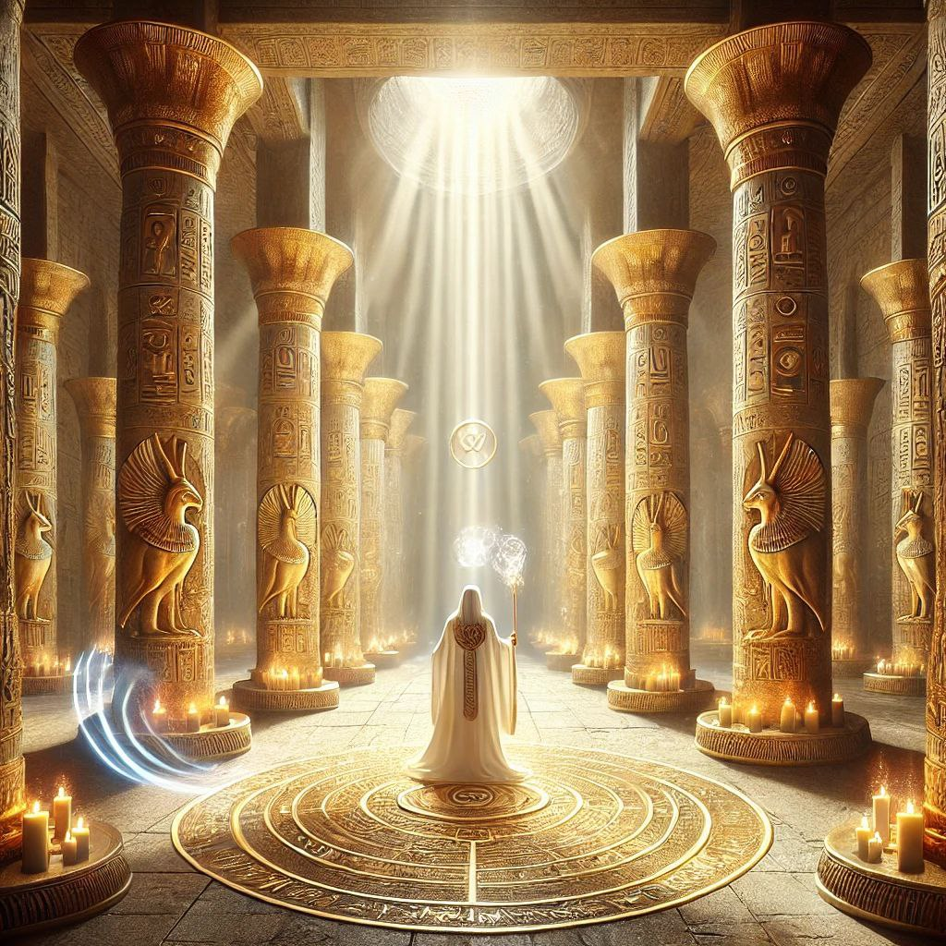
ЭКОРЦИЗМ В РАЗНЫХ ТРАДИЦИЯХ
Первая ступень Мистерий - это знакомство с Каналом, чистка энергии, подготовка к Встречи с Традицией.
В каждой Традиции, с которой я работаю 1 ступень-чистка проходит по-разному. Расскажу нюансы.
#1. ЕГИПЕТСКАЯ ТРАДИЦИЯ.
Здесь чистка ведет к кристальной чистоте сознания, отточенности мыслей. Идеальные свет начинает заполнять тончайшие тонкие тела.
Это ценно для восстановления работы сознания мышления, ведения магических практик. Это глубокая сонастройка с эталонами Безупречности (Маат) на уровне Тела, Души и Духа.
На 1й ступени
мы очищаем тонкие тела в Египетской Традиции:
- Ка (творчество, сексуальность, жизненная сила)
- Ба (сознание)
- Иб (душа, сердце, чувства и устремления)
- Сах (Свет сознания, Божественный свет)
- Хайбид (Тень прошлого, Тень Будущего, наш опыт и наши цели)
- Ху (Тело Духа)
- Рен (Личная идентичность и предназначение)
- Секхем (Включение в поток Космической Божественной Силы)

VI. АВТОРСКИЕ, АРХЕТИПИЧЕСКИЕ И ТЕРАПЕВТИЧЕСКИЕ МОДЕЛИ
#3. ТРАДИЦИЯ МАЙЯ.  Источник: Mayaismagic · пост 159  Дата: 11.02.2025 20:57:43 UTC-05:00  https://t.me/mayaismagic/159 | 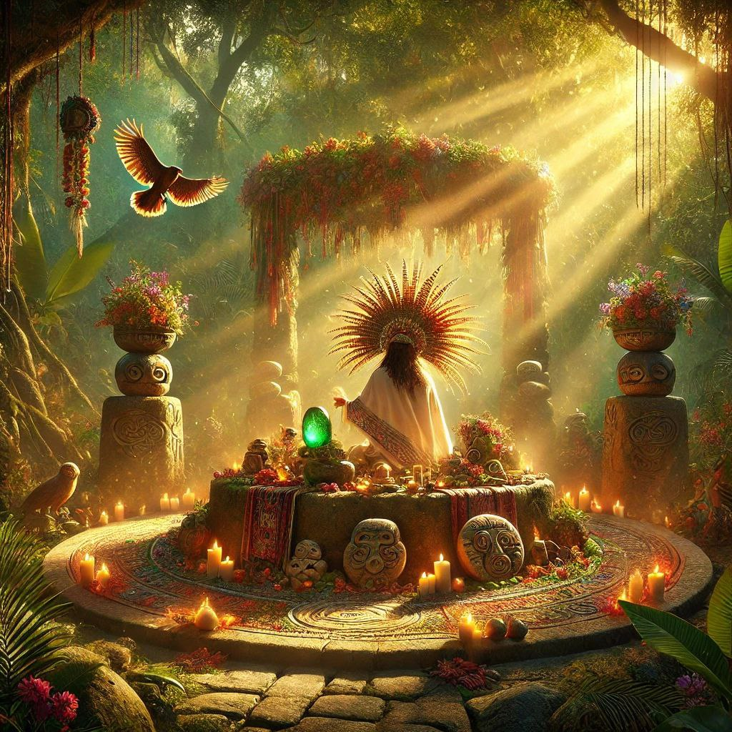
#3. ТРАДИЦИЯ МАЙЯ.
1 ступень глубоко открывает и усиливает контакт с миром. Убирает фальш и розовые очки контактов. Убирает блоки и комплексы.
Позволяет легко создавать связи, заводить близкие, искренние отношения.
Мы работаем с энергиями
- Света Сознания (Кинич)
- Рода
- Предназначения
- Духовных Помощников (Науаль)

VI. АВТОРСКИЕ, АРХЕТИПИЧЕСКИЕ И ТЕРАПЕВТИЧЕСКИЕ МОДЕЛИ
#5. ТРАДИЦИЯ МАЙЯ.  Источник: Mayaismagic · пост 212  Дата: 11.02.2025 21:03:15 UTC-05:00  https://t.me/mayaismagic/212 | 
#5. ТРАДИЦИЯ МАЙЯ.
Эгрегор майя имеет свою особую красоту.
Народы майя - дети земли. Эмоциональные, непосредственные, связанные с природой.
Экзорцизм в энергиях майя больше направлен на внутреннюю работу, когда мы убираем туман внутренних блоков, которые мешают нам радоваться и любить.
Мы очищаем свою кровь дыханием ветра, наполняем душу сияением Солнца, а сознание открываем ритмам природы.
Традиция Майя возвращает радость жизни, легкость и непосредственность в каждом мгновении ваших дней.
Паблик:
https://t.me/mayaismagic

VI. АВТОРСКИЕ, АРХЕТИПИЧЕСКИЕ И ТЕРАПЕВТИЧЕСКИЕ МОДЕЛИ
НАСТРОЙКА.  Источник: Mayaismagic · пост 214  Дата: 11.02.2025 21:03:16 UTC-05:00  https://t.me/mayaismagic/214  Источник: TempleTherapy · пост 2217  Дата: 2025-01-10T01:20:12+00:00  https://t.me/TempleTherapy/2217 | 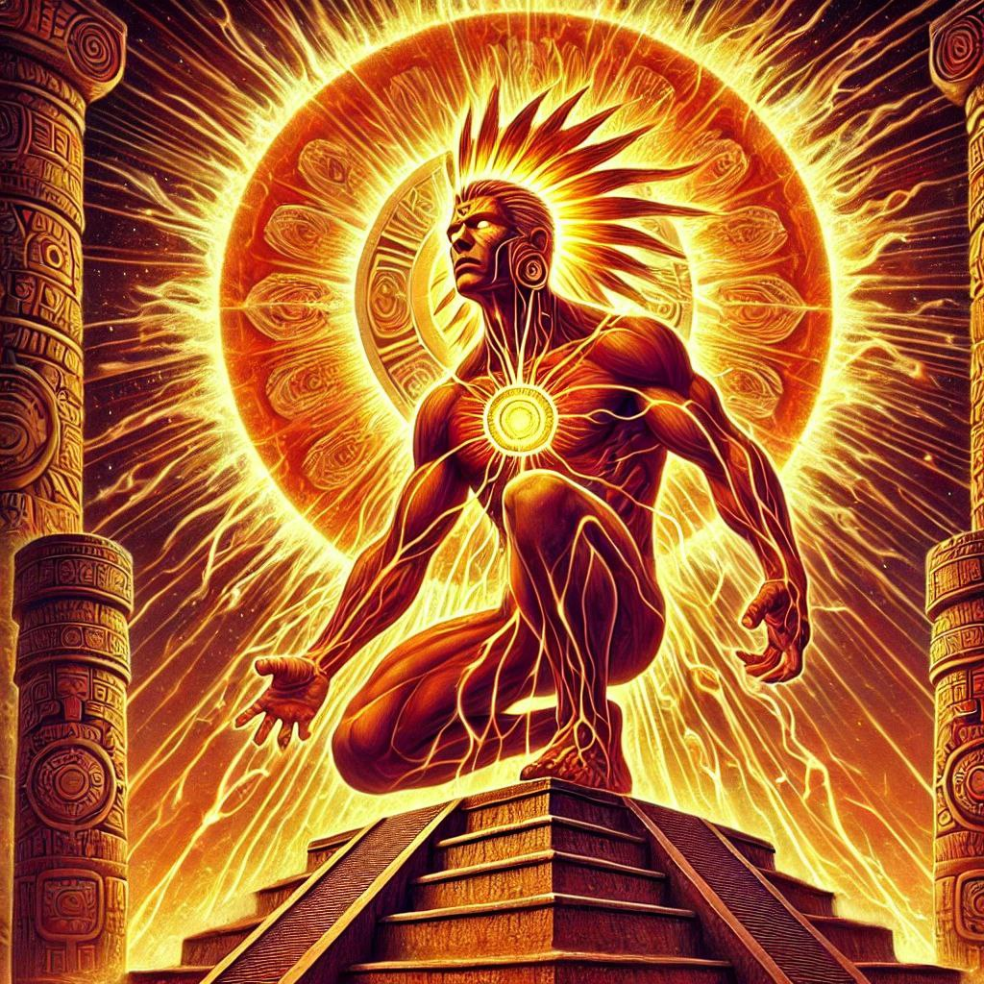
НАСТРОЙКА.
КАНАЛ СОЛНЦА АЦТЕКОВ (ТОНАТИУ)
Здесь доблесть вскрывает бурлящие вены.
Свет Солнца сияет из смелых очей.
Решительно, жесто преследуя цели
Огнем разгорится безстрашность мечей.
ПОЯСНЕНИЕ.
Настройка разогревает Боевой Дух.
Канал Тонатиу можно использовать перед важными делами, переговорами, выступлениями, продажами, презентациями.
ПРИМЕЧАНИЕ
А Ацтеков считалось, что в голове находится центр тоналли — внутренней энергии, связанной с солнцем и жизненной силой. Эта энергия управляла сознанием, волей и внутренней мощью.
Солнечная энергия даёт человеку силу действовать (голова) и поддерживает его жизнь через кровь.
ЦИТАТА
"И когда солнце появилось, оно начало светить, распространяя свой свет по всему миру. Но оно не двигалось; оно стояло на месте, не двигаясь по небу. Тогда Боги решили принести себя в жертву."

VI. АВТОРСКИЕ, АРХЕТИПИЧЕСКИЕ И ТЕРАПЕВТИЧЕСКИЕ МОДЕЛИ
ЭНЕРГИИ МАЙЯ  Источник: Mayaismagic · пост 216  Дата: 11.02.2025 21:03:16 UTC-05:00  https://t.me/mayaismagic/216 | 
ЭНЕРГИИ МАЙЯ
(РЕЙКИ ПЕРНАТОГО ЗМЕЯ).
ЧАКРЫ МАЙЯ.
Находясь на Земле Майя сейчас, я предлагаю Вам настройки на ключевые энергии в этой Традиции.
Вы можете сами настраиваться на потоки по описаниям, получая Инициацию в Традицию.
ЭНЕРГИИ МАЙЯ.
ЧАСТЬ 1. Космические Центры.
1. К'ИИН
- Энергия Солнца
- Дает ясность, сознания, четкость, концентрацию, смелость, свободу
- расположение: голова, лицо, глаза
2. ИК'
- Энергия Ветра
- Расположение: шея
- Дает: ощущение связей, возможностей, перераспределение вероятностей, контактов.
3. Ч'УЛЕЛЬ (Ch'ulel)
- Энергия Крови
- Расположение: сердце, грудь, руки.
- Дает пробуждение Субстанции Жизни. Наполняет энергиями Жизни, здоровья тело, дело, человека, процесс.
4. К'УХ
- Божественный Дух
- Расположение: темя.
- Дает ощущение контакта с Божественнвми мирами,
более обьемное видение любых задач, возможность внесения Божественной искры К'ух в любой процесс.
5. Иш (Ix):
- Энергия луны, интуиции
- приятная серебристая энергия, стекающее сзади головы по позвоночнику.
В отличии от К'ИИН, она находится как бы в тени человека
- проявляет скрытое внимание, цепкость и широту восприятие, мягкость, женственность. Уиливает интуицию и связь с ночными циклами.
6. ИшМукане.
- Глубокая Божественная Матерь
«Иш» (Ix) – «женская энергия», «луна», «богиня».
«Мукан» (Muk’an) – «глубокая» или «скрытая».
Потрясающая глубокая женская архетипическая энергия. Прародительница Богов и людей.
Располагается над головой, над телом.
Питательная плодородная субстанция. Она может помочь залечить ранние травмы детства. Наполнить потенциалом беременности.

VI. АВТОРСКИЕ, АРХЕТИПИЧЕСКИЕ И ТЕРАПЕВТИЧЕСКИЕ МОДЕЛИ
ЭНЕРГИИ МАЙЯ  Источник: Mayaismagic · пост 217  Дата: 11.02.2025 21:03:16 UTC-05:00  https://t.me/mayaismagic/217 | 
ЭНЕРГИИ МАЙЯ
2 ЧАСТЬ: ЗЕМНЫЕ ЦЕНТРЫ
1. К'АН
- энергия внутреннего света, силы, солнца, роста,
- проявляется как ниже груди включается прожектор, повышается чувство силы, гордости, уверенности, лидерства.
- слово переводится как желтый, символизирует плодородие, достаток, золото, внутренний рост. Энергия изобилия, внутреннее тепло, потенциал.
- «К’ан» олицетворяет начало нового цикла, созревание и накопление жизненных ресурсов. Это энергия, которая способствует внутреннему развитию и достижению целей. Помогает накопить ресурсы и двигаться вперед.
1. К'ААК' (k'aak')
- Энергия огня
- Энергия трансформации, очищения, действия, страсти, огонь ритуалов
- пульсирующая пламенная энергия
- локализация: солнечное сплетение и сердце
- использовался огонь к'аак' для очистки пространства и передачи просьб Богам через сожжение.
- дает импульс, скорость к делам, которые давно откладывались. Трансформирует боли и страхи, активизирует силу для действий.
3. К'АХАВИЛЬ (K'ahawil)
- энергия власти, лидерства
- ее причисляют к солнечному сплетению, но она скорее дает якорение на земле - уникальная настройка, которая дает жесткий захват и контроль какой-то территории и фиксацию в ней главным.
4. КААХ (kaah)
- Земля, община, территория
- дает укоренение, принадлежность, вписанность, защищенность.
- связь с предками, соединение с природой.
- локализация: нижняя часть живота, копчик, ступни
- активизируем для связи с силами, духами территории, защиты и поддержки.
- плотная энергия земли: позволяет уплотнять заклинания защиты, целительства.
* ЮУМИЛЬ КААХ
/Yuumil
Kaah
- Господин Земли, Покровитель
- Дух защитник территории, границ
- обеспечивает порядок.
- управляет, направляет, прдсказывает
* Юм Кааш (Yum Kaax)
- Владыка природы
- Дает расцвет жизненных сил
- Локализация в груди
5. Ха (Ha)
– энергия воды
- фокус: жидкости тела: кровь, лимфа, жкт
- восстанавливает текучесть, обновление, очищение, питание жидкостей в организме и энергий в теле.
6. ИЦ’ААМ КААБ / Itz'am Kab'
- энергия любви и плодородия
- переводится как "Сладкая эссенция" или "Мед божественной силы". Связана с понятием "иц" – магической субстанции или священной "росы", которая питает землю, растения, животных и людей.
- энергия, близкая к Ци и сексуальной энергии эфирного тела.
- Расположение половые органы и сердце..
- дает состояние удовольствия, жизненности, плодородия, привлечения других людей.
6. ПИК'ИЛЬ – Pik'il
- кожа как защитная оболочка, проводник энергии и энергетический барьер
- наполняет кожу энергией, очищает, омолаживает.
7. ТУН
- Энергия Времени
- Дает наполнение объемом любой цели. Вокруг зерна идеи формируются круги событий.
- Расположение потока: по позвоночник фокус грудь, два конуса сзади вверх, спереди вниз.
___
Как работать с этими настройками?
Здесь описаны ключевые энергии майя в привязке к телу. Так сказать, основные чакры в Традиции Майя.
Если Вы уже обучались у меня и у Вас есть ступень Мастера Рейки Иггдрасиль, думаю Вы довольно неплохо сможете взять эти потоки.
А далее включайте Настройку Очистка и очищайте эти Центры в своем организме.
И пишите наблюдения, вопросы.

VI. АВТОРСКИЕ, АРХЕТИПИЧЕСКИЕ И ТЕРАПЕВТИЧЕСКИЕ МОДЕЛИ
АРХЕТИПИЧЕСКАЯ ТЕРАПИЯ  Источник: Mayaismagic · пост 219  Дата: 11.02.2025 21:03:16 UTC-05:00  https://t.me/mayaismagic/219 | 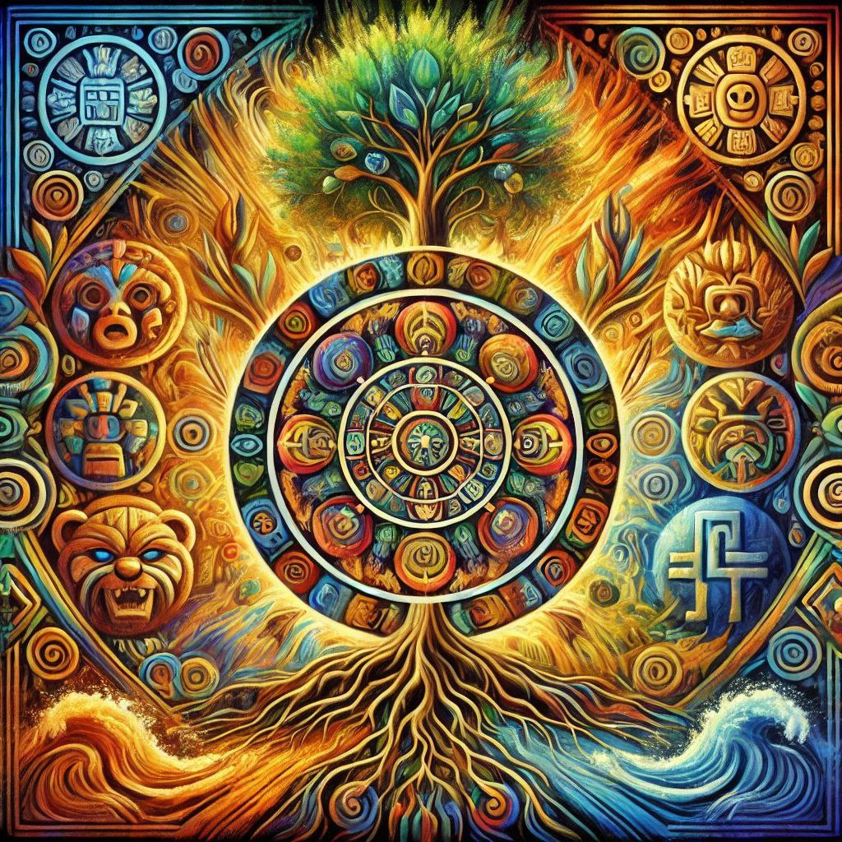
АРХЕТИПИЧЕСКАЯ ТЕРАПИЯ
- В традиции Майя.
Часть 3. КОРНИ.
Корни - это наша опора.
Это наш Род.
Наша территория.
В психотерапии Корни отражают фундамент личности и источник силы человека.
Мы работаем с этими аспектами психики в образной терапии через Мотивы семечко, цветок, дерево.
В юнгианской терапии этот аспект связан с архетипами:
- Земли
- Предков
- Дома
- Хранителя (Рода).
Традиция Майя предлагает нам готовый инструмент, ритуалы и настройки на эти аспекты психики.
1. КААХ (земля, община)
2. ЮУМИЛЬ КААХ (Хранитель Рода, Покровитель Земли)
3. ЮМ КААШ (Владыка Природы)
4. К'АХАВИЛЬ (Господин)
5. БАЛУН Ч'УЛ
(Девять Сил - качеств, передающиеся человеку по Роду).
6. ЧУЛЕЛЬ - сила крови
7. БАЛАМ (ягуар): 4ре помощника и защитника, по 4м сторонам света.
ЗАДАЧА:
- укрепление чувства личной опоры и защищенности, связь с предками.
КАК ПРОХОДИТ РАБОТА: 3 метода:
#1. Поддержка.
Очистка и покачка Вас и Рода в энергиях предков в Традиции Майя.
#2. Мандала- посвящение.
Фиксация для вас аспектов защиты и опоры в Традиции Майя.
#3. Ритуал-инициация.
Личный ритуал- инициация, передача вам настройки на каждый аспект работы с Каналами Предков в Традиции Майя.

VI. АВТОРСКИЕ, АРХЕТИПИЧЕСКИЕ И ТЕРАПЕВТИЧЕСКИЕ МОДЕЛИ
Я, как психотерапевт, в концепции Шибальбы - вижу четкое соответствие 9ти миров - 9ти уровням травматизации психики человека.
Источник: Mayaismagic · пост 223
Дата: 11.02.2025 21:03:16 UTC-05:00
https://t.me/mayaismagic/223
Источник: TempleTherapy · пост 2240
Дата: 2025-01-24T04:39:08+00:00
https://t.me/TempleTherapy/2240
Я, как психотерапевт, в концепции Шибальбы - вижу четкое соответствие 9ти миров - 9ти уровням травматизации психики человека.
Стрессы жизни, война может нас сдвигать на определенный уровень стресса из 9ти по этой шкале.
Хорошо то, что для каждого уровня глубины стресса в Традиции Майя наработан свой архетипический инструмент, ресурс для опоры и поддержки.
Еще это можно назвать Духовная Сила (Ч'ул).
Задача роста в Традиции Майя - нашу личную силу крови (Ч'улель) - наполнить Силой Рода (БАЛУН- 9 Ч'УЛЬ) и Силой Богов.
Для усиления Я, личности можно через мандалу
- усилить связь Я с Духом местности и рода (Каах)
- наполнить Ч'улель человека (силу крови) через 9 Ч'улель Рода.

VI. АВТОРСКИЕ, АРХЕТИПИЧЕСКИЕ И ТЕРАПЕВТИЧЕСКИЕ МОДЕЛИ
Пять кодексов эгрегора Майя/ Каналы Богов. (Мое восприятие ценностей-установок эгрегора).
Источник: Mayaismagic · пост 32
Дата: 14.03.2023 10:47:06 UTC-05:00
https://t.me/mayaismagic/32
Пять кодексов эгрегора Майя/ Каналы Богов. (Мое восприятие ценностей-установок эгрегора).
1. Не шуми.
Дичь сама подплывет ближе.
(Это состояние похоже на выжидающего крокодила в реке. Кстати, по представлению майя весь мир, включая звезды и богов, покоится на огромном крокодиле)
2. Не спеши.
Спешащий воин - не успеет.
Спешащий воин - мертвый воин.
Сильный воин знает точно свое время и место. И ждет своего часа.
3. Держи свое пространство.
Твое пространство - твоя сила.
Твое пространство - твоя честь.
Звериной лапой и хищным взглядом блюди территорию. Если кто-то забрался, не дай пройти мимо.
(Под пространством может быть энергетическая область, зоны влияния, ответственности и т.п.
Это про личные границы.
Кстати, вспомнилось, что за личное оскорбление в законах майя каралось смертной казнью).
4. Желай и потребляй.
Жизнь прекрасна, если ее вкушать.
(Здесь про полноту страстей и желаний - что есть манифестация силы. Слабый ничего не хочет. Сильный хочет все.)
5. Ты лучший.
Ты уникальная ипостась великого змея-демиурга. Ты явлен, чтобы гореть его цветом, звучать его мелодией. Раскрыться на максимум - это реализовать волю создателя.
Ты лучший, когда ты на своем месте. Когда ты реализовываешь, являешь собой его волю. Если не лучший - это не твое место. Изучи Силы Календаря и следуй им.
==========
PS. Как вам такие кодексы? Отзываются?
С какими ситуациями/ запросами можно работать через этот эгрегор?
Пишите мысли в комментариях!

VI. АВТОРСКИЕ, АРХЕТИПИЧЕСКИЕ И ТЕРАПЕВТИЧЕСКИЕ МОДЕЛИ
Концепция жизни, крови и первоматерии в Традиции Майя.
Источник: Mayaismagic · пост 34
Дата: 14.03.2023 10:47:06 UTC-05:00
https://t.me/mayaismagic/34
Концепция жизни, крови и первоматерии в Традиции Майя.
Важная тема.
Часть 1. Понятие К'ух у майя.
Это ключевой момент.
Его можно перевезти как сакральная сила, присутствующая в мире. Универсальная жизненная субстанция или сила, которая содержится в крови и поддерживает существование людей и различных ритуальных объектов.
В мифах ацтеков кровью, этой силой, Кетцалькоатль сотворил Вселенную.
Эта сила проявляется через Богов.
Например, имя Ик’-К’ух («Ветер-бог»),
Можно прочитать как Бог ветра а можно, как Сила Ветра.
Цари имели титул к’ухуль-ахау.
(Властелин священного/ божественного).
У ацтеков эта сила называлась тэотль. Она символизировала максимальную манифестацию природы. Например, прекрасный залив. Или максимум качества: очень красивый, очень проказливый.
Тео можно перевести как великое.
teotl - это безличная сакральная сила, пребывающая в мире и одушевляющая любые ритуальные предметы и живые существа, в которых она заключена.
Словом теотль можно называть так же духов, умерших родственников, царей и друг друга. Общение происходило не между людьми, а между их сутью.

VI. АВТОРСКИЕ, АРХЕТИПИЧЕСКИЕ И ТЕРАПЕВТИЧЕСКИЕ МОДЕЛИ
Часть 2. Как накопить силу?
Источник: Mayaismagic · пост 36
Дата: 14.03.2023 10:47:06 UTC-05:00
https://t.me/mayaismagic/36
Часть 2. Как накопить силу?
Эта сила, к'ух дается человеку от рождения и растет с человеком.
Копить силу это важная задача.
Накапливается сила через прохождение серии инициаций: имянаречение, жреческие, профессиональные посвящения, а так же вступление в брак и военные победы. Человек подключается к источникам этой безличностной силы, эгрегорам, которые ее содержат а так же к духам помощникам (о них расскажу позже).
Новый уровень силы, социальной иерархии, достижений и побед закрепляется в стеллах (почти как в инстаграмм))
Социальное положение человека определяло его силу.
Царь обладал наивысшей концентрацией к’ух среди живущих и поэтому был сакрален с одной стороны и самый вкусный для жертвоприношений с другой.
Царь несет силу царского рода, его обожествленных предков и своего бога.
Цари рассматривались как воплощение (манифестация) силы какого-то бога. Имя царя было какое-то качество, аспект этого бога (например, рождается-из-неба-бог-чак). Часто цари одного рода несли силу одного Божества, но разные его аспекты.
Царь обретает власть над духами. В частности при воцарении он принимал в руку скипетр, символ молнии и змеи К'авиль, бога войны.
Считается, что в традиции майя многое связано с ритуалами крови. На самом деле все завязано на работу с этой силой, к'ух. И я предлагаю вам с этой силой научиться работать.
Можно самим пробовать настраиваться на эту первородную силу, управляя ею, накапливая ее в себе, создавая предметы, наполненные силой и еду.
Я считаю именно за счет настройки и проведения субстанции к'ух Каналы Богов Майя ощущаются такие насыщенные.
Через Рейки Иггдрасиль можно включаться и брать настройку на к’ух, витальную первоэнергию, жизненную силу в традиции майя.
Продолжение исследования и настройку на к'ух - я предложу в третьей части этой статьи.

VI. АВТОРСКИЕ, АРХЕТИПИЧЕСКИЕ И ТЕРАПЕВТИЧЕСКИЕ МОДЕЛИ
TempleTherapy · пост 2100  Источник: TempleTherapy · пост 2100  Дата: 2024-11-07T12:31:58+00:00  https://t.me/TempleTherapy/2100 | 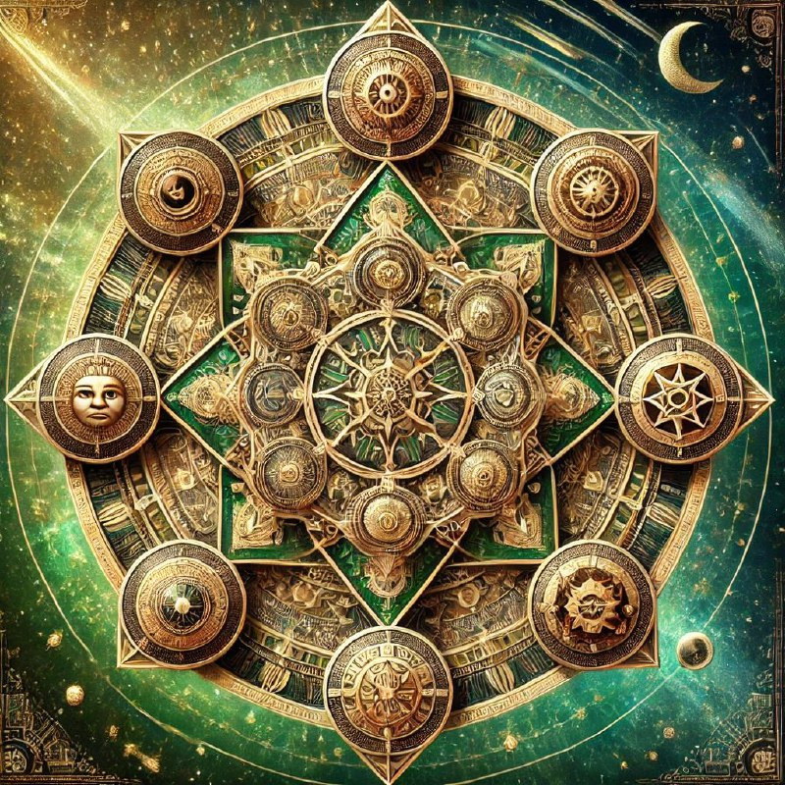
Новинка: ЗВЕЗДА ДЕНЕГ
Эта услуга направлена на активизацию пяти ваших наиболее мощных союзников в сфере финансов, бизнеса и профессионального роста.
КАК ПРОИСХОДИТ РАБОТА
Шаг 1. Диагностика
Я выявляю пять ключевых субличностей/союзников, связанных с темой денег, карьеры и бизнеса. Мы анализируем их текущее состояние, раскрывая их опыт, мотивации, а также страхи, блоки и ограничения.
Шаг 2. Формирование мандалы и подбор препаратов
Для каждой субличности создается мандала, и подбираются препараты, направленные на снижение страхов и ограничений, а также на усиление мотивации.
Шаг 3. Усиление через специализированные методы
Каждая субличность дополнительно укрепляется с помощью:
- Гомеопатии
- Натуропатии
- Энергий планет
- Энергий календарей майя и ацтеков.
Шаг 4. Активация денежных потоков
Каждую субличность я индивидуально включаю в денежный поток, закреплчю это в мандале. Плюс прописываю нужные человеку профессиональные качества и vip-настройки, эгрегоры денег, чтобы она стала вашим надежным союзником и помощником в делах.
Добавляю кристаллы и артефакты для усиления процесса.
Шаг 5. Сонастройка союзников
Все союзники настраиваются на единую цель, что усиливает внутреннюю мотивацию, придаёт энергии и ускоряет движение к цели.
Формируется коллективное сознание, которое многогранно поддерживает вас на пути к успеху.
Звезда Денег воплощается в форме специальной мандалы, с которой вы сможете работать, когда вам понадобится дополнительная поддержка, мотивация и ускорение на пути к вашей цели. Стоимость: 200€.
Детали: t.me/andytherapist

VI. АВТОРСКИЕ, АРХЕТИПИЧЕСКИЕ И ТЕРАПЕВТИЧЕСКИЕ МОДЕЛИ
TempleTherapy · пост 2198
Источник: TempleTherapy · пост 2198
Дата: 2024-12-27T14:13:46+00:00
https://t.me/TempleTherapy/2198
🦌НОВОГОДНИЕ БОНУСЫ.🦌
Всем привет! Я уже переехал, с сегодняшнего для я продолжаю вести личные сессии:
- диагностики
- личные трансформации через гомеопатию и архетипы древних культур.
АКЦИИ.
1. С 27/12 по 07/01
🎁 ДИАГНОСТИКА В ПОДАРОК
- задайте свой вопрос (отношения, деньги, перспективы и др.)
- я сделаю для вас
экспресс-расстановку
- и плюс в подарок диагностику и подсказки от Богов и Духов Майя.
🎁 2. ВИДЕО-КУРС В ПОДАРОК
Серия видео-лекций и практик по работе с энергиями Майя и Ацтеков. Получите импульс к трансформации 🌟
🎁 3: ПОДДЕРЖКА
С 27/12 - 07/01 к каждой сессии в архетипической гомеопатии в эти дни помимо коррекции препаратами я сделаю еще бонус:
- дополнительную поддержку вашей цели через энергии и артефакты Культуры Майя.🎁
PS. Кто хотел себе подарок до Нового Года, пишите мне в лс, получайте подарки.🧸
T.me/AndyTherapist
t.me/psychic_alchemy
🔴🎄

VI. АВТОРСКИЕ, АРХЕТИПИЧЕСКИЕ И ТЕРАПЕВТИЧЕСКИЕ МОДЕЛИ
TempleTherapy · пост 2210  Источник: TempleTherapy · пост 2210  Дата: 2025-01-06T19:57:36+00:00  https://t.me/TempleTherapy/2210 | 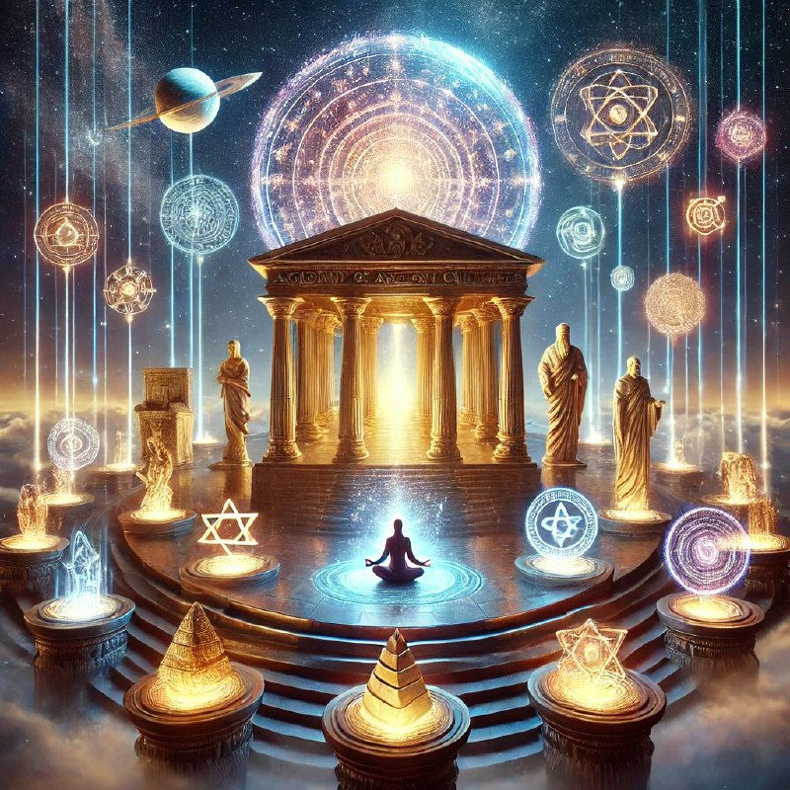
АКАДЕМИЯ ДРЕВНИХ КУЛЬТУР
Наши выпускники - Мастера работы в Каналах Древних Традиций.
Мы детально изучаем храмовое Наследие Человечества.
ОСНОВНЫЕ ШКОЛЫ:
- Мистерии Египта.
- Мистерии Греции.
- Северная магия рун.
- Китайский Даосизм.
- Сефиротическая Школа.
- Шаманизм Майя и Ацтеков.
А так же системы
- Мастерская Артефактов.
- ДАО Рейки Иггдрасиль.
- ОШО Тантра Рейки.
Эти системы хранят квинтессенцию опыта, эталоны мудрости и красоты в Человечестве.
Работая через Каналы Древних Традиций можно:
#1. Проводить анализ и диагностику систем человека (здоровье, отношения, бизнес и т.д.), находить подсказки и решения.
#2. Исцелять и гармонизировать себя и людей вокруг вас.
#3. Ускорять нужные цели, проекты, решать вопросы.
ВОЗМОЖНОСТИ АКАДЕМИИ
Напишите в лс, какая Традиция Вас заинтересовала и Вы сможете получить:
#1. ПОДАРОК: материалы по этой традиции (методички или видео).
#2. ЛИЧНЫЙ АНАЛИЗ:
экспресс-разбор вашего вопроса/ цели через подсказки этой Традиции (свободный взнос).
#3. ЛИЧНАЯ СЕССИЯ:
Персональная чистка в энергиях данной традиции или поддержка Вас в ваших делах.
#4. МИСТЕРИИ И ОБУЧЕНИЕ.
Если Вы заинтересованы глубже сонастроиться с энергиями и инструментами Вашей Традиции, Вы можете пройти серию личных Мистерий с инициацией в энергии Традиции и обучением как работать в этих энергиях.
Пишите: t.me/andytherapist

VI. АВТОРСКИЕ, АРХЕТИПИЧЕСКИЕ И ТЕРАПЕВТИЧЕСКИЕ МОДЕЛИ
TempleTherapy · пост 2212
Источник: TempleTherapy · пост 2212
Дата: 2025-01-06T22:47:08+00:00
https://t.me/TempleTherapy/2212
Знания и настройки на все Традиции, которые я преподаю,
я собирал во время путешествий по реальным Храмам и Местам Силы.
- Храмы Древнего Египта,
- Храмы Древней Греции,
- Храмы Майя и Ацтеков,
- Музеи в Скандинавских Странах, Дании, Норвегии, Финляндии.
- Даосские Храмы в Азии.
Когда есть реальное включение,
передавать настройки на энергии древних культур - удовольствие и честь.

VI. АВТОРСКИЕ, АРХЕТИПИЧЕСКИЕ И ТЕРАПЕВТИЧЕСКИЕ МОДЕЛИ
TempleTherapy · пост 2253  Источник: TempleTherapy · пост 2253  Дата: 2025-01-28T02:51:14+00:00  https://t.me/TempleTherapy/2253 | 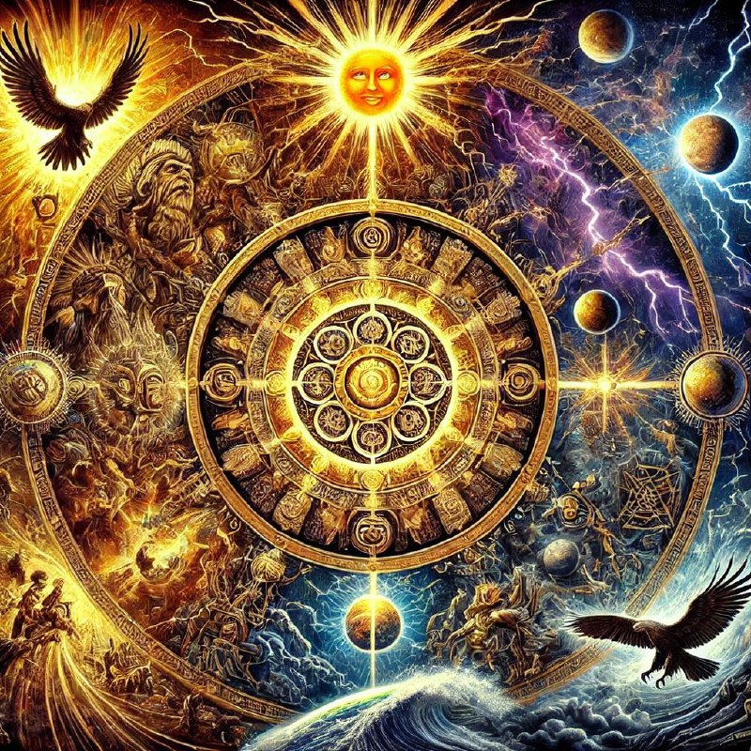
Мандала Великого Отца сейчас включает коррекцию через 4 Канала
1. Кинич Ахау (Бог Солнца Майя)
Посыл:
- давай, раскрой свое сиянье. Ты можешь светить в мир.
2. Зевс
Посыл:
- Ну же, раскрой свои крулья! Ты можешь летать высоко! Ты царь своего мира.
3. Юпитер.
Посыл:
- не замирай и не прячься. Впереди огромные просторы, которые ждут твоего влияния, ждут тебя. Действуй. Ты можешь!
4. Один.
Посыл:
- Твоя сила внутри тебя.
Твое копье пронзает звезды. Расправь плечи. Прояви свою мощь. Вонзайся с глотку преградам. Ничто не может устоять пред твоей силой.
__
PS. Для каждого из вас могут быть свои послания Каналов. Я напишу вам лично.

VI. АВТОРСКИЕ, АРХЕТИПИЧЕСКИЕ И ТЕРАПЕВТИЧЕСКИЕ МОДЕЛИ
TempleTherapy · пост 2264  Источник: TempleTherapy · пост 2264  Дата: 2025-02-11T21:57:02+00:00  https://t.me/TempleTherapy/2264 | 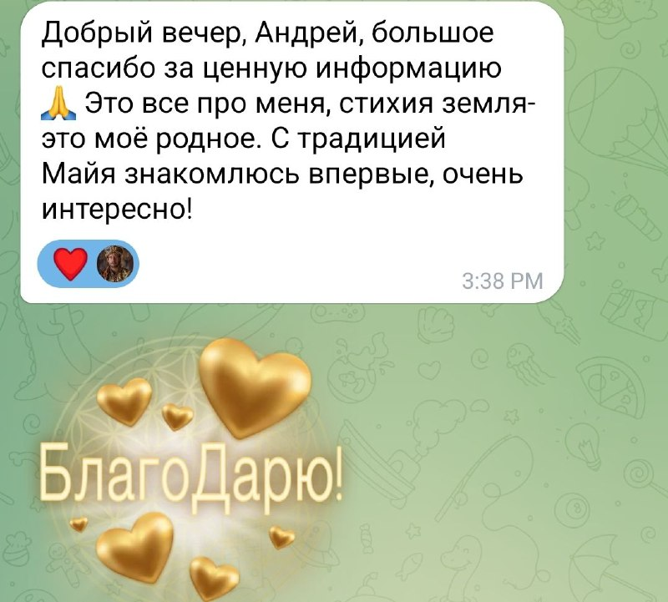
На удивление, все, кому я высылал диагностику в Традиции Майя, говорят что это очень совпадает.
Я сам не знаю как,
но это работает.:))
__
Напоминаю, сейчас я всем желающим делаю ПОДАРОК:
1. Бесплатная диагностика вашей особенности и предназначения в Традиции Майя.
2. Бесплатная настройка-описание, как включаться в этот поток.
А так же могу сделать мандалу- талисман майя, ведущий по Пути Предназначения.
Пишите: t.me/andytherapist
Детали:
https://t.me/world_therapies/2255

VI. АВТОРСКИЕ, АРХЕТИПИЧЕСКИЕ И ТЕРАПЕВТИЧЕСКИЕ МОДЕЛИ
TempleTherapy · пост 2269  Источник: TempleTherapy · пост 2269  Дата: 2025-02-13T14:40:10+00:00  https://t.me/TempleTherapy/2269 | 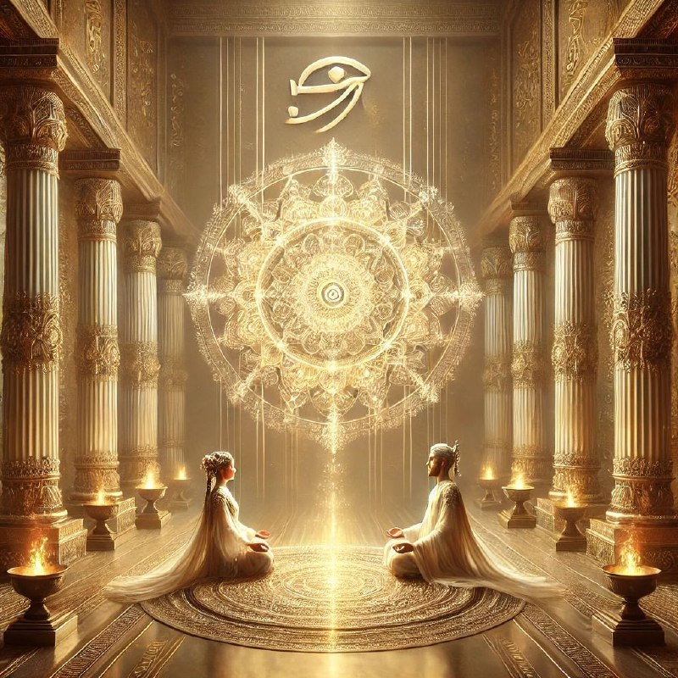
ПРОГРАММА ОБУЧЕНИЯ:
МАНДАЛЫ И МИСТЕРИИ
Архетипическую поддержку и коррекцию сейчас я провожу в несколько этапов.
#0. ДИАГНОСТИКА.
Если перед ваши стоит вызов, задача расширения в бизнесе, улучшения отношений или здоровья, можно сделать диагностику.
А так же запросить совет от
Древних Каналов и Архетипов.
ФОРМАТ: подарок или донейшн.
#1. ЧИСТКА И СОНАСТРОЙКА.
(1я ступень посвящения)
Чистка энергетики и ментала. Усиление вашего резонанса с ключевыми качествами Традиции. Например, здоровье, деньги, любовь и т.п.
Исходя из вашей ситуации, мы подбираем вам подходящую традицию:
1.1. Египетская Чистка (ясность сознания)
1.2. Греческая Чистка (гармония и сексуальность)
1.3. Скандинавская Чистка
(энергия движения к цели)
1.4. Чистка шаманов Майя
(снятие стрессов и депрессии).
БОНУСОМ: вы получаете аудио-медитацию для включения.
#2. МАНДАЛЫ ЭТАЛОНА.
(2я ступень посвящения).
Мы фиксируем нужные вам эталонные качества в энергиях подходящей вам традиции.
Это позволит закрепить эффект от чистки и сонастройки на длительное время.
2.1. Эталон Чистоты и Здоровья (египетская традиция).
2.2. Эталон Красоты и Любви (греческая традиция).
2.3. Эталон Силы и Победы
(Скандинавская традиция)
2.4. Эталон Жизни (Традиция Майя).
#3. РАСШИРЕННЫЕ МАНДАЛЫ:
(3я ступень посвящения).
Это фактически мистерия на бумаге.
Мы не только закрепляем нужные качества, но проявляем 4ре ключевые субличности, которые сопротивляются эталону (программы стыд, страх, смущение и т.д.).
Через Силу 4х Каналов мы переписываем программы субличностей.
Это дает эффект личного роста.
3.1. Боги Египта (высота)
3.2. Боги Греции (красота).
3.3. Боги Скандинавов (сила)
3.4. Духи Майя (опора).
3.5. Вершители
(Зевс, Юпитер, Амун Ра, Кинич Ахау): увеличивает внутреннюю силу, опора на мужской род.
3.6. Любящей матери
(Рея, Кибела, Нут, Ишмукале): помогает в вопросе любви и отношений.
3.7. Путь Предназначения (Дао, Рен, Эйдос).
БОНУСОМ: 1 неделя зарядки вашей мандалы на Месте Силы.
#4. ЛИЧНАЯ МИСТЕРИЯ:
(4я ступень посвящения).
Это действие в формате архетипической расстановки, когда мы считываем послание Каналов Традиции, проводим потоки, энергетически исцеляем кармические программы, которые мешают эталонным параметрам и усиливаем нужные внутренние качества.
4.1. Возврат к Источнику (Египет)
4.2. Гармония совершенства (Греция)
4.3. Стремительность победы (Скандинавы)
4.4. Зов Предков (майя).
После мистерии вы становитесь Мистом Традиции.
#5. ОБУЧЕНИЕ. РИТУАЛЫ.
Для тех кто уже прошел один раз мистерию, получил инициацию, можно сделать углубленное погружение с разбором большего количества глифов/ качеств канала и с ритуальным усилением вашей фиксации в эталонных качествах выбранного потока.

VI. АВТОРСКИЕ, АРХЕТИПИЧЕСКИЕ И ТЕРАПЕВТИЧЕСКИЕ МОДЕЛИ
TempleTherapy · пост 2273  Источник: TempleTherapy · пост 2273  Дата: 2025-02-14T15:47:05+00:00  https://t.me/TempleTherapy/2273 | 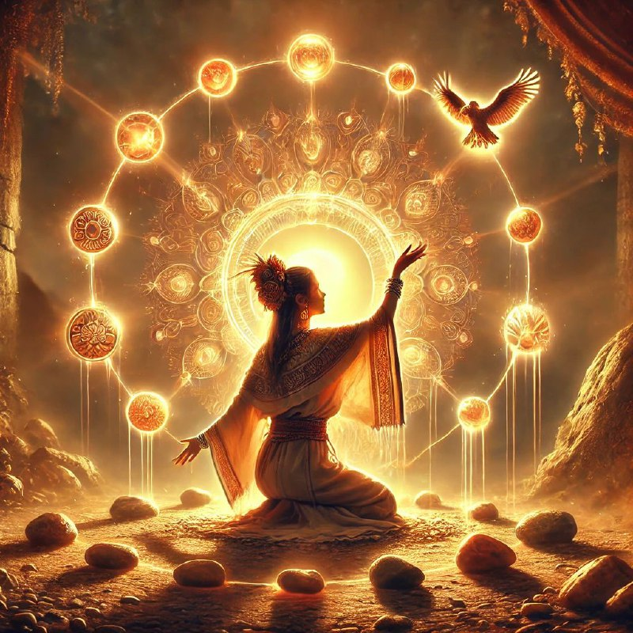
КАК СДЕЛАТЬ ШАМАНСКУЮ ЧИСТКУ ЧЕРЕЗ ЭГРЕГОР МАЙЯ?
Мы включаемся в эгрегор и по очереди чистим 7м уровней:
Я довольно долго изучал наследие майя, и разработал модель из ключевых центров-энергий в этой Традиции.
ОПИСАНИЕ 7 ЦЕНТРОВ МАЙЯ
1. К'АХАБ' - Земля, мир, порядок.
- дает ощущение опоры, встроенности в физический мир, заземление, защищенность, центрирование.
2. УМУК'ИЛЬ (umuk'il): семя, скрытое, защищенное;
- укрепляется центр перинатальной энергии, силы внизу живота, взращивается личное ядро, стержень, ось, внутреннее я.
3. К'АНИЛЬ (K'anil) - золото, желтое семя, плодородие, урожай, изобилие, зрелость
- постепенно разворачивается огненный шар на уровне солнечного сплетения.
Растет опора на себя, уверенность, сила.
4. Ч'УЛЕЛЬ (Ch'ulel') - душа, кровь.
- чистка Ч'улель снимает груз с души, стрессы, страхи, горести. Добавляет легкости, непосредственности, интереса к миру. Осветляет и разгоняет кровь.
5. ИК' - ветер, энергия дыхания, слова, общения
- чистка энергии ИК' дает большую легкость и масштаб мыслей, идей, видение больших планов, коммуникации, перераспределение нитей реальности.
6. К'ИИН - свет, солнце, луч
- зажигает свет в голове, силу, ясность мышления, намерения, стремительность и четкость. Растет влияние на реальность через намерение.
7. К'УХ - Божественный Дух.
- дает соединение с Миссией, неким Божественным началом, которое поддерживает тебя и направляет.
ПРЕИМУЩЕСТВО РАБОТЫ ЧЕРЕЗ ТРАДИЦИЮ МАЙЯ:
- Увеличивает опору на себя.
- Дает прямое и чистое восприятие мира.
__
КАК ВКЛЮЧАТЬСЯ:
#1. Вариант: Рейки Иггдрасиль - Эгрегоры- Эгрегор Майя - Экзорцизм - Настройка.
#2. Можно пройти личную инициацию и чистку граней души в энергиях эгрегора майя (очно или заочно).
#3. Можно сделать поддержку вас или вашей ситуации через Мандалу, Место силы и Артефакт майя.
PS. Пишите в л.с., t.me/andytherapist,
я бесплатно сделаю диагностику вашего предназначения в традиции майя и напишу рекомендации.

VI. АВТОРСКИЕ, АРХЕТИПИЧЕСКИЕ И ТЕРАПЕВТИЧЕСКИЕ МОДЕЛИ
TempleTherapy · пост 2446  Источник: TempleTherapy · пост 2446  Дата: 2025-08-06T03:25:40+00:00  https://t.me/TempleTherapy/2446 | 
Решил еще раз рассказать про свой ключевой опыт.
#1. БИЗНЕС- КОНСАЛТИНГ
Наиболее частый запрос моих клиентов: деньги, бизнес.
Мы работаем через модели архетипического коучинга, бизнес-расстановок и гомеопатии.
#2. ПСИХО- ГОМЕОПАТИЯ.
- это уникальный метод на стыке психотерапии и гомеопатии.
- мы восстанавливаем потенциал человека через специальные препараты, что работает очень эффективно.
Паблик: t.me/psychic_alchemy
#3. ПСИХОТЕРАПИЯ
1) Я глубинный психотерапевт в методе символдрама (это метод образной терапии бессознательного, опирающийся на подход Фрейда и Юнга).
2) специалист в
эмоционально- образной терапии (ЭОТ Линде), гипнотерапии, травматерапии, телесной терапии и системных расстановках.
Личные терапия - основной фокус в моей работе с клиентами.
Паблик: t.me/travma_therapia
#4. ЭТНО-ПСИХОЛОГИЯ.
АРХЕТИПИЧЕСКИЕ ТЕХНОЛОГИИ.
Уже более 15 лет я являюсь Инструктором, Гранд-Магистром РИ и представляю в разных странах Центр Николая Журавлева.
Обучаю студентов красоте и силе работы с Древними Традициями Человечества:
- Греческая Традиция
- Египетская Традиция
- Даосская Традиция
- Скандинавская Традиция
- Культура Майя и Ацтеков.
- Славянская культура
- Магия Артефактов (Сефиротическая школа).
Выпускники Школы - специалисты по работе с жреческими храмовыми каналами для решения прикладных задач в своей жизни и жизни клиентов.
#5. КАК ПОУЧАСТВОВАТЬ?
Напишите мне и вы можете получить доступ в ПОДАРОК
- к ряду курсов и медитаций школы
- а так же получить персональную диагностику в подарок.
T.me/AndyTherapist

VI. АВТОРСКИЕ, АРХЕТИПИЧЕСКИЕ И ТЕРАПЕВТИЧЕСКИЕ МОДЕЛИ
Архетип, Инков повышают чувство стабильности и силы.
Источник: Mayaismagic · пост 65
Дата: 21.01.2024 22:04:54 UTC-05:00
https://t.me/mayaismagic/65
Архетип, Инков повышают чувство стабильности и силы.
Можно применять это для
1. Укрепления личной силы.
2. Активизации дел, целей, задач
3. Укрепления психического и физического здоровья.
Ключевые Божества Инков:
- Инти, Солнце, Творец жизни.
- Виракоча, Творец Вселенной.
Религия Инков:
https://retroman.ru/инки-религия-инков-видео.html
PS. Для стабильности,
опоры, могу поработать с Вами или вашей ситуацив энергиях Инков.
PPS. На фото - изображения правителей Инков и их артефактов.

VI. АВТОРСКИЕ, АРХЕТИПИЧЕСКИЕ И ТЕРАПЕВТИЧЕСКИЕ МОДЕЛИ
В Канале Круг Пернатого змея  Источник: Mayaismagic · пост 86  Дата: 21.10.2024 08:56:32 UTC-05:00  https://t.me/mayaismagic/86 | 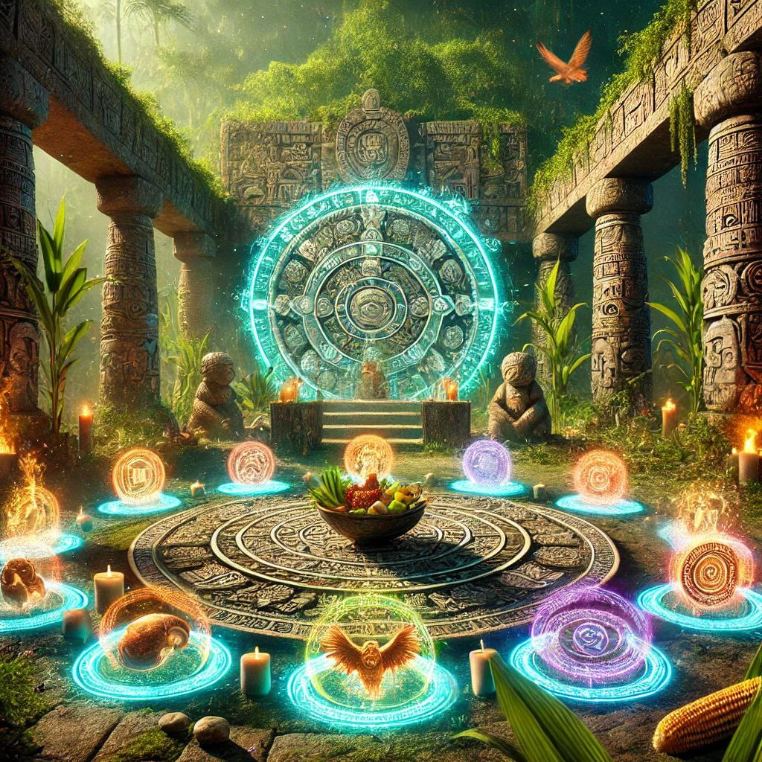
В Канале Круг Пернатого змея
https://t.me/mayaismagic
я начал исследовать эффект символов основного Календаря Майя, Хааб.
Предлагаю настройки на первые 4ре месяца Календаря:
1. Pop - Мастер
https://t.me/mayaismagic/79
2. Wo - Старейшина.
https://t.me/mayaismagic/80
3. Zotz - Летучая мышь.
https://t.me/mayaismagic/81
4. Tzec - Урожай. Фундамент.
https://t.me/mayaismagic/84?single

VI. АВТОРСКИЕ, АРХЕТИПИЧЕСКИЕ И ТЕРАПЕВТИЧЕСКИЕ МОДЕЛИ
Инициация и работа с Каналами Майя - это дополнительный инструмент в вашей жизни.  Источник: Mayaismagic · пост 87  Дата: 21.10.2024 09:03:09 UTC-05:00  https://t.me/mayaismagic/87 | 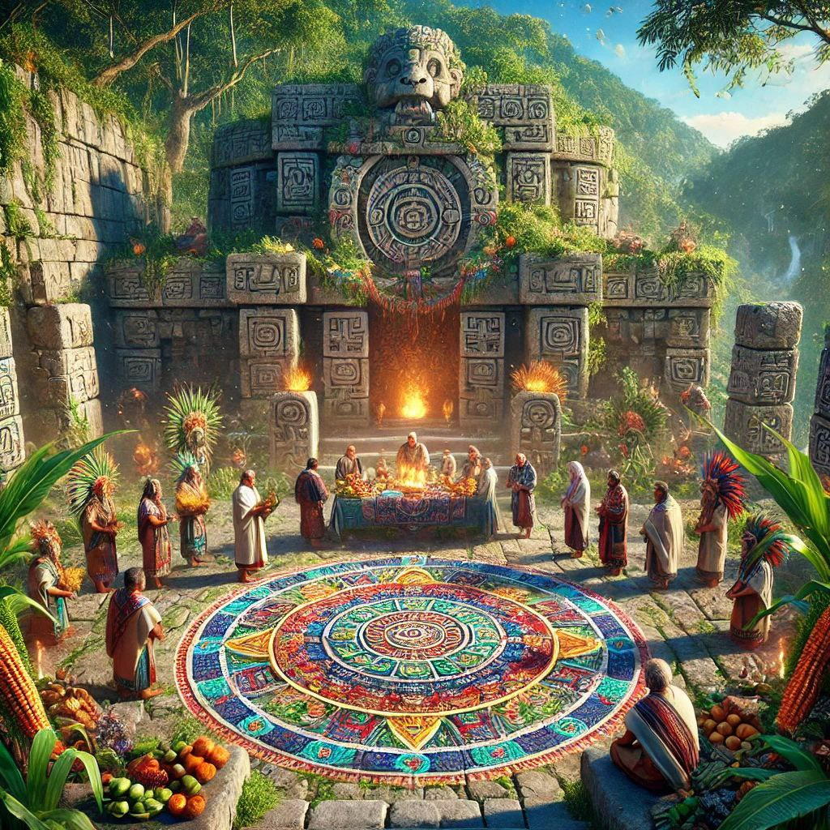
Инициация и работа с Каналами Майя - это дополнительный инструмент в вашей жизни.
В паблике выбирайте, какие каналы/ настройки вам интересны.
https://t.me/mayaismagic
И можете пройти
* Инициацию в Канал или
* Сессию работы с задачей
(деньги, бизнес, отношение, здоровью, личное развитие).
В рамках личной сессии
в Каналах Майя я
- анализирую ситуацию, подбираю, какие силы и энергии вам могут быть наиболее ценны для решения задач,
- поддерживаю вашу цель через Каналы Майя.
БОНУСЫ К СЕССИИ В ОКТЯБРЕ:
- ПОДАРОК: Личная Инициация в Канал майя.
- ПОДАРОК: персональная мандала для ускорения движения к цели.
Детали:
T.me/andytherapist
.

VI. АВТОРСКИЕ, АРХЕТИПИЧЕСКИЕ И ТЕРАПЕВТИЧЕСКИЕ МОДЕЛИ
Твоё лицо, когда, наконец, пришла пятница  Источник: Mayaismagic · пост 51  Дата: 22.09.2023 02:25:46 UTC-05:00  https://t.me/mayaismagic/51 | 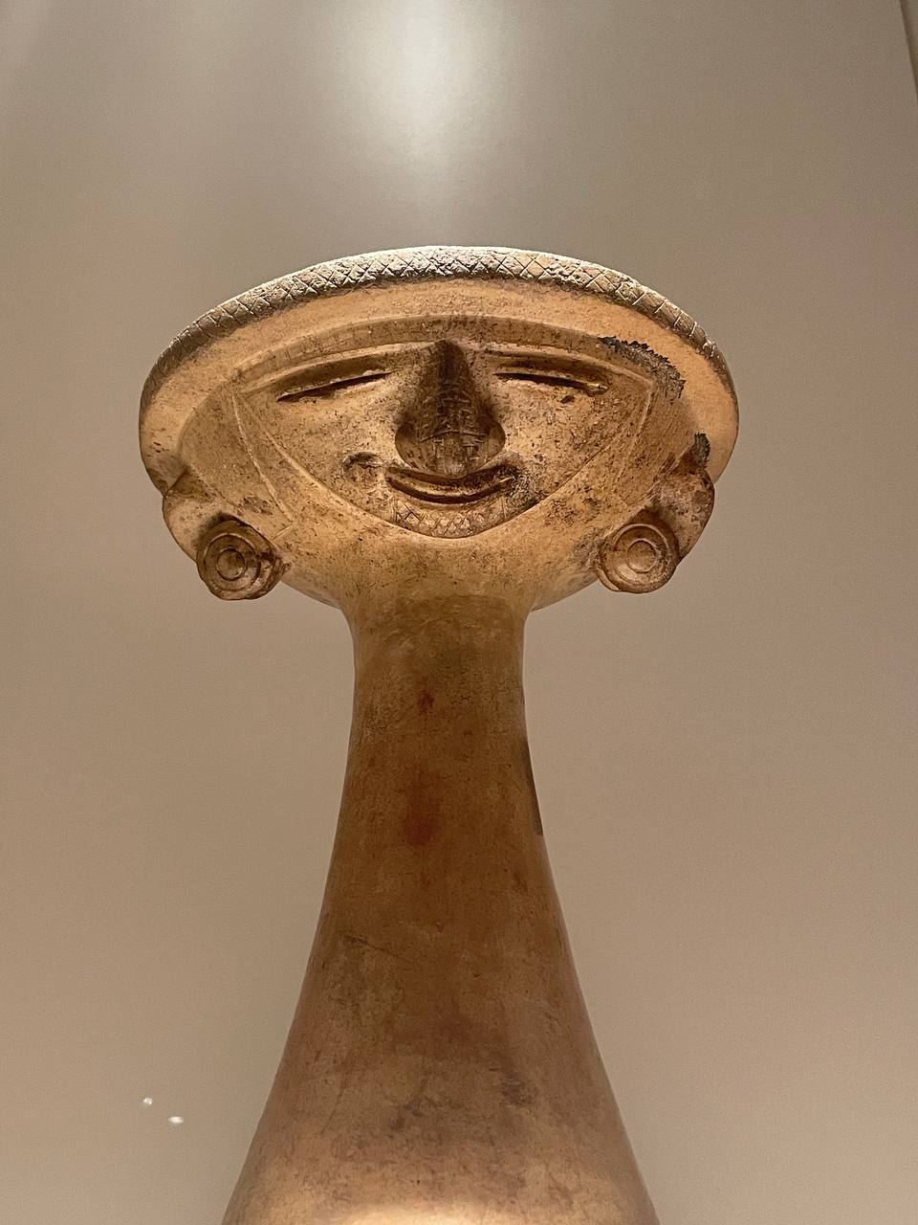
Твоё лицо, когда, наконец, пришла пятница
.
Это инкский ритуальный сосуд, изображающий, скорее всего, знатного
и очень довольного
господина.
Для размышления
: подумать только, у людей когда-то даже к посуде было особое отношение. Ценные жидкости (вода, местный напиток из кукурузы
чича
, человеческая кровь) заслуживали соответствующие сосуды.
А для посевных, например, под зерно изготавливали специальные чаши. Не просто прошёл зерно покидал - это ведь ты землю-мать оплодотворяешь! А значит, это ритуал с подношением земле подарков (зёрен), для которых нужна правильная «упаковка».
🪶
🌵
🪶
🌵
🪶
🌵
🪶
🌵

VI. АВТОРСКИЕ, АРХЕТИПИЧЕСКИЕ И ТЕРАПЕВТИЧЕСКИЕ МОДЕЛИ
Вероятно, скоро я начну проводить Курс Мистерии Майя.  Источник: Mayaismagic · пост 91  Дата: 25.10.2024 09:19:17 UTC-05:00  https://t.me/mayaismagic/91 | 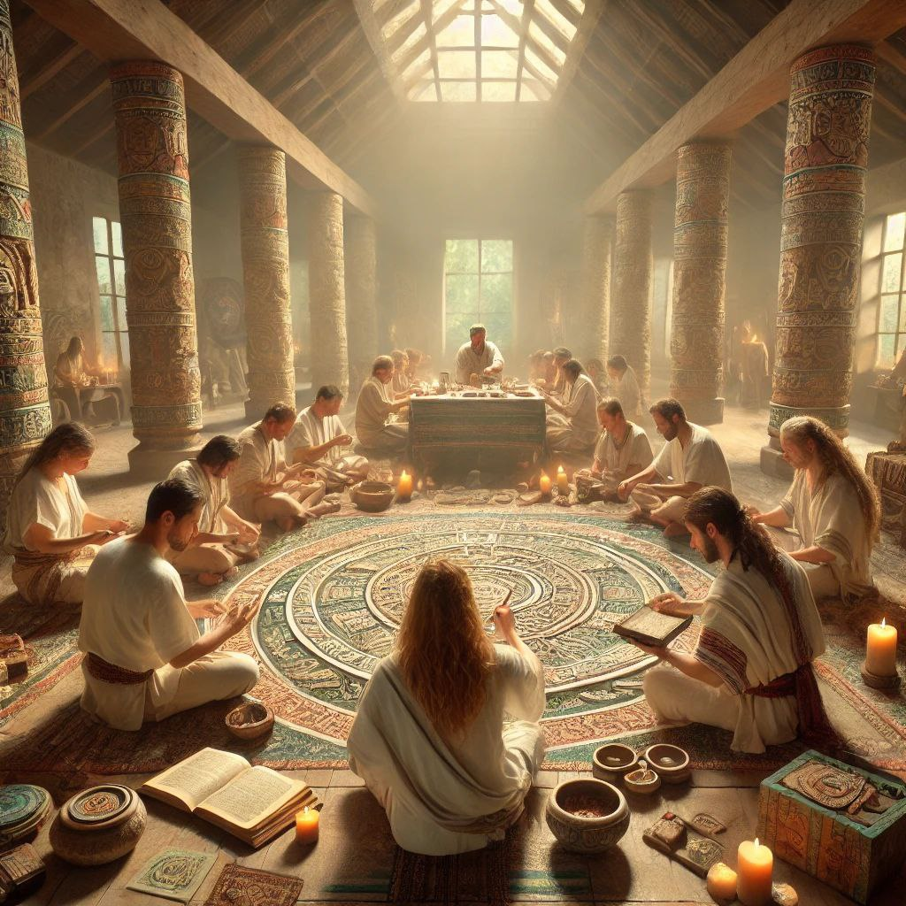
Вероятно, скоро я начну проводить Курс Мистерии Майя.
Попробуем сделать его максимально практическим.
Так чтобы вы научились аспектам
- и целительства
- и предсказаний
- и создание артефактов
- и воздействия на ситуации
Группа до 10 чел.
Записывайтесь заранее.
T.me/andytherapist

VI. АВТОРСКИЕ, АРХЕТИПИЧЕСКИЕ И ТЕРАПЕВТИЧЕСКИЕ МОДЕЛИ
Получаю всё больше вопросов на тему "
Источник: Mayaismagic · пост 46
Дата: 26.06.2023 00:24:22 UTC-05:00
https://t.me/mayaismagic/46
Получаю всё больше вопросов на тему "
будут ли майя/инки/...?
" и понимаю, что тема других цивилизаций (помимо ацтеков) тоже в целом интересна.
Всё будет, но не сразу, как говорит один мой друг.
Думал рассказать про историю ацтеков, да только осознал, что это всё равно что книгу с последних глав читать. Да и почему бы не пригласить в Дом Ацтеков их современников и предшественников?
Поэтому...
https://telegra.ph/UrMezoGuide-1-06-22

VI. АВТОРСКИЕ, АРХЕТИПИЧЕСКИЕ И ТЕРАПЕВТИЧЕСКИЕ МОДЕЛИ
Спасибо за ваш интерес. Ниже - список наших пабликов с исследованиями и настройками по темам. Настраивайтесь и вдохновляйтесь! :)
Источник: Mayaismagic · пост 50
Дата: 28.08.2023 15:32:05 UTC-05:00
https://t.me/mayaismagic/50
Спасибо за ваш интерес. Ниже - список наших пабликов с исследованиями и настройками по темам. Настраивайтесь и вдохновляйтесь! :)
Основной паблик:
https://t.me/aatatemple
Группа обучения:
https://t.me/temple_academy
1. Греческий Круг
(Мистерии Античности).
https://t.me/greekmagic
2. Египетский Круг
(Наследие Египта)
https://t.me/egyptismagic
3. Рыцарский Круг
(Королевские инициации)
https://t.me/temple_knight
4. Северный Круг
(Скандинавское наследие)
https://t.me/runicsmagic
5. Кельтский Круг
https://t.me/celticcircle
6. Круг Пернатого Змея
(Майя, Ацтеки)
https://t.me/mayaismagic
7. Ведический Круг
(Индуизм)
https://t.me/vedicmagic
8. Христианский Круг
(Исконное раннее христианство)
https://t.me/christian_magic
9. Восточный Круг
(Шумеры, Зороастризм)
https://t.me/middleeastmagic
10. Голос Востока
(Буддизм, Япония, Китай)
https://t.me/easternmagic
11. Южный Круг
(Ариканская традиция и АКТ)
https://t.me/southismagic
+ Tantric Temple
https://t.me/tantrictemple

VI. АВТОРСКИЕ, АРХЕТИПИЧЕСКИЕ И ТЕРАПЕВТИЧЕСКИЕ МОДЕЛИ
Есть спец-предложение:
Источник: Mayaismagic · пост 93
Дата: 30.10.2024 14:06:50 UTC-05:00
https://t.me/mayaismagic/93
Есть спец-предложение:
Приглашаю поисследовать Традицию Майя в личном формате.
Приглашаю 3х человек, которых я в течении месяца буду вести к вашей цели
через Энергии Майя. В ноябре я буду проводить коррекцию
через Энергии и талисманы Солнечного Календаря Майя Хааб.
Исходя из Вашей ситуации я подберу персонально для вас
талисманы, энергии календаря, предложу ритуалы.
Взнос: свободный. Сколько решите нужным.
Записаться:
t.me/andytherapist

VI. АВТОРСКИЕ, АРХЕТИПИЧЕСКИЕ И ТЕРАПЕВТИЧЕСКИЕ МОДЕЛИ
ЭНЕРГИИ МАЙЯ И АЦТЕКОВ.
Источник: Mayaismagic · пост 17
Дата: 30.12.2022 01:26:14 UTC-05:00
https://t.me/mayaismagic/17
ЭНЕРГИИ МАЙЯ И АЦТЕКОВ.
Эти энергии будоражат.
В Античной греческой культуре есть пьянящий дух чувственности, любви, изысканности красоты, который я легко считываю.
Но культуре Майя есть и будоражит совершенно особенный дух.
Это неповторимый аромат ликования Силы жизни.
Он про несменную вечность природы. Ее тотальное могущество, чьи выплески силы мы можем только лицезреть. Безропотно восхищаясь дуновением силы.
Здесь многое про изумление красотой, яркостью граней и цветов, которые дарит тебе Жизнь.
Эта культура про ощущение безусловного счастья, для которого не нужны причины. Луч Солнца или капля росы может наполнять сердце сияющей радостью, которой хочется делиться.
Здесь про легкость контакта. Про взрывы эмоций, которые могут вспыхнуть и прогреметь громом, и через 15 минут уже лучиться теплом и беззаботностью, как чистое небо после весенней грозы.
Культура Латинской америки, майя и ацтеков беззаботна и светла.
Детская искренность и непосредственность эмоций здесь помогает вск больше перейти к чувствам.
Местные Боги здесь ощущаются как безусловно могущественные Демиурги, которые правят не жизнью или смертью, а которые уже собою являют ткань мироздания.
Предлагаю знакомиться больше с культурой майя и ацтеков в моем паблике Круг Пернатого Змея:
T.me/mayaismagic

VII. СРАВНЕНИЯ МЕЗОАМЕРИКАНСКИХ ТРАДИЦИЙ
#2. ГРЕЧЕСКАЯ ТРАДИЦИЯ.  Источник: Mayaismagic · пост 149  Дата: 06.01.2025 09:34:36 UTC-05:00  https://t.me/mayaismagic/149 | 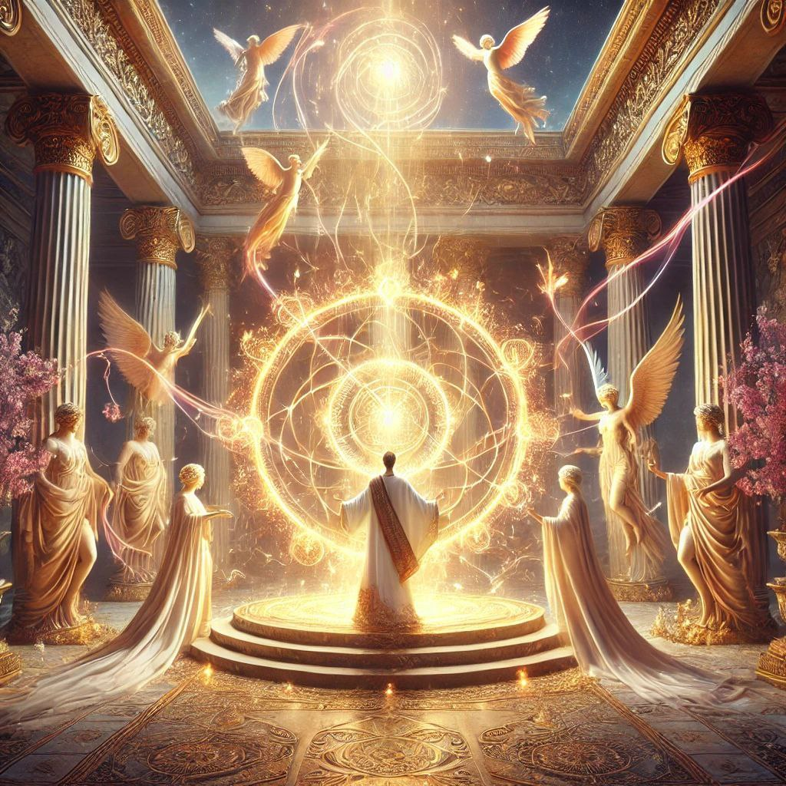
#2. ГРЕЧЕСКАЯ ТРАДИЦИЯ.
Эта традиция прекрасна и велика в своей силе любви и красоты.
Эти энергии наполняет ваш мир жизнью, а жизнь любовью.
Экзорцизм в Греческой Традиции прекрасно работает со связями: распутывает сложные узлы, блоки.
Заполняет жизнь вдохровением и зажигает огонь влечения внутри.
Ты - это те связи, которые ты создаешь, и творчество, которое ты рождаешь.
Вернуть гармонию и красоту в ваши отношения, бизнес, жизнь - помогает Чистка/ экзорцизм в Греческой Традиции.
Паблик:
https://t.me/greekmagic

VII. СРАВНЕНИЯ МЕЗОАМЕРИКАНСКИХ ТРАДИЦИЙ
#3. СКАНДИНАВСКАЯ ТРАДИЦИЯ.  Источник: Mayaismagic · пост 150  Дата: 06.01.2025 09:34:37 UTC-05:00  https://t.me/mayaismagic/150 | 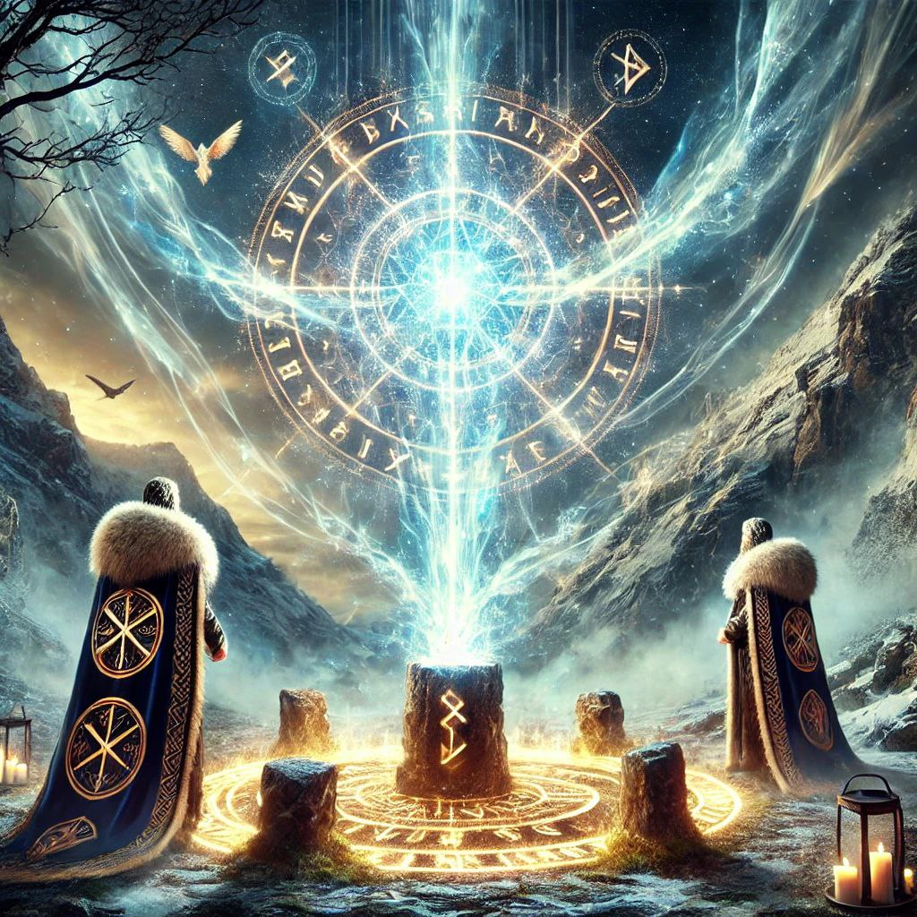
#3. СКАНДИНАВСКАЯ ТРАДИЦИЯ.
Этим энергиям созвучна фраза: трудное - это то, что можно решить сразу.
А невозможное - это то, на что потребуется чуть больше времени.
В скандинавских энергиях ты ясно видишь цель и стрелой летишь к ней на встречу.
В этом Потоке нет препятствий, ибо ничто не сдержит человека, наполненными энергиями Скандинавских Богов.
Экзорцизм в Скандинавской Традиции сразу работает и с будущим, и с прошлым.
Убирает не только препятствия в будущем, но и вычищает ранние страхи, установки, которые мешают сделать верный шаг.
Меняя прошлое, мы меняем будущее.
Здесь четкая, практичная энергия для Больших целей и бизнес-задач.
Паблик:
https://t.me/runicsmagic

VII. СРАВНЕНИЯ МЕЗОАМЕРИКАНСКИХ ТРАДИЦИЙ
#4. ДАОССКАЯ ТРАДИЦИЯ.  Источник: Mayaismagic · пост 151  Дата: 06.01.2025 09:34:37 UTC-05:00  https://t.me/mayaismagic/151 | 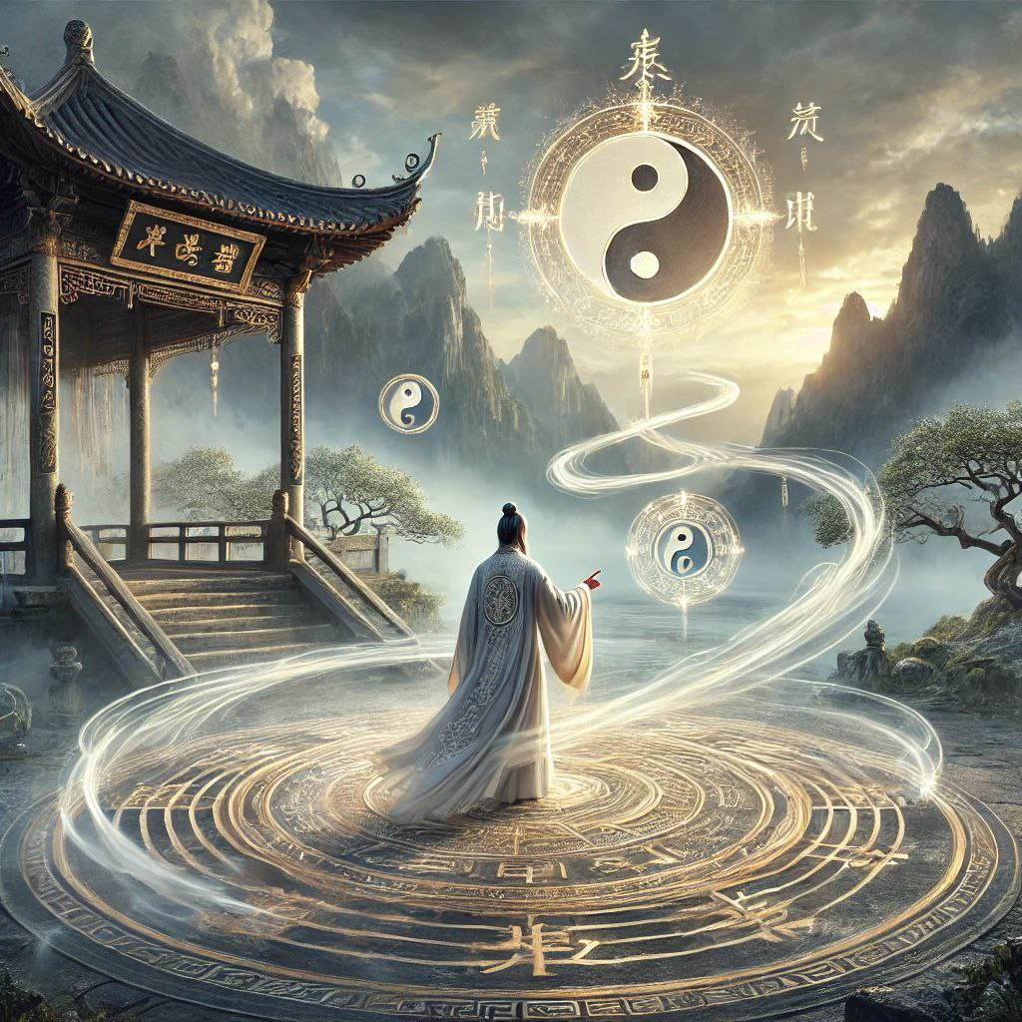
#4. ДАОССКАЯ ТРАДИЦИЯ.
Эти энергии запускают филигранную работу по сборки мгновений вашей жизни в Поток Перемен.
Мягко, но скурпулезно восстанавливаются выпадающие триграммы, дабы создать поле внутренней и внешней гармонии, которая рождает необходимое.
Даосская Традиция дает тонкий баланс внутри и спаружи, при этом растворяются ступоры к развитию и запускается поток неумолимых перемен, которые аккуратно перестраивают всю вашу реальность.
Паблик:
https://t.me/daomagic

VII. СРАВНЕНИЯ МЕЗОАМЕРИКАНСКИХ ТРАДИЦИЙ
Демонстрация перуанских поющих кувшинов
Источник: Mayaismagic · пост 69
Дата: 09.02.2024 00:08:21 UTC-05:00
https://t.me/mayaismagic/69
Демонстрация перуанских поющих кувшинов
За счёт внутреннего строения сосудов переливающаяся из камеры в камеру вода заставляет воздух петь голосами разных животных и птиц.
https://www.youtube.com/watch?v=gekvMh0ZeGY
#Inca

VII. СРАВНЕНИЯ МЕЗОАМЕРИКАНСКИХ ТРАДИЦИЙ
#2. ГРЕЧЕСКАЯ ТРАДИЦИЯ.  Источник: Mayaismagic · пост 158  Дата: 11.02.2025 20:57:43 UTC-05:00  https://t.me/mayaismagic/158 | 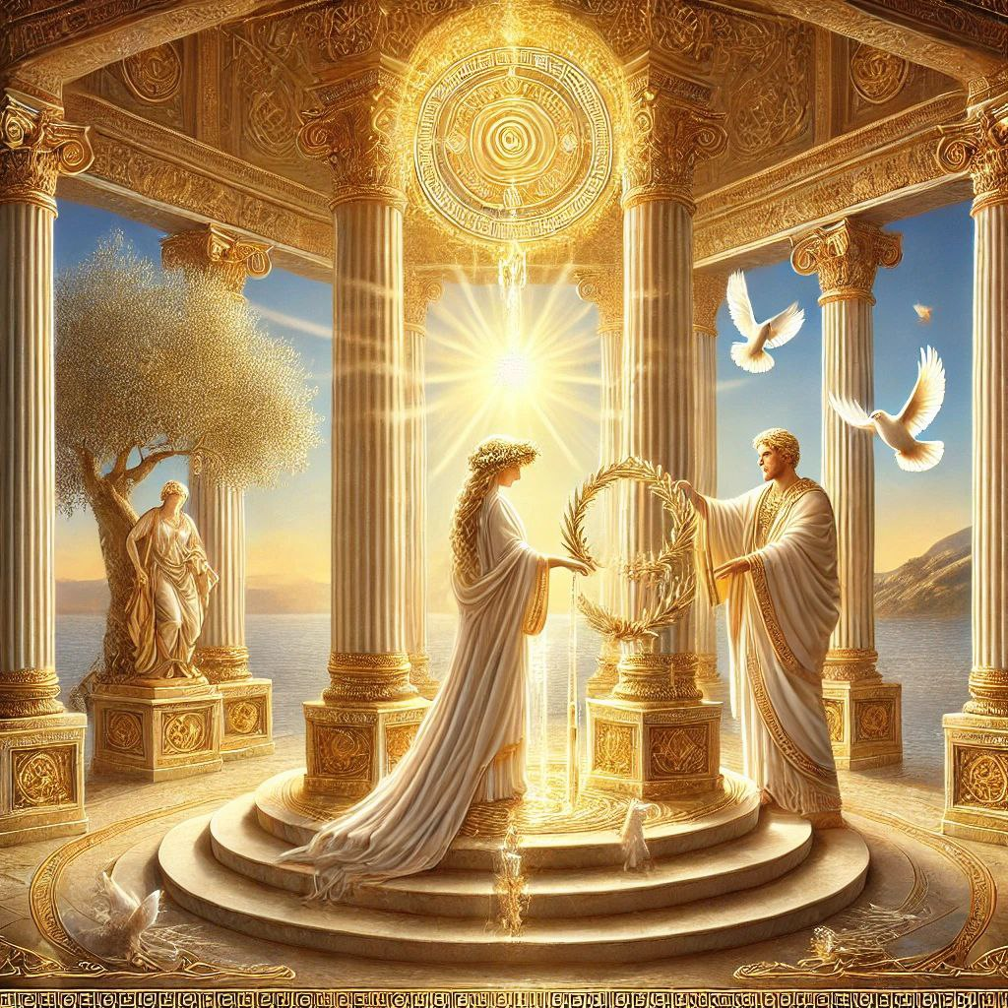
#2. ГРЕЧЕСКАЯ ТРАДИЦИЯ.
1 ступень, расширяет глубину и тонкость чувств.
Грациозность. Возможность получать удовольствие. Светские беседы, дипломатичечких изысканный контакт с миром.
На первой ступени мы восстанавливаем гармонию и здоровье основных граней души
Психея (ψυχή)
.
1.
Эпитемия (Ἐπιθυμία)
: Физические желания и страсти, движущая сила инстинктов и потребностей.
2.
Тюмос (Θυμός)
: Дух, сердце, источник эмоциональной энергии, мужества и внутренней силы.
3.
Логос (λόγος)
: Энергия познания, анализа и упорядочивания; рациональное мышление и речь.
А так де вышие тела:
4.
Эйдос (εἶδος)
: Идеал, замысел, идеальный образ или форма, которой стремится достичь душа.
5.
Идея
(ἰδέα): Миссия или основная цель, которая направляет действия и устремления человека.
И
Сома (σῶμα)
: Тело, физическое воплощение и основа существования.

VII. СРАВНЕНИЯ МЕЗОАМЕРИКАНСКИХ ТРАДИЦИЙ
#4. СЕВЕРНАЯ СКАНДИНАВСКАЯ ТРАДИЦИЯ.  Источник: Mayaismagic · пост 160  Дата: 11.02.2025 20:57:43 UTC-05:00  https://t.me/mayaismagic/160 | 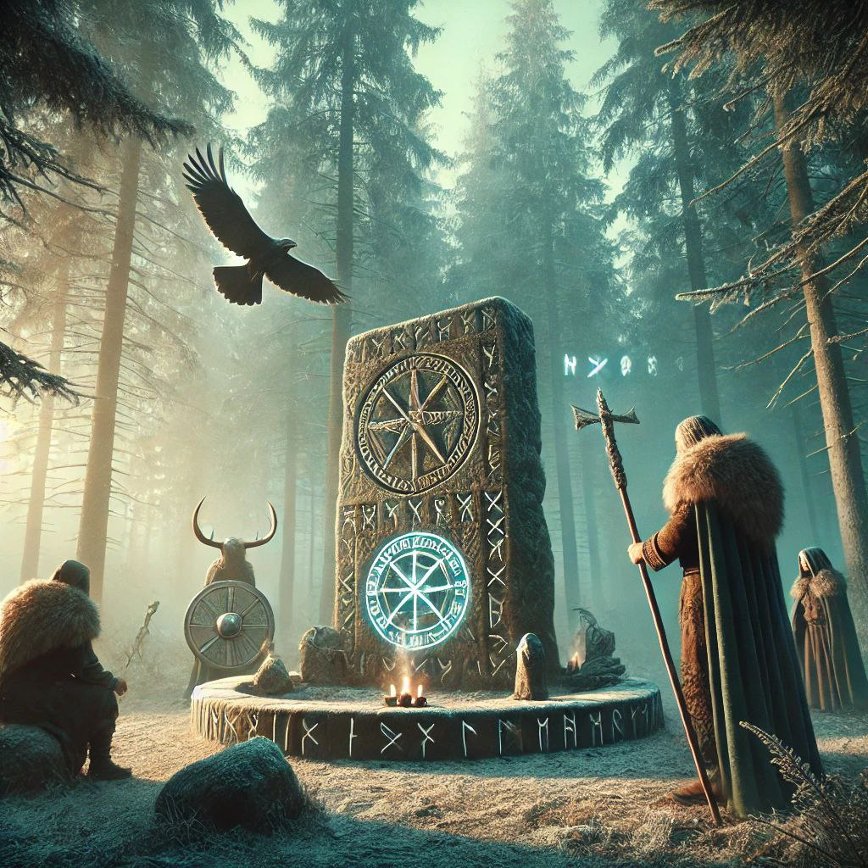
#4. СЕВЕРНАЯ СКАНДИНАВСКАЯ ТРАДИЦИЯ.
1 ступень убирает препятствия к тому, что тебе важно. Ты устремляешь к цели, как на наконечнике стрелы.
Прошлое сильно и свободно, и все выстроено к достижению твоей победы.

VII. СРАВНЕНИЯ МЕЗОАМЕРИКАНСКИХ ТРАДИЦИЙ
Аксомама – божество из мезо американского пантеона инков. Ее имя переводится как "мать картофеля🥔". Поклонение включало в себя развитый культ, присутствовали церемониальный терракотовые вазы. Согласно мифологии, она является дочерью Пачамамы – богини Матери-Земли, согласно "Таблицам" Скиннера соотносящейся с сефирой Малкут.  Источник: Mayaismagic · пост 74  Дата: 20.05.2024 09:01:37 UTC-05:00  https://t.me/mayaismagic/74 | 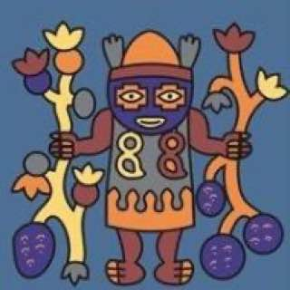
Аксомама – божество из мезо американского пантеона инков. Ее имя переводится как "мать картофеля🥔". Поклонение включало в себя развитый культ, присутствовали церемониальный терракотовые вазы. Согласно мифологии, она является дочерью Пачамамы – богини Матери-Земли, согласно "Таблицам" Скиннера соотносящейся с сефирой Малкут.
Аксомама
(Axomama) отвечает за плодородие, женственность и красоту. Кроме того
–
обычные службы стихии земли, например помощь в денежной сфере. Далее представлен сигилл и вся необходимая информация.
Планетарное соответствие:
Венера Солнце + Сатурн.
Стихийное соответствие:
земля.
Цвета:
золото на зеленом.
Истинный вид:
молодая красивая смуглая улыбчивая женщина, облаченная в длинный прямоугольный отрез зеленой ткани с золотыми кистями. На лице татуировки.
Сторожевая Башня:
запад.
Оформление алтаря:
зеленая ткань, золотистые элементы, чаша, черная и зеленая свечи, полевые/горные цветы, картофель, сигилла на медном листе.
Минералы:
яшма, лазурит, сердолик, янтарь.
Благовония:
копал, Пало Санто, планетарные Венеры и Солнца.
Подношение:
полевые/горные цветы, картофель, батат, вино, кукурузное пиво. Посадить растение соответствующей планетарной природой.
Келим:
глина с сигиллой, жертвенный сосуд.
Воззвание:
в свободной форме, напр. – “О великая Ачомама, дочь Великой Пачамамы, несущая плодородие, женственность и дарующая жизнь, приди в мой храм, прими мои дары в знак уважения и восхищение тобой, прекраснейшая из женщин-богинь. Прекрасная Ачомама, насыть меня своей милостью и благодатью из житниц своих, увеличь мои доходы и одари меня своей добротой и благословением! Прими мои скромные жертвы и услышь меня, Величайшая!»
🥔
Ставь лайк, если любишь картофель
🥔

VII. СРАВНЕНИЯ МЕЗОАМЕРИКАНСКИХ ТРАДИЦИЙ
TempleTherapy · пост 2352  Источник: TempleTherapy · пост 2352  Дата: 2025-04-02T05:17:25+00:00  https://t.me/TempleTherapy/2352 | 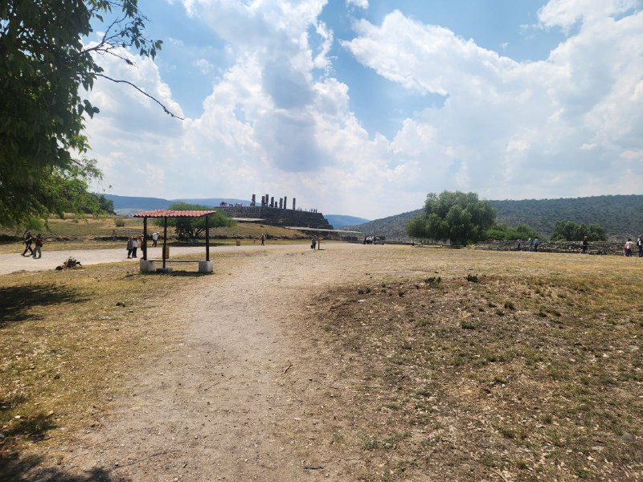
1. МУДРОСТЬ ТОЛТЕКОВ.
Толтеки - это одни из самых древних народностей Мексики.
Именно мудрость Толтеков изучал Кастанеда.
Я ранее уже работал с эгрегором Майя, Ацтеков. Но на Толтеков у меня пока не было настройки. Пришлось поехать в их Храм.
Ниже некоторая атмосфера пейзажей.

VII. СРАВНЕНИЯ МЕЗОАМЕРИКАНСКИХ ТРАДИЦИЙ
«Лестница смерти» (15 век н.э.) представляет собой участок каменных ступеней, построенный инками (1438-1533 гг. н.э.), расположенный на вершине горы Уайна-Пикчу, на высоте 2693 м над уровнем моря (одна из крутых гор, с которых открывается вид на Мачу-Пикчу). Перу.  Источник: Mayaismagic · пост 53  Дата: 21.01.2024 22:03:29 UTC-05:00  https://t.me/mayaismagic/53 | 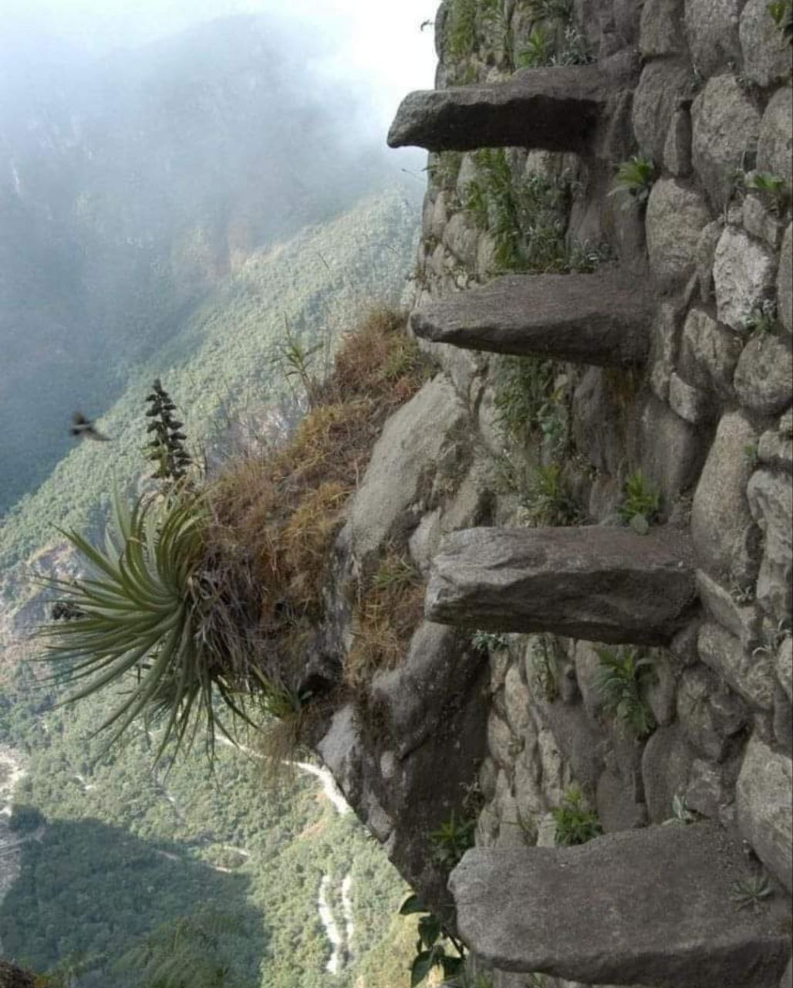
«Лестница смерти» (15 век н.э.) представляет собой участок каменных ступеней, построенный инками (1438-1533 гг. н.э.), расположенный на вершине горы Уайна-Пикчу, на высоте 2693 м над уровнем моря (одна из крутых гор, с которых открывается вид на Мачу-Пикчу). Перу.
Эта лестница ведет на вершину Уайна-Пикчу, где мы нашли руины инков. Инки использовали сельскохозяйственные террасы и платформы, напоминающие ступени, для выращивания сельскохозяйственных культур. Великолепный старый город Мачу-Пикчу примечателен потрясающими видами, а также видом на Храм Луны.
Лестница, также известная как Лестница Смерти Уайна-Пикчу, она настолько узкая, что иногда невозможно даже поставить обе ноги на ступеньку. Кроме того, альпинистам не за что будет держаться, поднимаясь по этой лестнице, кроме как за террасы с одной стороны.

VII. СРАВНЕНИЯ МЕЗОАМЕРИКАНСКИХ ТРАДИЦИЙ
ИССЛЕДОВАНИЕ: ИНКИ.  Источник: Mayaismagic · пост 55  Дата: 21.01.2024 22:04:54 UTC-05:00  https://t.me/mayaismagic/55 | 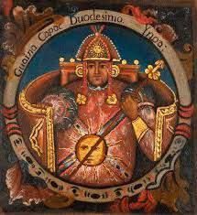
ИССЛЕДОВАНИЕ: ИНКИ.
Работал с эгрегором Инков.
Это особое состояние и посыл безусловного спокойствия.
Внутренней гордости и силы.
Широты и бесконечности.
У тебя есть вечность.
Ты охватываешь взглядом дали и горизонты.
Ты доволен.
Жизнь стекается к тебе.
Все блага мира сходятся у твоих ног.
Ты держишь центр внутри.
Ты ощушаешь свет вокруг.
Ты и есть этот свет.
Ты излучаешь свет.
Ты транслируешь собой силу солнца.
ПРИМЕНЕНИЕ.
Энергии Инков хороши в ситуации нестабильнности, хаоса, так как этот поток пробуждает центрирование на себе, заземление, стабильность.
Это состояние близко к посылу индейцев.
Жди. Будь готов. Вечность проявится в нужной полноте в свой назначенный час.
Среди артефактов ключевой символ Инков: Солнце с лицом, которое правители Инки носили на груди.
Если включиться в Амулет Инков через настройку Рейки Иггдрасиль - Предмет Силы Богов, на уровне груди начинает появляться небольшой термоядерный реактор, который запитывает вас, наполняет силой.
Правители Инков называли себя Сын Солнца.

